Bitácora

Germán Iglesias Ramos – UO202549

Tabla de contenido

Bitácora 4

• Día 14/05/19 4

14/05/19 23:47 4

• Día 15/05/19 4

15/05/19 01:22 4

15/05/19 3:15 6

15/05/19 18:55 7

15/05/19 19:40 7

• Día 16/05/19 7

16/05/19 1:18 7

16/05/19 2:32 8

16/05/19 2:53 8

16/05/19 5:22 8

16/05/19 18:16 9

16/05/19 19:23 9

16/05/19 21:50 9

• Día 17/05/19 9

17/05/19 0:38 9

• Día 18/05/19 10

18/05/19 3:30 10

18/05/19 4:24 11

18/05/19 5:20 11

18/05/19 8:20 11

18/05/19 8:37 11

18/05/19 13:38 11

18/05/19 18:46 12

• Día 20/05/2019 12

20/05/2019 18:28 12

• Día 21/05/19 13

21/05/19 19:23 13

21/05/19 20:57 13

21/05/19 22:32 13

• Día 22/05/19 13

22/05/19 4:25 13

22/05/19 5:45 14

22/05/19 7:43 14

22/05/19 8:51 14

22/05/19 9:10 14

22/05/19 11:52 14

• Día 24/05/2019 15

24/05/2019 20:55 15

• Día 25/05/2019 17

25/05/2019 14:32 17

25/05/2019 19:04 19

• Día 26/05/2019 21

26/05/2019 23:11 22

26/05/2019 23:32 23

• Día 28/05/2019 28

28/05/2019 07:12 28

28/05/2019 09:02 29

• Día 29/05/2019 30

29/05/2019 17:00 30

• Día 30/05/2019 34

30/05/2019 17:24 34

30/05/2019 18:17 35

30/05/2019 19:54 37

• Día 01/06/2019 43

01/06/2019 18:23 43

• Día 02/06/2019 45

02/06/2019 08:43 45

• Día 03/06/2019 45

03/06/2019 21:09 46

• Día 04/06/2019 46

04/06/2019 01:09 46

04/06/2019 11:55 48

• Día 06/06/2019 48

06/06/2019 09:33 48

06/06/2019 12:21 49

06/06/2019 16:01 49

• Día 07/06/2019 49

07/06/2019 07:23 49

07/06/2019 09:56 50

07/06/2019 10:43 50

• Día 08/06/2019 51

08/06/2019 01:45 51

08/06/2019 08:56 51

• Día 09/06/2019 51

09/06/2019 15:01 51

09/06/2019 16:14 53

09/06/19 17:35 53

09/06/19 19:26 54

Computación en la nube 54

• Día 05/06/2019 54

05/06/2019 11:45 54

05/06/2019 12:27 63

Referencias 78

• HTML y CSS 78

• XML 79

• JAVASCRIPT 79

• Libros 80

• Computación en la nube 80

# Bitácora

## Día 14/05/19

### 14/05/19 23:47

Inicio del desarrollo del proyecto. Añadidos el PDF y DOC de propuesta corregida en el repositorio de GitHub. Primeras planificaciones basándome en las directrices propuestas en el documento entregado.

## Día 15/05/19

### 15/05/19 01:22

Consulta de los apuntes y del libro siguiente:



Breve resumen de lo visto:

HTML5 en cuanto a sus características el tipo de documento correcto es <! DOCTYPE html>, es recomendable el uso de minúsculas, los comentarios por ejemplo sería algo así: <!--lallalala-->, la estructura de los elementos se compone tanto de nombre como de atributo, existen elementos sin necesidad de cierre como: br, img, input, link, meta, etc. Es incorrecto solapar elementos y se recomienda usar comillas dobles y si consiste en algo con espacios es obligatorio.

En cuanto a los elementos, en su estructura nos encontramos con los metadatos compuesto por title, el cual es obligatorio, también base que se refiere a la URL base, link que define su destino con href y es obligatorio el atributo rel, contiene también el elemento meta con atributos como charset, name, etc., hay el elemento que define estilo Style y por último los scripts que tienen contenido dinámico. En el cuerpo, body, hay varios elementos como section que define un sección generalista, una temática, también nav, que define una sección de navegación, article que es una composición auto contenida, aside que es una sección de una página tangencial (sidebars), h1 que define el título de mayor rango de una sección, así pues h6 es la de menor, también encontramos el elemento header que es un grupo de ayuda introductoria, footer que define el contenido final de una sección, adress, que da información del contacto y por último, nos encontramos con main que aporta el contenido exclusivo y principal, excluyendo todo aquello que se repite en las demás. En cuanto el texto, hay elementos como p, que describe un párrafo, pre, que describe otro párrafo pre formateado respetando saltos de línea y espacios, y blockquote que cita otras fuentes. Hay listas ordenadas, ol, desordenadas, dl y de definición, dl. Con los enlaces el elemento que los define es a, que contiene atributos tales como href, para poner el destino de la URL y title, que consiste en una breve descripción. Con el contenido multimedia nos aparecen img, para las imágenes, donde es obligatorio sus atributos src y alt, que consiste en una descripción alternativa. Los audios, contienen atributos como src, que define el archivo, controls, que aporta un reproductor, autoplay, para la ejecución instantánea y source para incorporar varios archivos audio con sus atributos de type y codecs. Lo mismo pasa con los videos, pudiendo añadir como atributo preload. Las tablas se definen con table, tr para las filas, td para las celdas, th para la cabecera y caption para dar título a la tabla. He de mencionar que existe el elemento figure, que consiste en un contenedor de fotos, código, etc. Donde incorpora un elemento como figcaption que consiste en un titular. Por último, los formularios, form, que añaden atributos como input, entradas como button, checkbox, number, email, etc.

En lo referente a los arboles DOM y la internacionalización puedo decir que los arboles DOM son representaciones en memoria de documentos HTML5. Un HTML valido y sin advertencias consistiría en el conjunto de los siguientes elementos: DOCTYPE, html, head, title, body y el elemento meta con la codificación de caracteres. Los atributos globales son acceskey, que consiste en atajos de una unidad, cabe decir, que distingue entre mayúsculas y minúsculas, otro atributo es class, que suele tener como selector de hojas de estilo CSS, otro es contenteditable, que puede ser true o false, por su defecto es siempre editable, luego esta dir, que define la direccionalidad del texto “rtl”, “ltr” ó “auto”. Mas atributos como hidden para ocultar contenido, id, identificador único en todo el documento, lang para el idioma, spellcheck, para la comprobación de la gramática, style que está prohibido como atributo, title, como tooltip, tabindex, para ordenar el foco del navegador, y translate, para la traducción de texto.

En cuanto a la internacionalización vemos que elementos y atributos como meta charset = utf -8, lang, idioma para los enlaces como hreflang, translate, etc.

Símbolos asiáticos para elementos como ruby, rb, etc

Y, por último, aislamiento de la direccionalidad bdi, y bdo para el formateo de la direccionalidad de texto.

### 15/05/19 3:15

Primeros HTML añadidos y esquema del proyecto en el repositorio creado para la asignatura, véase en la siguiente imagen:

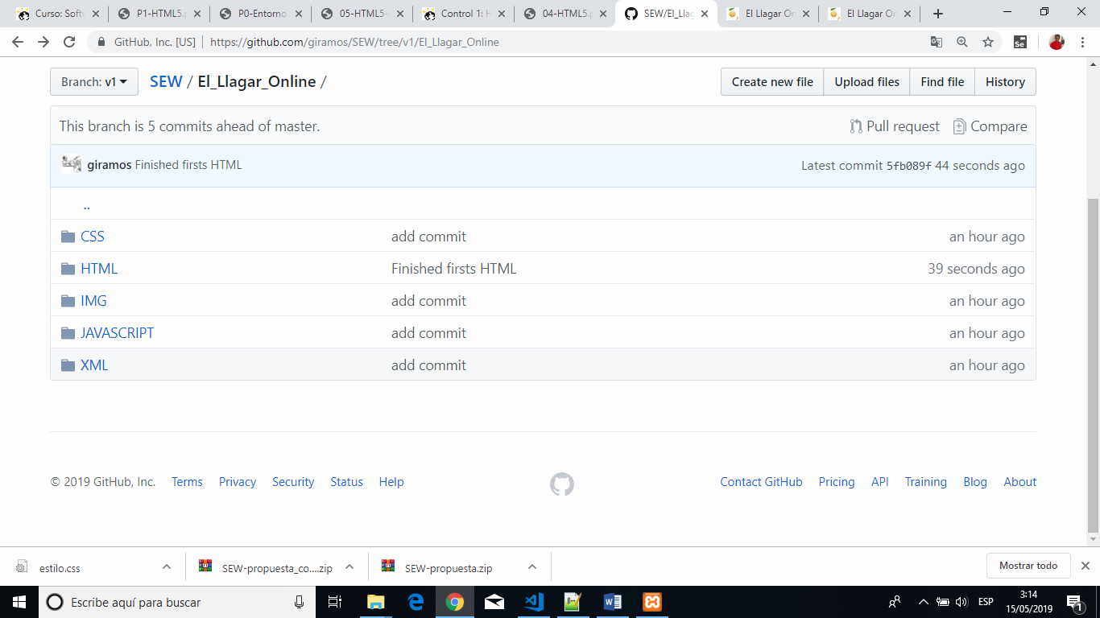

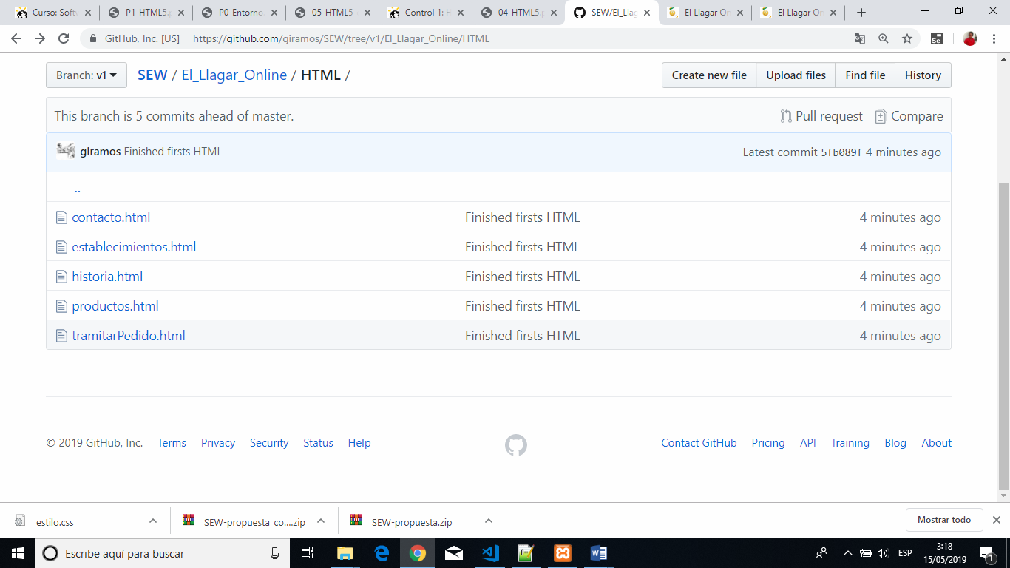

Primera vista de mi web, una idea inicial de cómo ir desarrollando mi sitio web conforme vayan sucediendo los días:

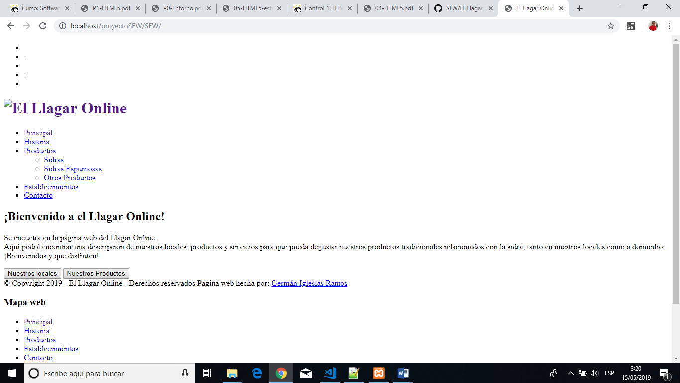

### 15/05/19 18:55

Encontrado por la red y añadido el logotipo (GIF) para mi web.

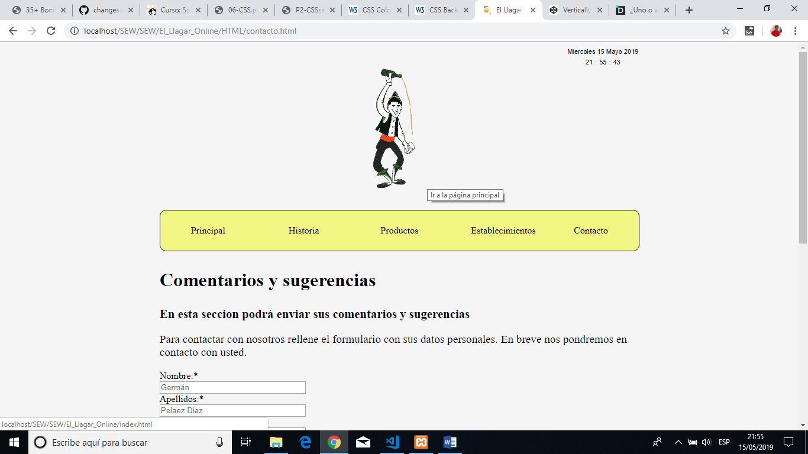

### 15/05/19 19:40

Introducido un título para nuestra web con animación dinámica, búsqueda de información en varios sitios en la red, para tener una imagen que sea dinámica, que aporte algún efecto, para ello he dado en el clavo en esta web dónde he podido adaptar a mi aplicación un título animado para todas mis vistas en HTML, véase el siguiente enlace: <https://ideakreativa.net/efectos-con-texto-css-116-ejemplos-geniales-que-puedes-descargar/>

## Día 16/05/19

### 16/05/19 1:18

Primer prototipo de la barra menú:

*He de mirar más adelante una serie de defectos sobre todo a la hora de pasar el foco de una sección a otra, ya que no se ajusta en dimensiones en algún apartado. Solución: ensayo y error en la hoja de CSS correspondiente

Consultadas ideas de fuentes para el texto de la barra menú en la siguiente página:

<http://www.mclibre.org/consultar/htmlcss/css/css-fuente.html>

### 16/05/19 2:32

Búsqueda de información acerca de las fuentes de letras: <https://lenguajecss.com/p/css/propiedades/fuentes-y-tipografias>

### 16/05/19 2:53

Búsqueda de algún dinamismo en las etiquetas <h1>, ya que al ser las de mayor rango quiero que tengan una presencia diferenciadora y bonita y que se refleje cuando un usuario visite mi aplicación, para ello he estado mirando tipos de letras, efectos de subrayado, sombra, etc. Consulta de algún efecto sombra para el título de las vistas en este enlace: <https://desarrolloweb.com/articulos/sombras-texto-text-shadow-css.html>

Imagen de una de mis vistas de mi web: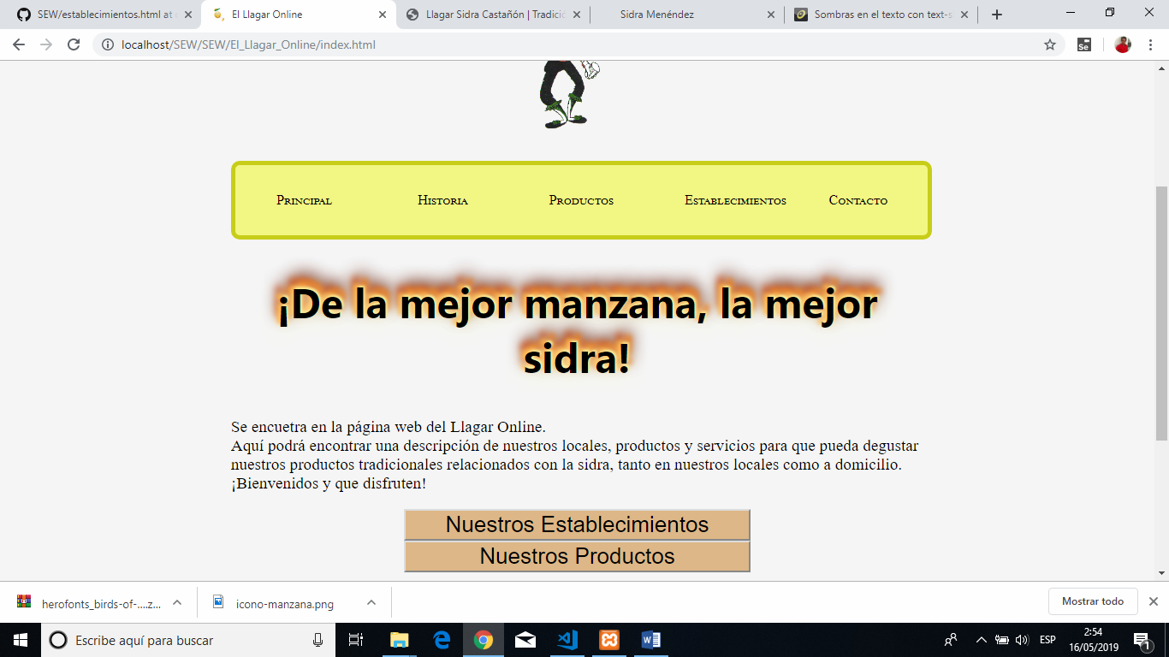

*Deberé de estar atento a los validadores para ver si surge errores de contraste

### 16/05/19 5:22

Me surgieron errores a la hora de validar los HTML, me salió la palabra “polyfill”, a raíz del siguiente fragmento de código:

ANTES:

<div class="Iam">

<p>Esto es</p>

<b>

<div class="innerIam">

El Llagar Online<br />

El Llagar Online de la sidra<br />

El Llagar Online de los asturianos<br />

El Llagar Online de la tradición<br />

El Llagar Online de tod@s

</div>

</b>

</div>

DESPUES:

<div class="Iam">

<p>Esto es</p>

<blockquote>

<div class="innerIam">

El Llagar Online<br />

El Llagar Online de la sidra<br />

El Llagar Online de los asturianos<br />

El Llagar Online de la tradición<br />

El Llagar Online de tod@s

</div>

</blockquote>

</div>

Consultadas varias páginas entre las que hago referencia y destaco la primera URL en particular: <https://html5please.com/#polyfill> y <https://lenguajehtml.com/p/html/semantica/etiquetas-html-de-texto>

**¿Qué es un Polyfill?**

Un Polyfill puede ser un trozo de código o un plugin que permite tener las nuevas funcionalidades de HTML5 en aquellos navegadores que nativamente no lo soportan.

### 16/05/19 18:16

Consultados los diversos HTML hasta la fecha y pasan los validadores AAA, al igual que todos los CSS.

Añadido reloj analógico. Pequeños problemas o dudas acerca de si estará permitido tener una referencia en los HTML a la función JS del reloj analógico. Habrá que consultar con los profesores para que nos indiquen si es válido. De todas formas, se ha creado otra rama en GitHub para conservar las dos maneras

### 16/05/19 19:23

Consultada información en varias páginas web y en los apuntes para corregir y ajustar los márgenes de varios elementos de nuestras vistas webs.

Algunas de las webs consultadas: <https://uniwebsidad.com/libros/css/capitulo-4/margen-y-relleno>

### 16/05/19 21:50

Búsqueda de más información para reparar o encontrar una alternativa a el reloj analógico visto de tarde. Problemas o alternativas al evento onLoad.

<http://nereida.deioc.ull.es/~pcgull/hli04/js/node36.html>

**¿Qué es el evento OnLoad?**

El evento onLoad es aquel que se produce cuando un navegador carga un documento HTML o una imagen. Este evento se utiliza dentro de la etiqueta <BODY> del documento HTML o de la etiqueta

## Día 17/05/19

### 17/05/19 0:38

Todo el día anterior estuve teniendo dudas de incorporar en los HTML en la etiqueta <body> la función de JS que simula el reloj analógico para no incorporar nada que no sea estrictamente HTML puro y consultando por la web he recibido ayuda y respuesta en Stackoverflow en mi cuenta (véase en la imagen de a continuación) y solucionado en un principio el problema.

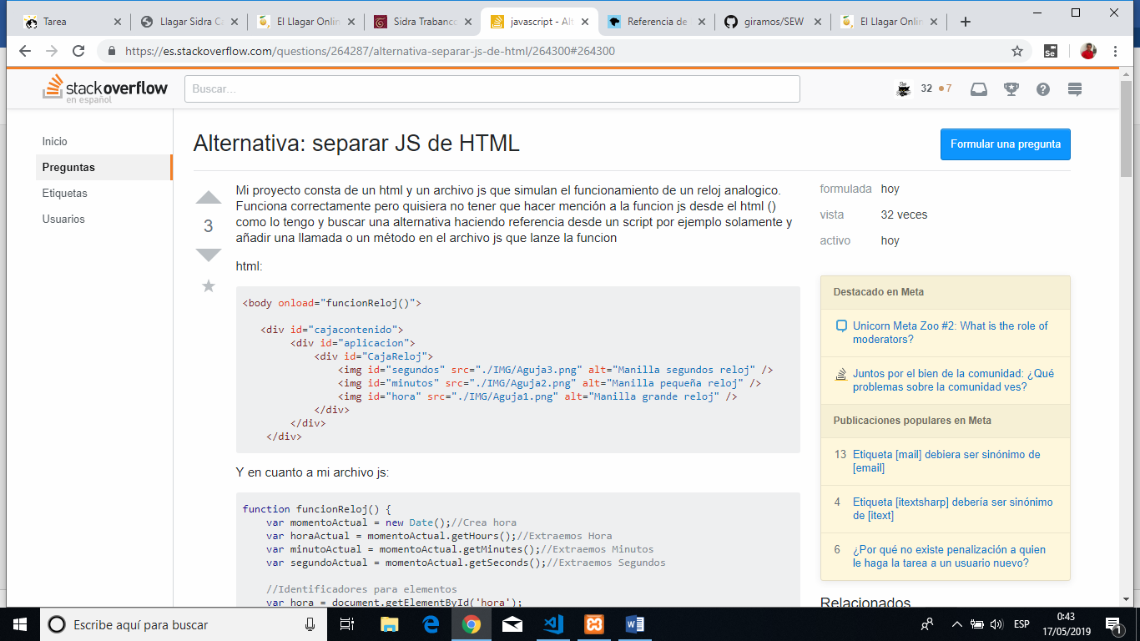

Alguna de las respuestas que me han servido:

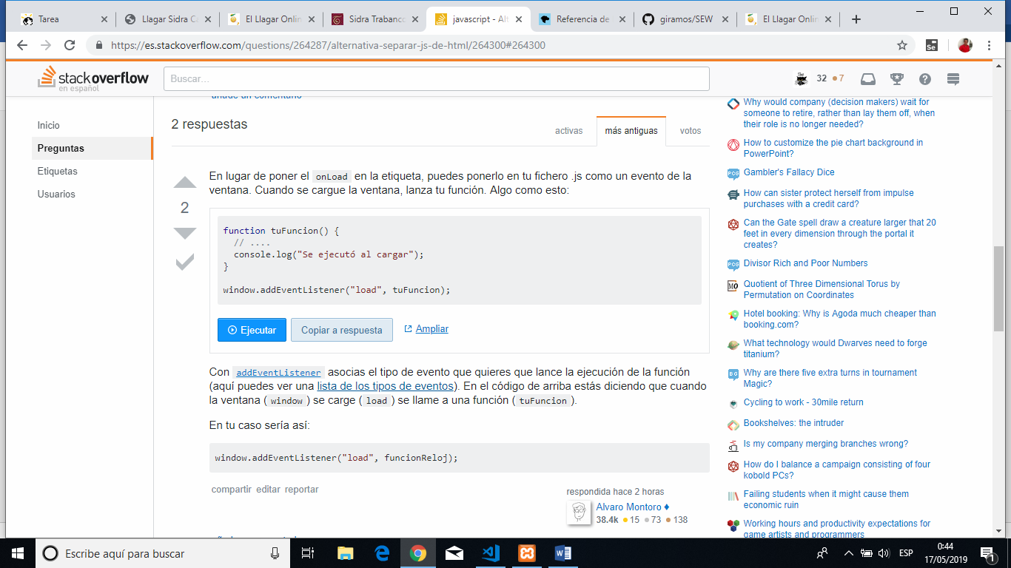

Como tenía en los archivos HTML la etiqueta ‘body’:

<body onload="funcionReloj()">

<!-- esta funcion js nos activa el analogico -->

Debo de informarme más y repasar los apuntes y ejemplos para resolver el asunto en lo que respecta a JAVASCRIPT, aunque en estos primeros días me estoy dedicando más al asunto de los HTML y CSS.

## Día 18/05/19

### 18/05/19 3:30

Diseño responsable, consulta de varias guías de diseño responsable para optimización de nuestra web. Para buscar un grado de control aún mayor, recurriré a las propiedades **max-width** y **min-width**, con las que podré indicar el ancho de un elemento como máximo y el ancho de un elemento como mínimo respectivamente, consiguiendo así garantizar cierto control del diseño.

<https://lenguajecss.com/p/css/propiedades/responsive-design>

<https://www.genbeta.com/desarrollo/responsive-design-estructura-adaptable>

**¿Qué es eso del Responsive Design?**

Es una técnica de diseño web que consiste en crear una estructura de un sitio web que según el tamaño de la pantalla en la que se muestre cambiará su contenido para que siempre sea cómoda y visible para usarse desde un PC, tablets y smartphones y se puede poner en práctica esta forma de adaptar el contenido a todo tipo de resoluciones con hojas de estilo CSS y con JavaScript.

### 18/05/19 4:24

Comprobación de nuestro sitio web si es soportado en los distintos navegadores referentes en nuestra asignatura. Búsqueda de información y también ensayo y error con los archivos CSS de varias funcionalidades, entre la que destaco la de cambiar el cursor según en qué secciones o botones (de flecha a manita). Consulta en la siguiente web: <https://uniwebsidad.com/libros/css/capitulo-13/personalizar-el-cursor>

### 18/05/19 5:20

Consulta y prueba de varios efectos de borde para algún botón de mi aplicación, he estado mirando y probando a partir del siguiente enlace: <https://www.w3schools.com/css/css_border.asp>

### 18/05/19 8:20

Modificaciones en la barra menú. He tenido un problema a la hora de que el cursor cuando este sobre una sección de mi menú se ajuste a la dimensión de las letras. He investigado en una serie de páginas web, también he intentado probar modificando el primer prototipo de menú, y el resultado un poco de todo es el siguiente:

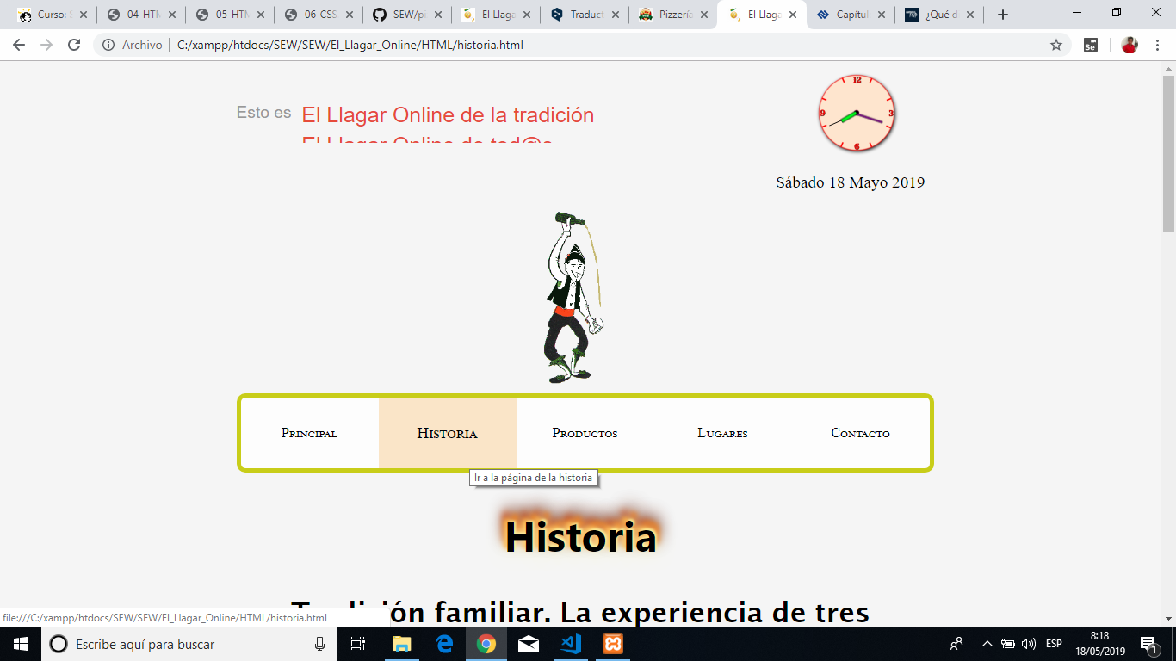

### 18/05/19 8:37

Más modificaciones con el menú, véase en la siguiente imagen:

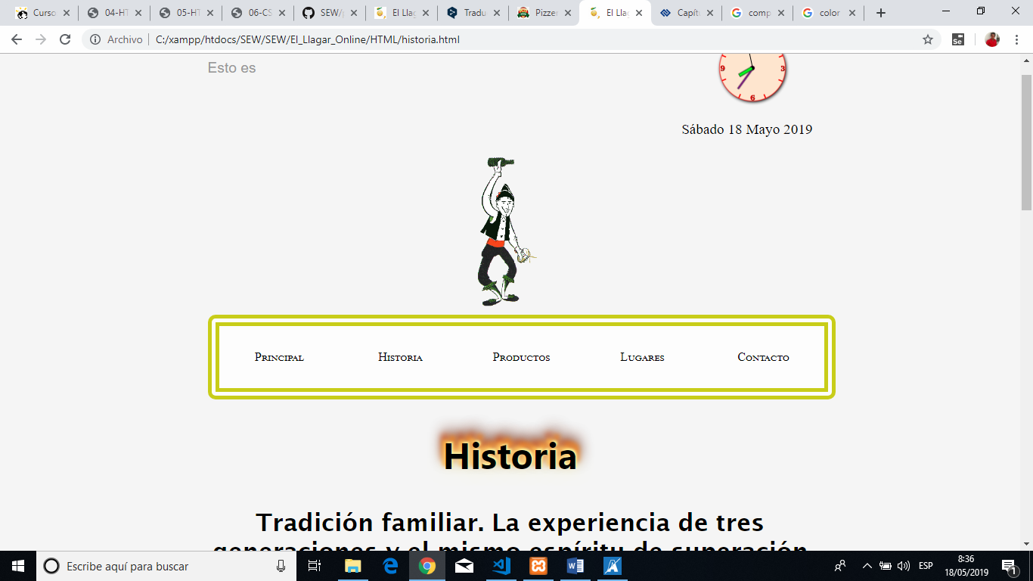

### 18/05/19 13:38

Creación de un pie de página (Footer) para todas las vistas de mi web, añadiendo un mapa web, un enlace a mmi correo, una descripción de la dirección ficticia de mi empresa, logotipo de la empresa, etc.

Consultadas varias páginas web.

Primer prototipo, véase la imagen:

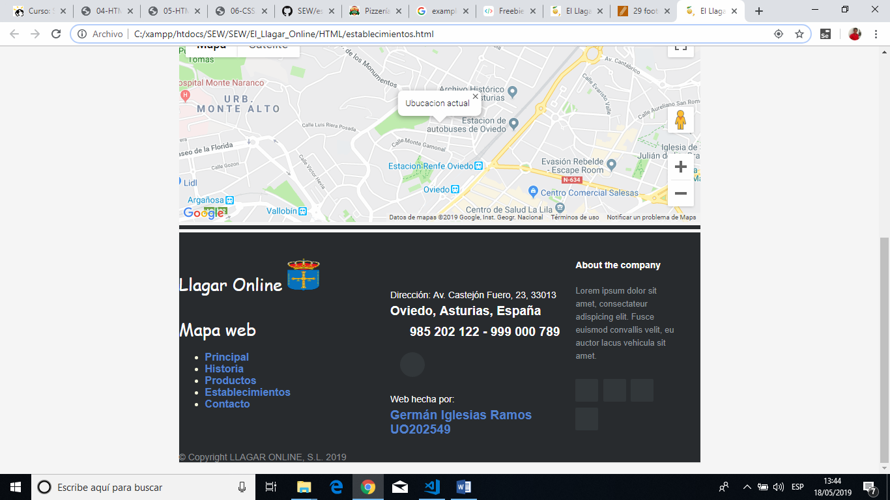

Debo de seguir ajustando y completando el footer, pero está bastante avanzado.

### 18/05/19 18:46

Adelanto del prototipo de la etiqueta header de todos los HTML de mi sitio web. He de informarme bien de si se permite en el body dejar funciones JS, como la de la fecha y el reloj analógico. Por lo demás, el trabajo ha sido satisfactorio este día en cuanto a la interfaz de usuario. Véase una imagen del proceso:

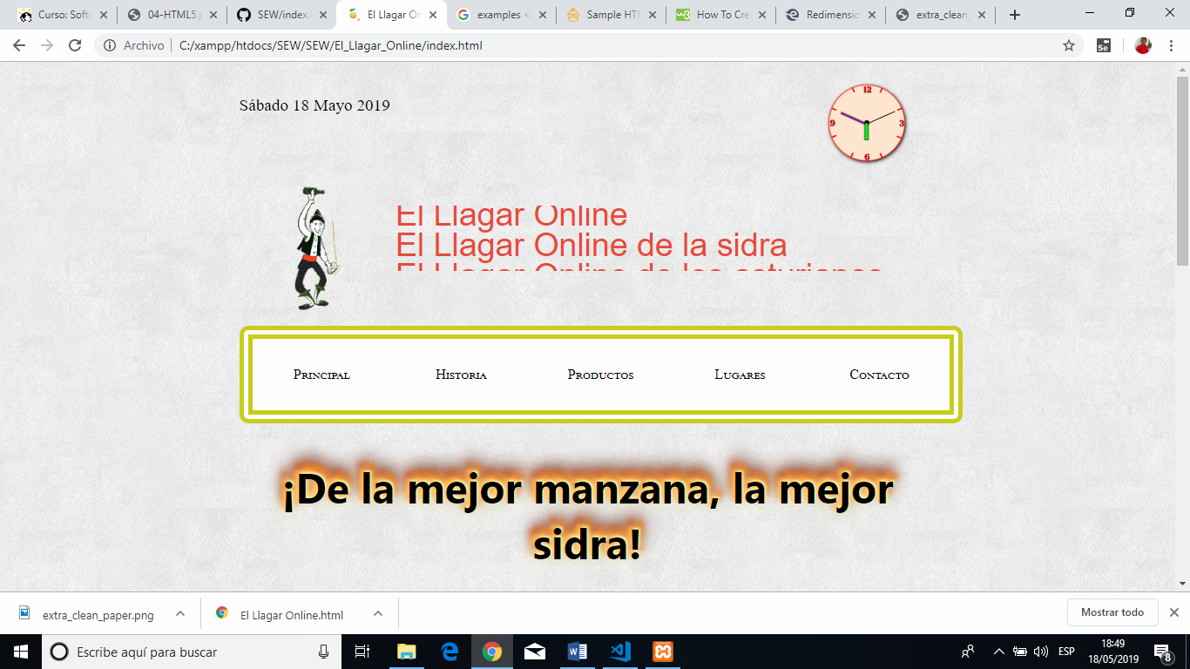

He modificado el fondo de pantalla, el background, añadiendo una imagen de fondo parecido al color anterior, un tono grisáceo, pero esta vez luce mejor;

## Día 20/05/2019

### 20/05/2019 18:28

Completando el HTML acerca de la Historia, añadiendo archivos multimedia, con configuración básica de estilo CSS y también viendo la posibilidad de mostrar los archivos mp3 de una manera diferente, para ello en vez de usar la etiqueta audio estoy mirando la opción de usar embed para ver si se comporta de una manera diferente.

Consulta en la web de archivos de audio en HTML: <https://desarrolloweb.com/articulos/sonido-mp3-ejecucion-html5.html>

Consulta en web del posicionamiento de etiquetas: <https://geeks.ms/jalarcon/2010/08/13/truco-cmo-centrar-un-elemento-html-con-css/> y <https://www.solvetic.com/tutoriales/article/2831-como-centrar-una-imagen-con-html-y-css/>

Después de varias comprobaciones me decanto por hacer como se dice en los apuntes de la asignatura poner etiqueta audio y olvidarme de embed.

## Día 21/05/19

### 21/05/19 19:23

Añadido todo lo relacionado con la multimedia en nuestro sitio web, archivo de audio y de video para la temática de canciones asturianas en la sección historia de mi web.

### 21/05/19 20:57

Después de validar tanto los HTML como los CSS de mi proyecto y pasar también alguna herramienta de validación me he encontrado una serie de errores que he de solventar.

### 21/05/19 22:32

Añadiendo especificidad a mis archivos CSS y cambios en el estilo de mis vistas web. Véase una imagen del nuevo prototipo de historia.html hasta la fecha:

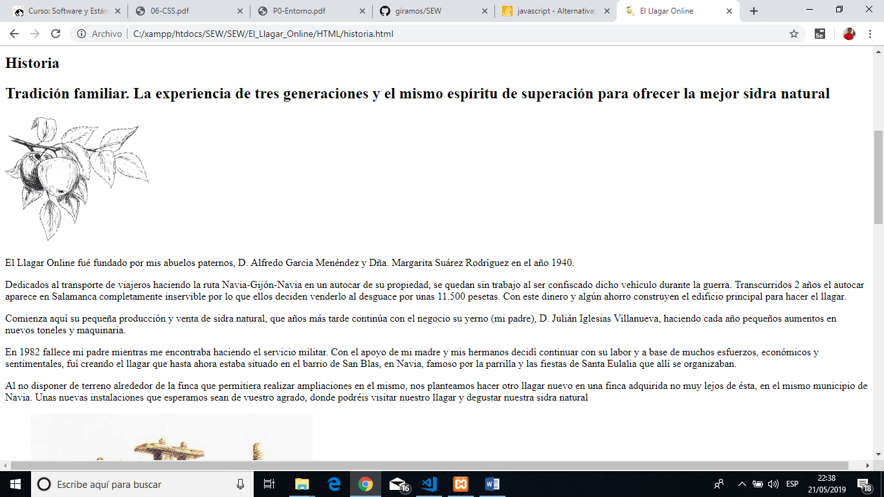

## Día 22/05/19

### 22/05/19 4:25

Modificación de hojas de estilo para conservar un diseño responsive a la hora de optimizar la web

### 22/05/19 5:45

He modificado y le he dado un efecto sombra al título de mi web, consultando previamente varias páginas web dedicadas a este tema, destaco la siguiente: <https://desarrolloweb.com/articulos/sombras-texto-text-shadow-css.html>

Imagen de mi título en este momento:

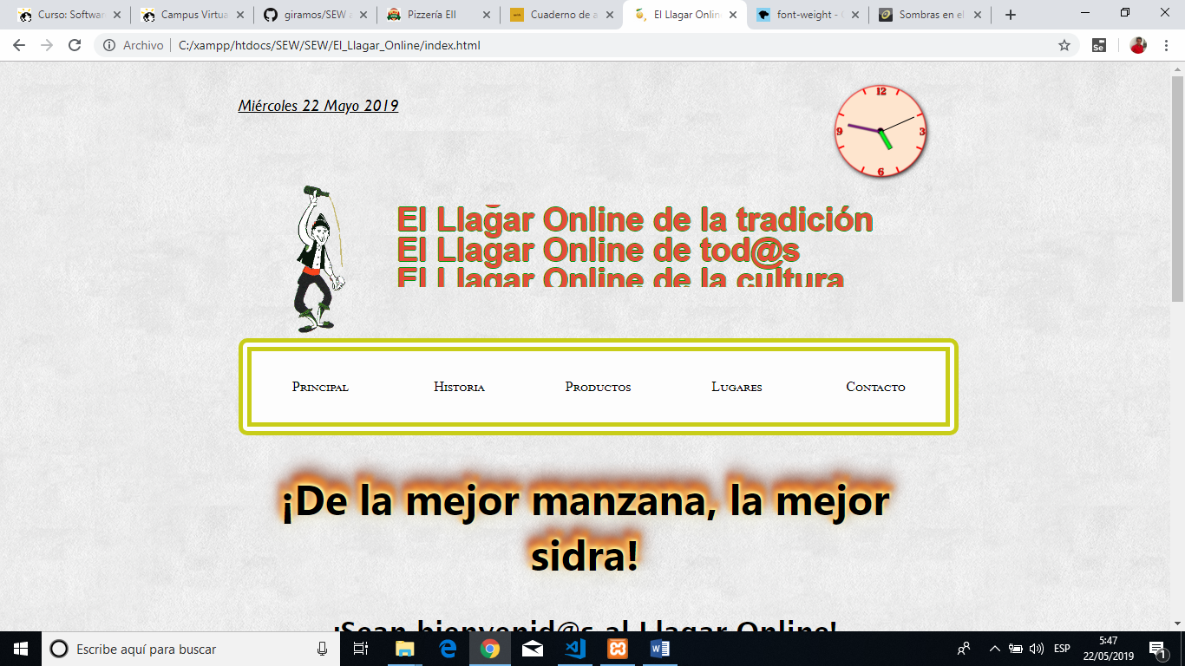

### 22/05/19 7:43

He añadido una tabla en el archivo HTML de historia, describiendo una relación de premios ficticios de mi sitio web. A parte de los apuntes, he ampliado más información acerca de las tablas en los archivos HTML, a continuación muestro el siguiente enlace de interés: <https://webgenio.com/blog/40-bonitas-plantillas-tablas-css/>

### 22/05/19 8:51

Añadido en todos los HTML un botón “go-up”, que aparezca en todas las vistas de mi web para subir hacia arriba, colocado en un extremo inferior. Imagen del botón:

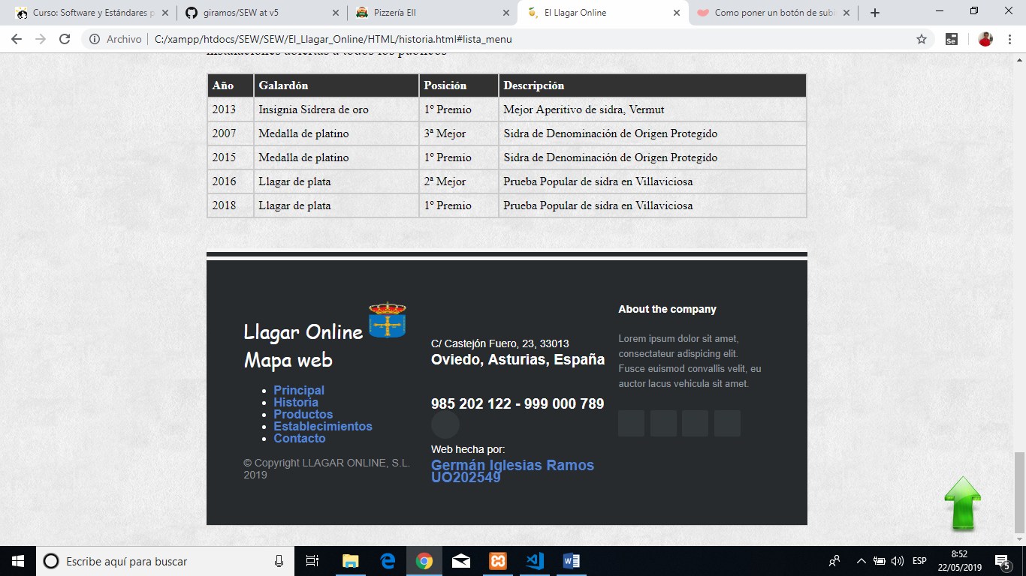

Alguna de las páginas en las que he encontrado información al respecto: <http://personalizaciondeblogs.blogspot.com/2013/03/como-poner-un-boton-de-subir-arriba.html> y <https://gist.github.com/01luisrene/bd01ffbaa8a81e59206912b11cf2db2a>

### 22/05/19 9:10

Consultada información acerca de las diversas modalidades de secciones que puede tener un HTML, tanto en los apuntes, donde se detalla minuciosamente como en páginas web como esta: <http://www.mclibre.org/consultar/htmlcss/html/html-secciones.html>

### 22/05/19 11:52

Varias pruebas con el archivo HTML productos, en el que expongo las tres variantes que ofrece mi web como son: tradicional, espumoso y otros productos. He mirado plantillas de tarjetas, pero no me han convencido para diseñar esta vista. Pongo aquí alguna de las páginas que visité en relación: <https://uicookies.com/css-image-galleries/> y <http://wowslider.com/css-image-gallery-push-stack.html>

He decidido exponer tres imágenes que referencien, es decir, que enlacen con la oferta de esos productos, para lo que tendré que crear ya, los archivos XML correspondientes. Primer prototipo de la vista de productos:

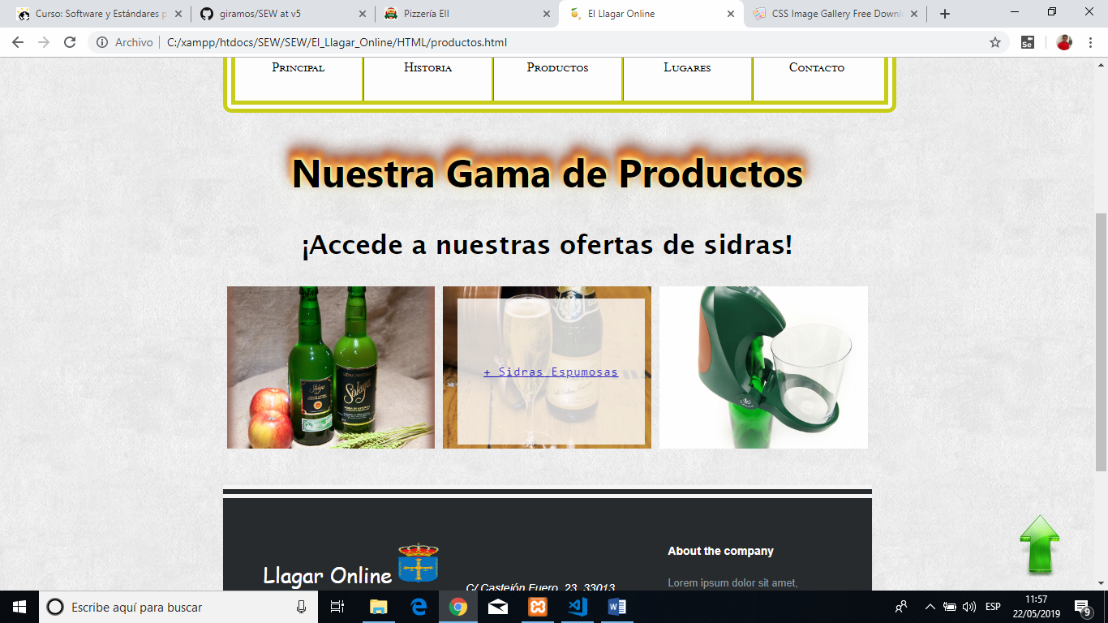

## Día 24/05/2019

### 24/05/2019 20:55

Creación de archivos XML, tanta sidra, sidra espumosa y otros productos. Compruebo que los documentos están bien formados en los 4 navegadores de referencia de la asignatura: Chrome, Firefox, Microsoft Edge y Opera.

**Chrome**:

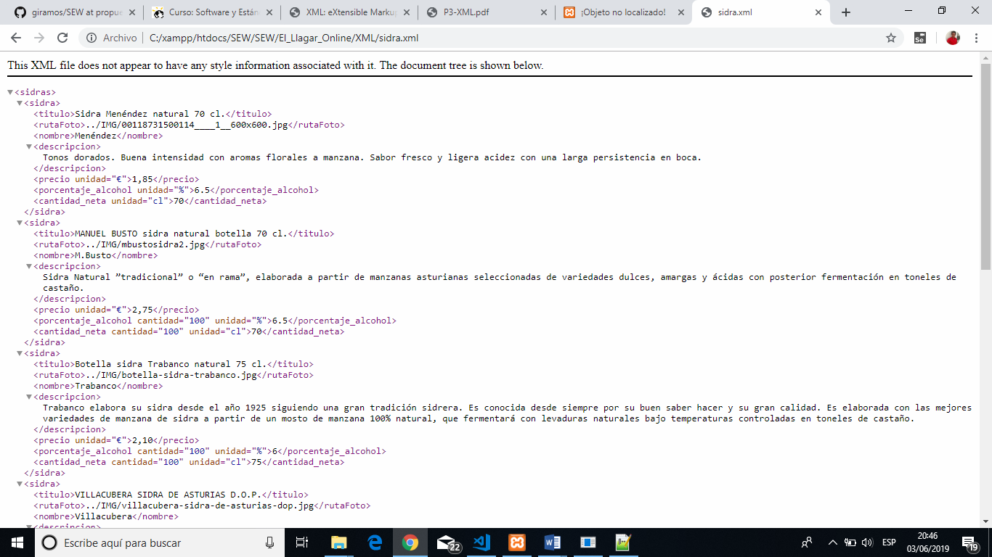

**Firefox**:

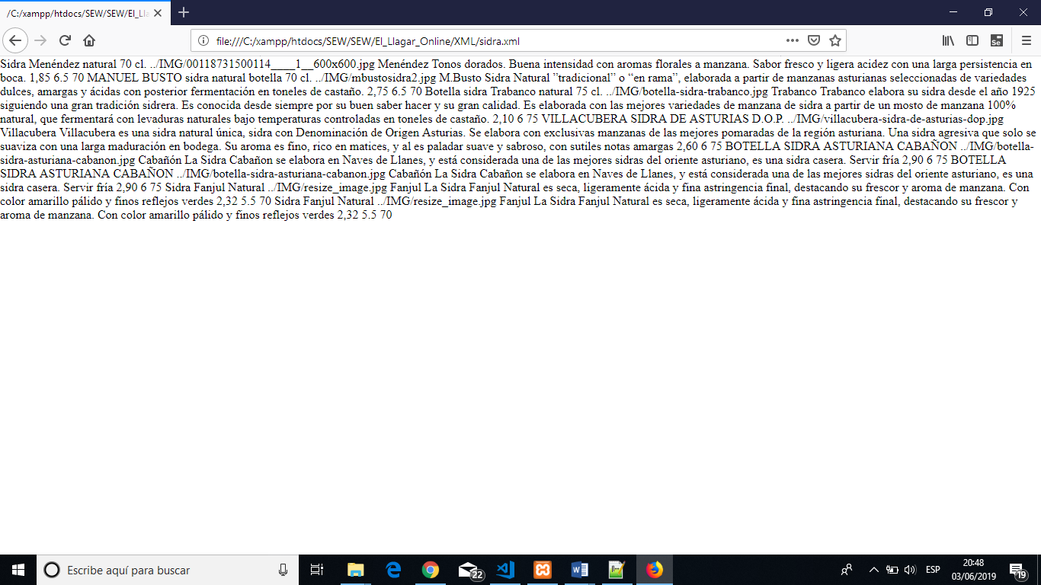

**Edge**:

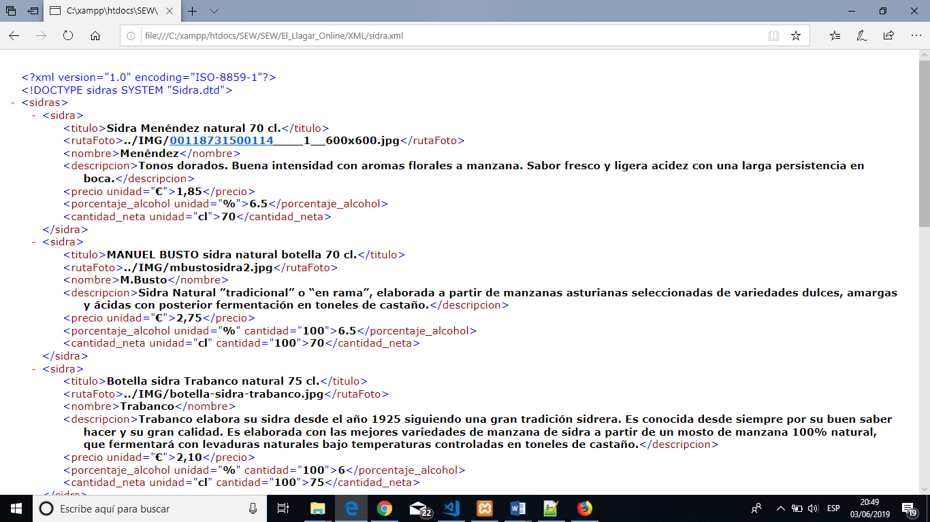

**Opera**:

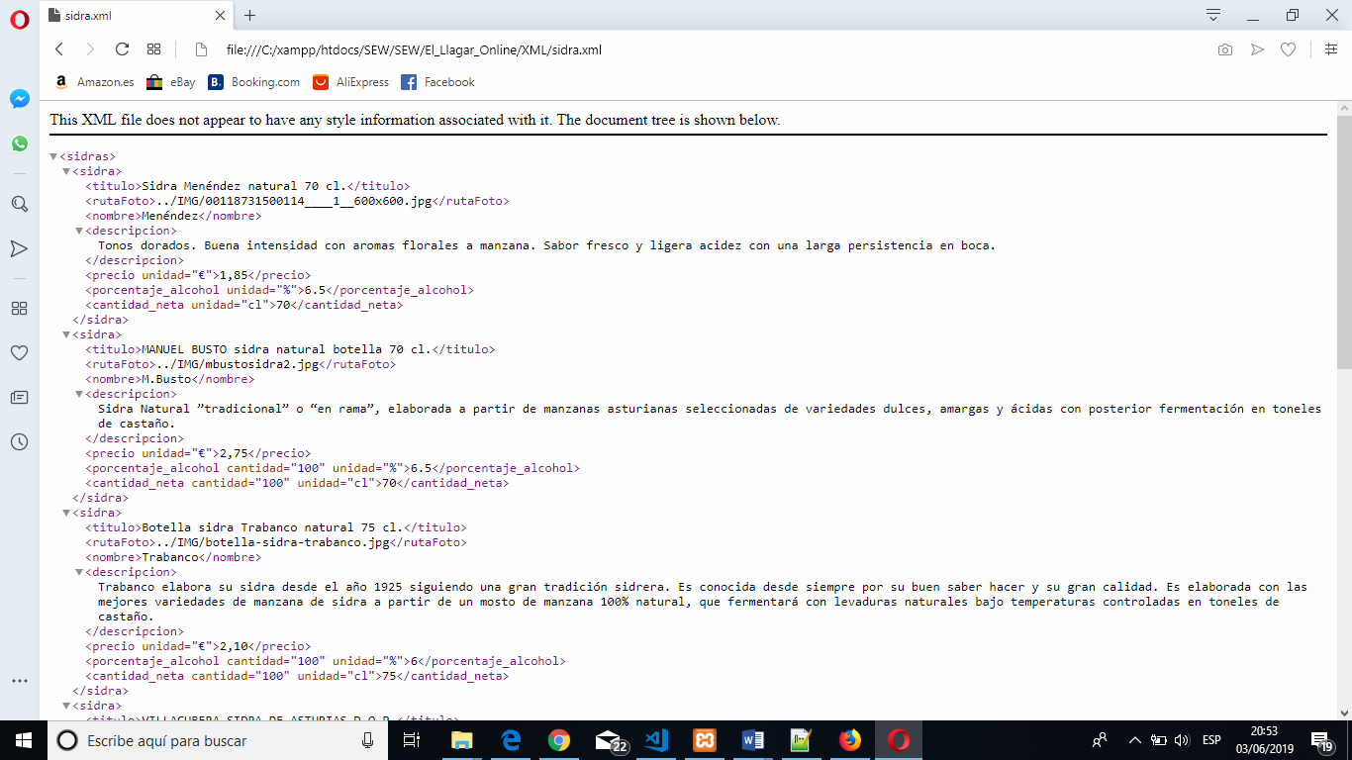

Este era el archivo sidra.xml, ahora vamos a comprobar aleatoriamente los siguientes archivos (otrosProductos.xml y sidraespumosa.xml):

**sidrasEsumosas.xml** en **Opera**:

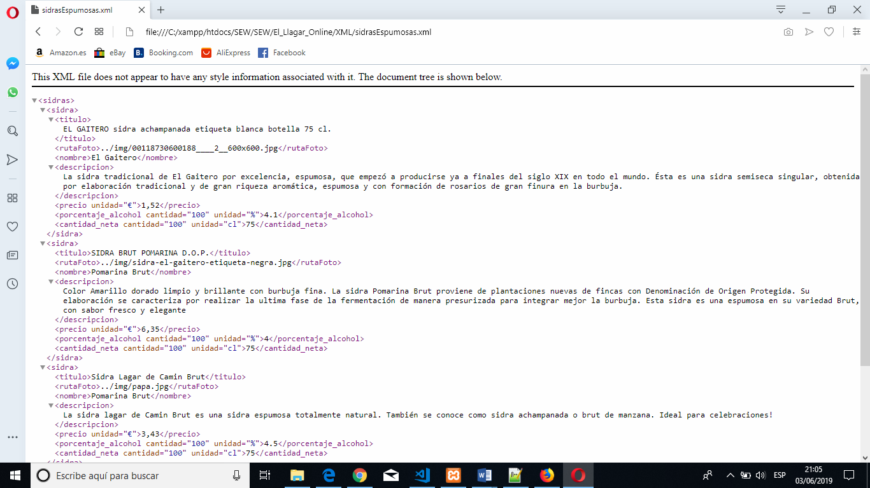

**otrosProductos.xml** en **Opera**:

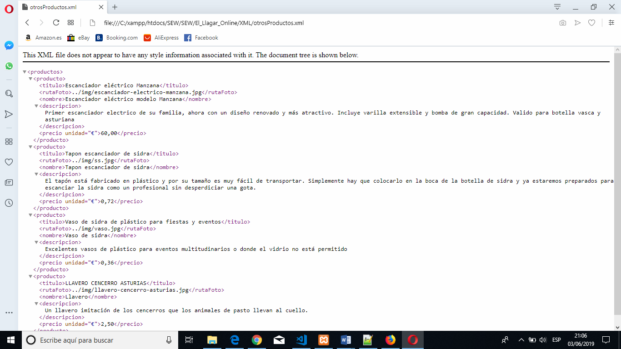

Búsqueda de más información aparte de los apuntes del campus virtual en la web:

<http://www.codexexempla.org/curso/curso_1_3.php> y <https://desarrolloweb.com/articulos/documento-xml-bien-formado.html>

## Día 25/05/2019

### 25/05/2019 14:32

Voy a construir los DTDs que permitan validar los documentos XML bien formados. Comprobaré la validez con alguna de las herramientas enumeradas en las clases de teoría u otras herramientas.

Con Notepad++:

**Sidras.xml**

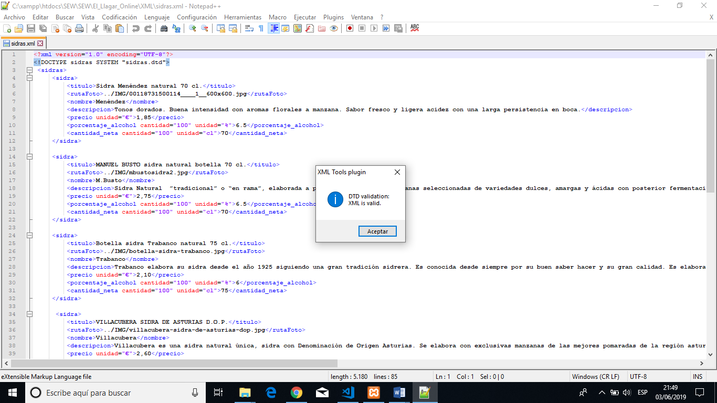

**SidrasEspumosas.xml**

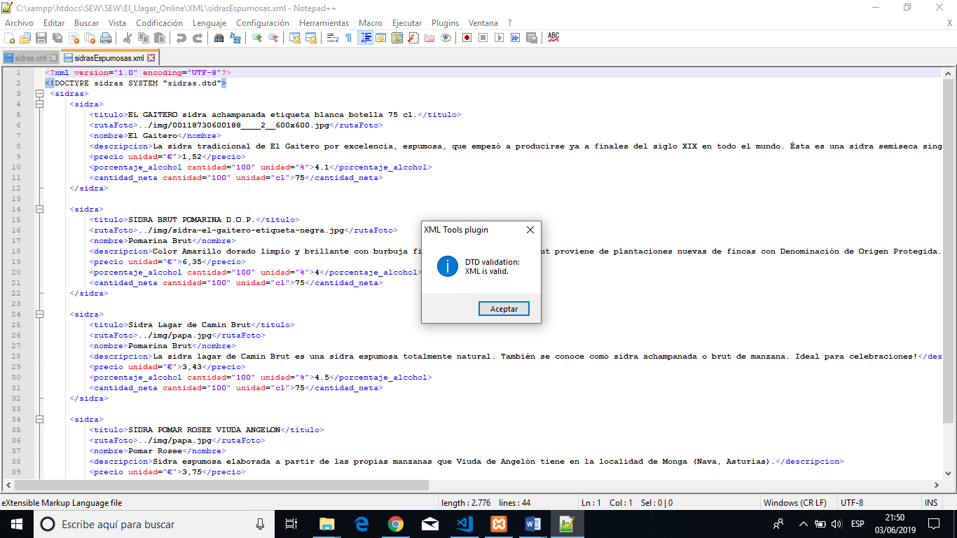

**OtrosProductos.xml**

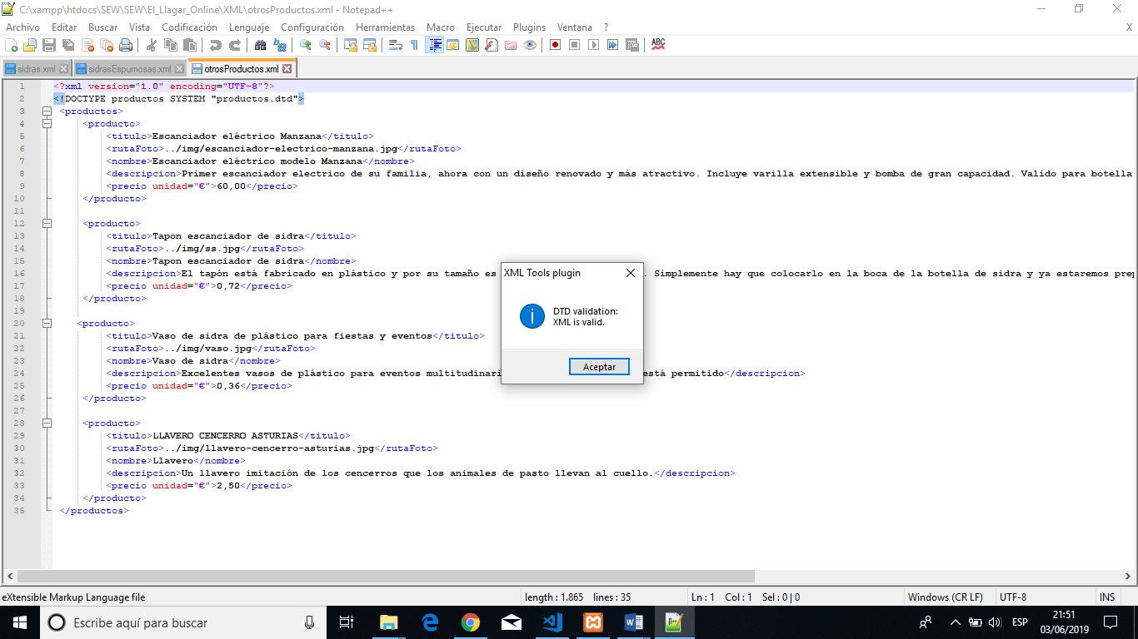

He visto la opción de usar una herramienta de validación para Visual Studio Code, que detecta si los archivos xml están escritos erróneamente. Indagando un poco en la web, he visto una alternativa en una cuestión hecha en stackoverflow:

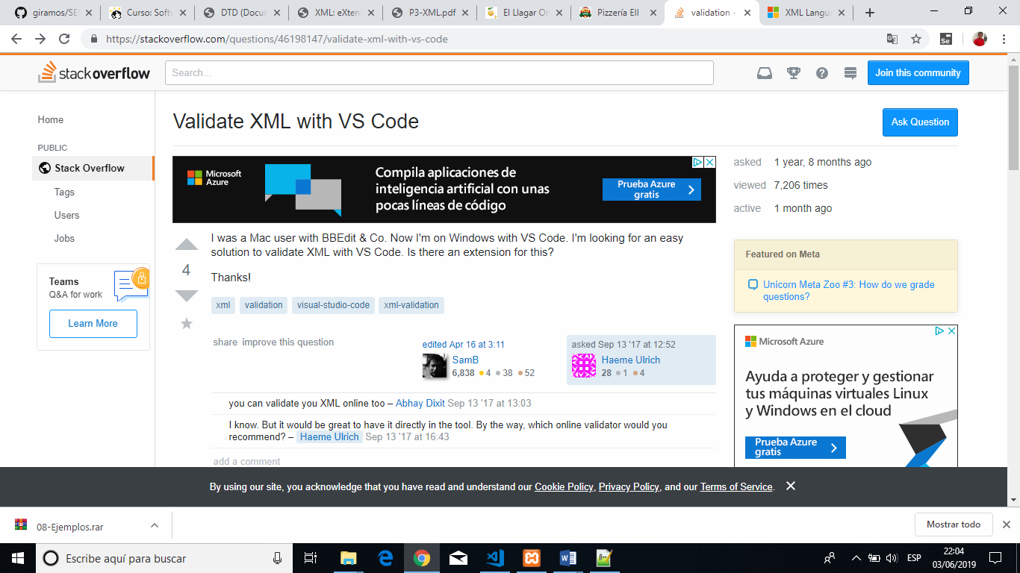

Enlace para descargar el plugin para VSC: <https://marketplace.visualstudio.com/items?itemName=IBM.XMLLanguageSupport>

### 25/05/2019 19:04

Voy a comprobar los archivos sidrasEspumosas y otrosProductos XML que estén bien formados con los navegadores que me faltan, para asegurarme de su uniformidad.

Archivo **otrosProducto.xml** en **Edge**:

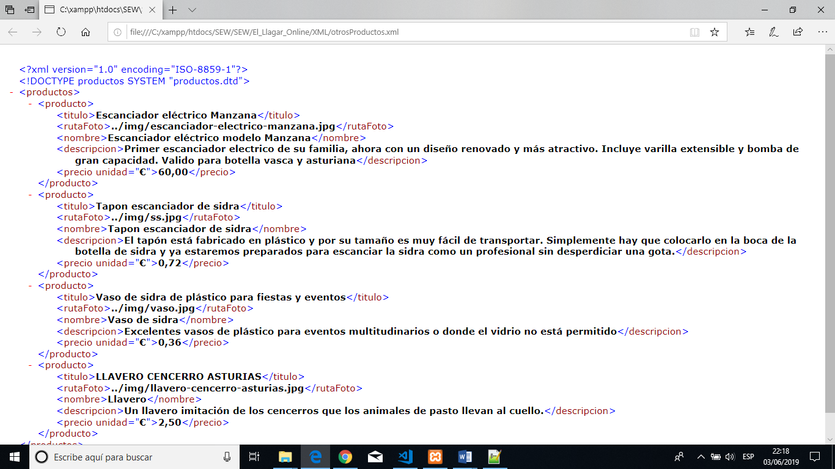

**Chrome**:

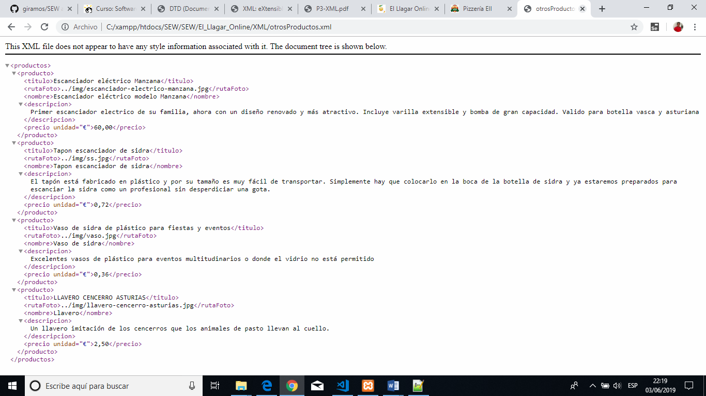

**Firefox**:

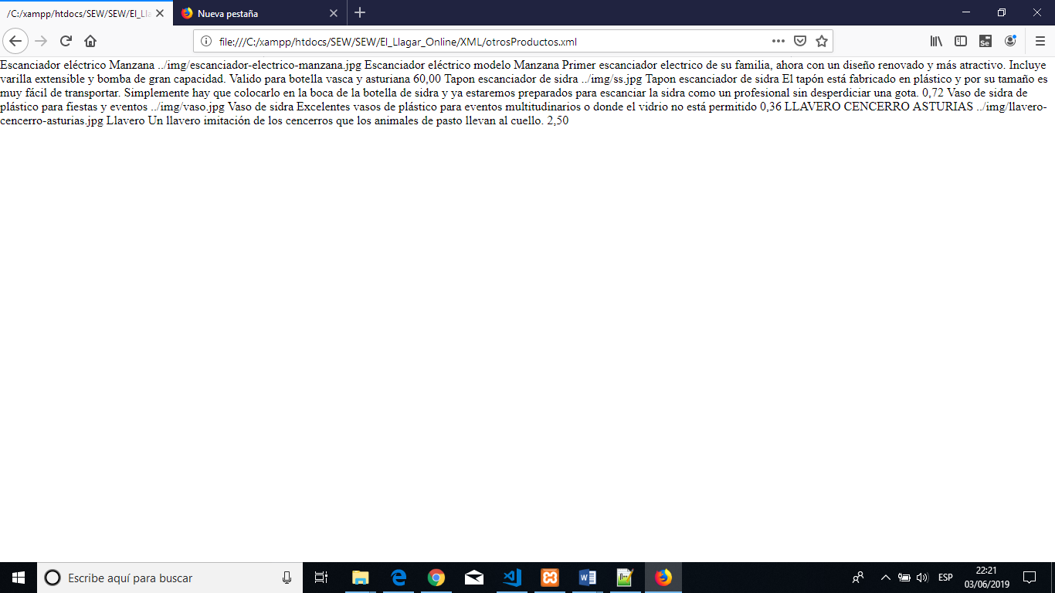

Archivo **sidrasEspumosas.xml** en **Edge**:

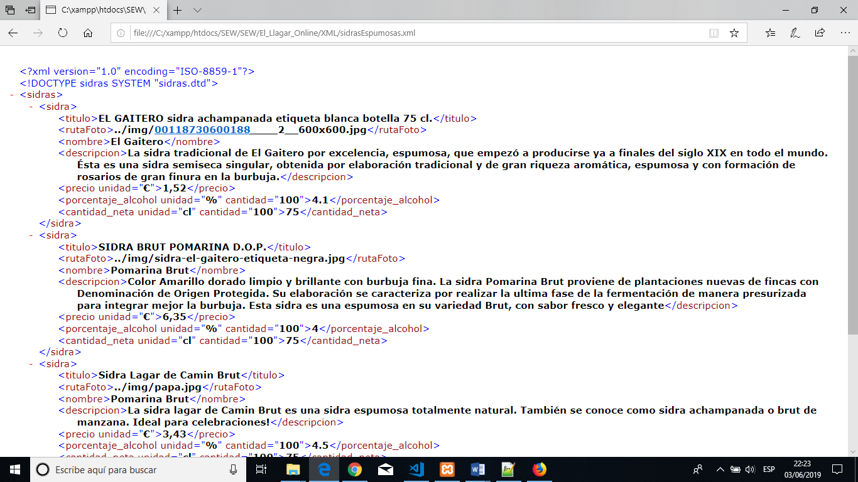

**Chrome:**

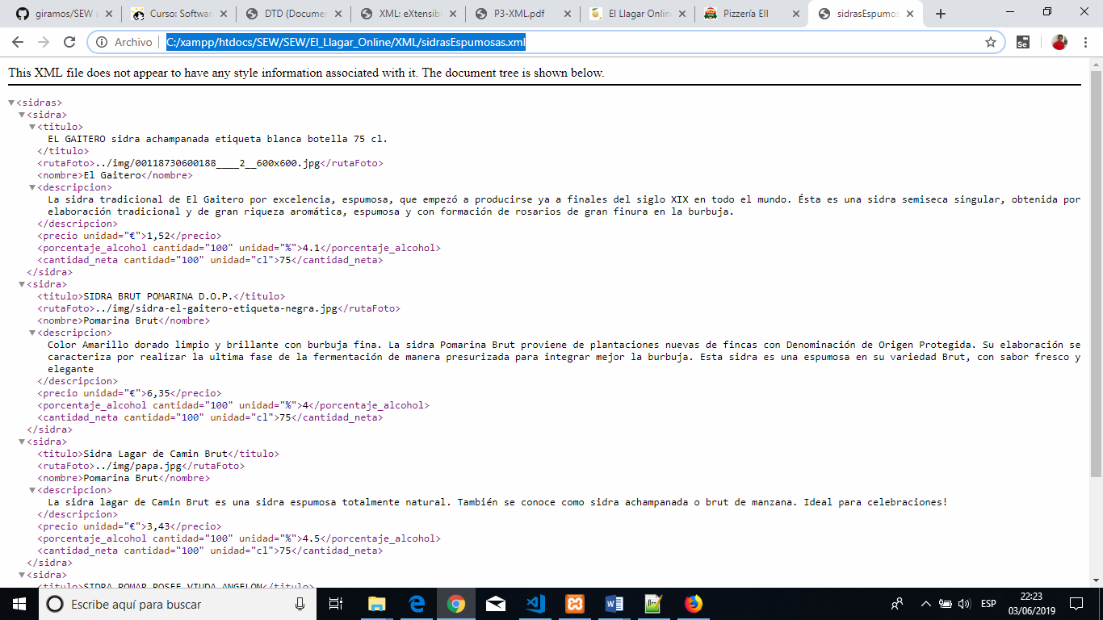

**Firefox:**

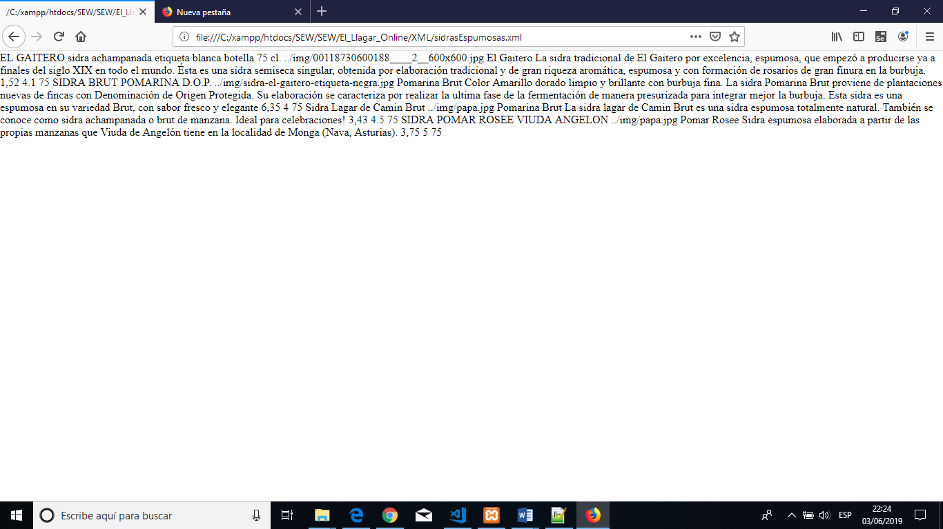

## Día 26/05/2019

### 26/05/2019 23:11

generaré automáticamente los XML Schema correspondientes a partir de los DTDs que tenemos (sidrad.dtd y productos.dtd)

**sidras.dtd**:

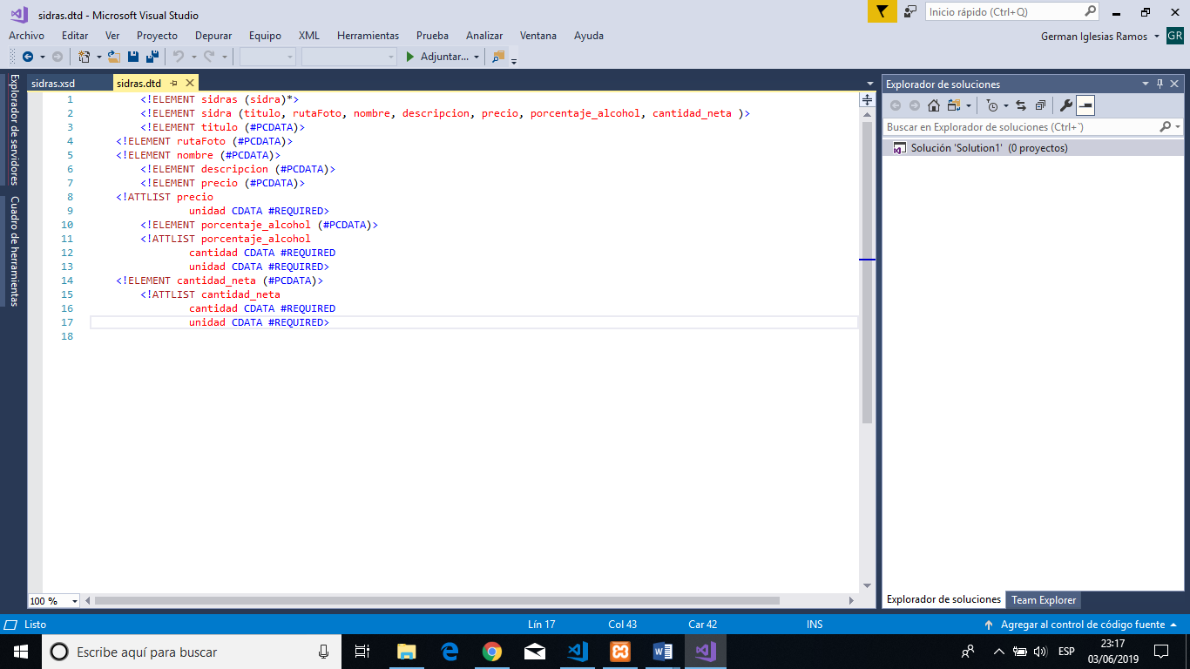

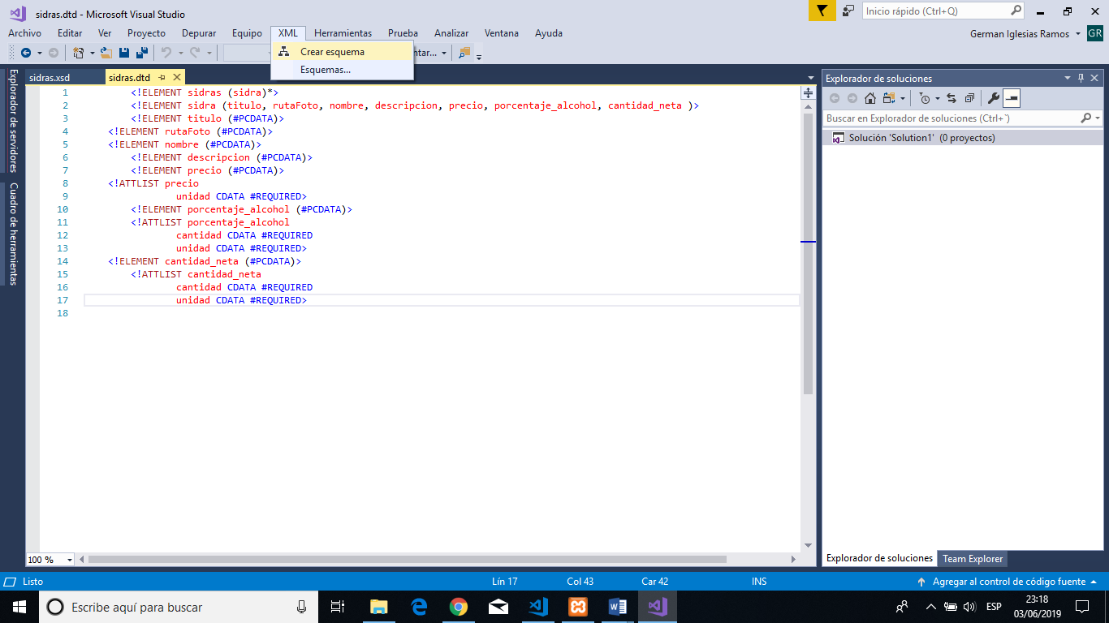

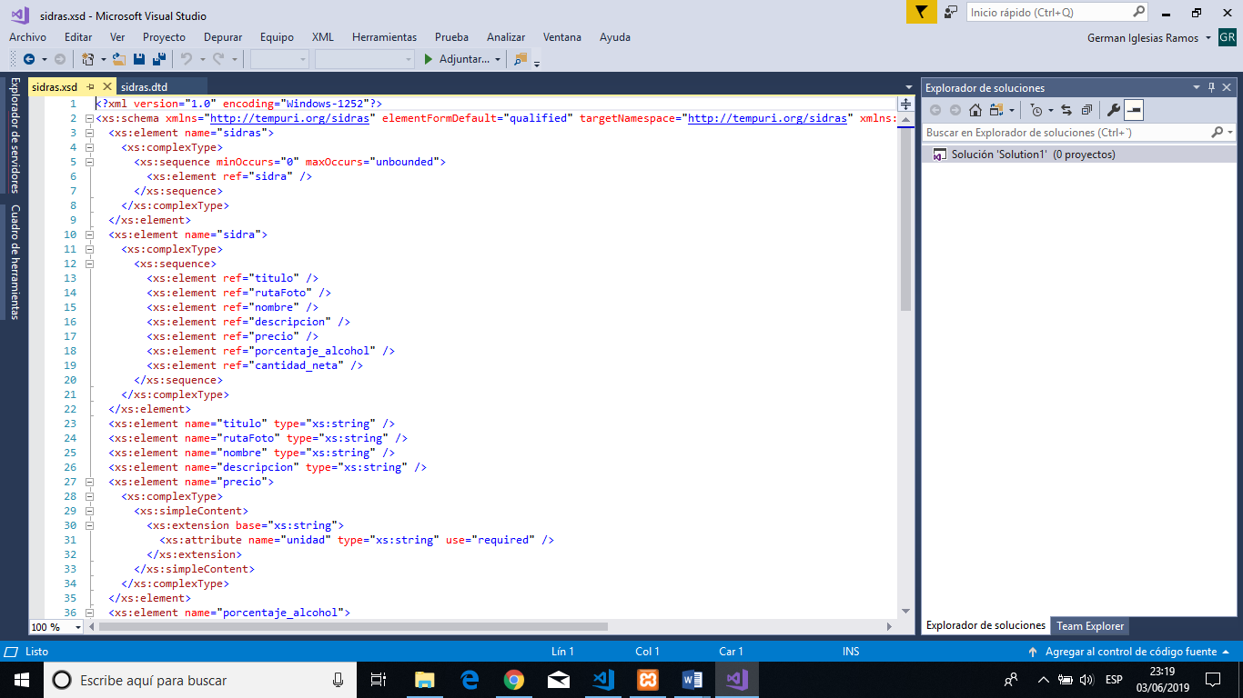

**Productos.dtd:**

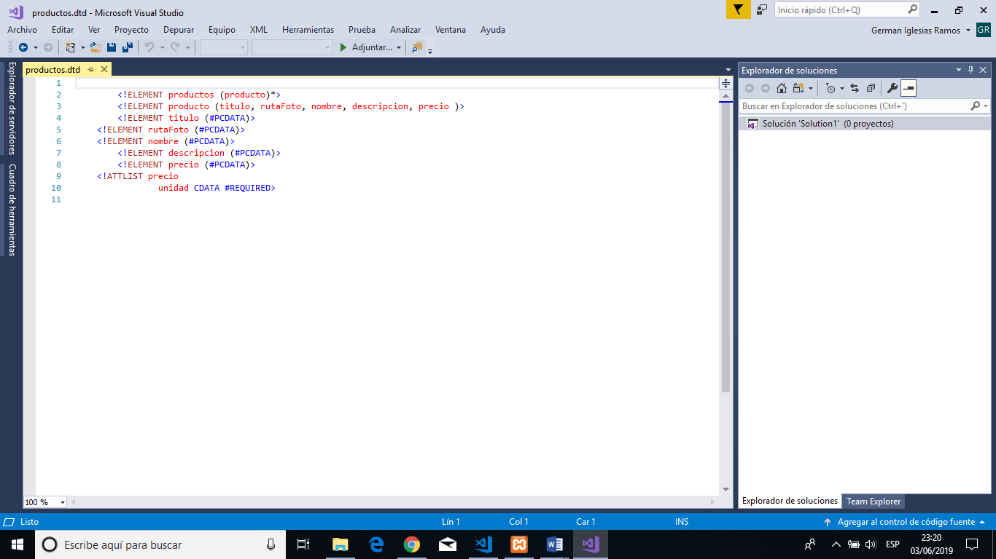



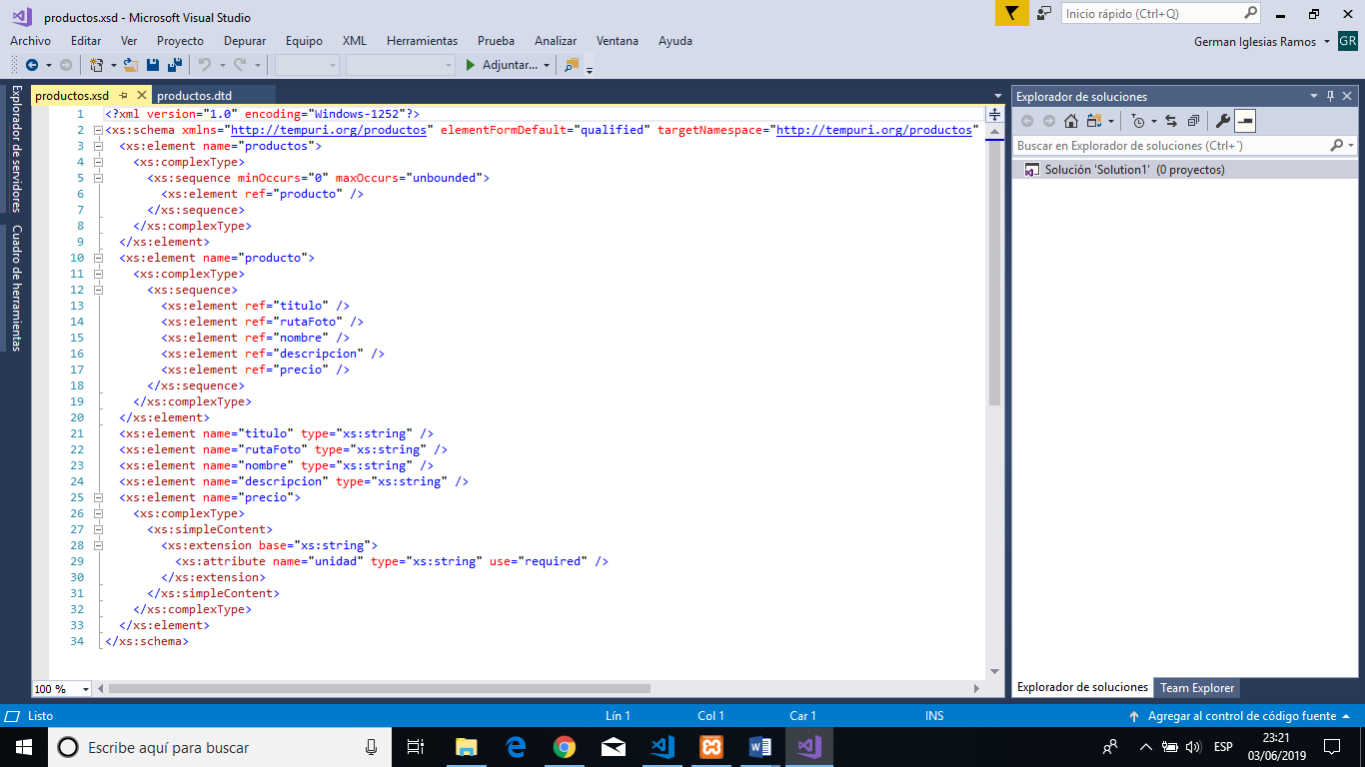

Deberé de modificar los archivos XSD, ya que aparecerán muchos strings que no se corresponderán a la realidad:

* Primera vista del archivo:

<xs:extension base="xs:string">

* Modificado el archivo:

<xs:extension base="xs:double">

### 26/05/2019 23:32

Comprobaré que los documentos XML bien formados con los XSD generados son válidos.

Validador: <http://www.utilities-online.info/xsdvalidation/#.XPWcmYgzbIW>

**Sidras.xsd:**

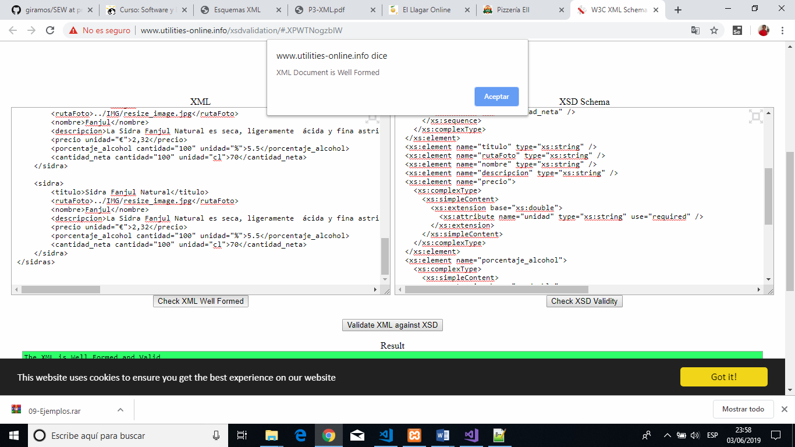

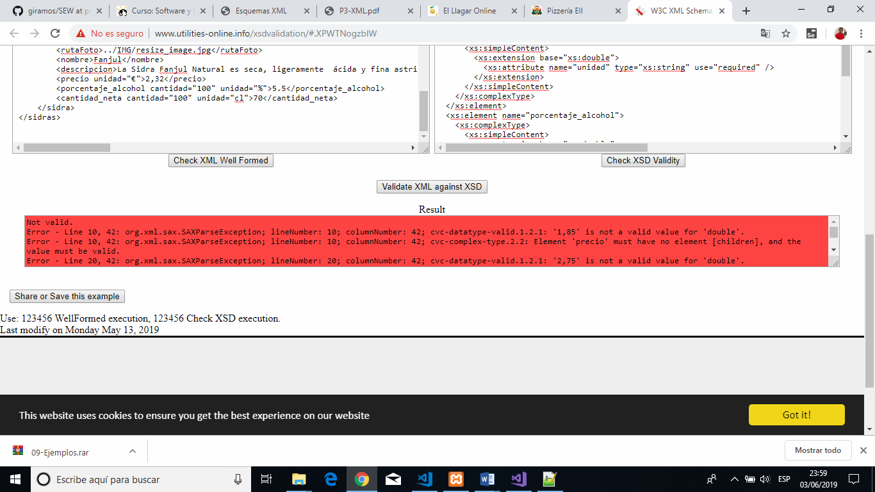

Debo de modificar el archivo para que sea válido:

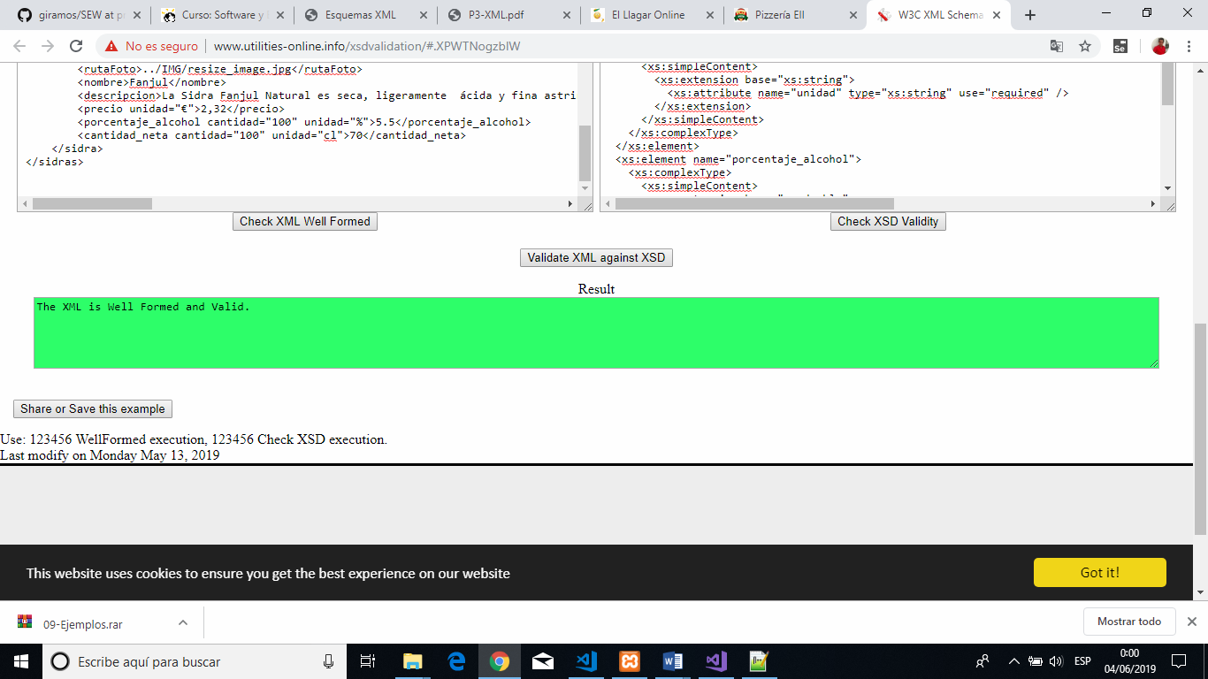

*Simplemente era modificar <xs:extension base="xs:double"> por <xs:extension base="xs:string">

**Productos.xsd:**

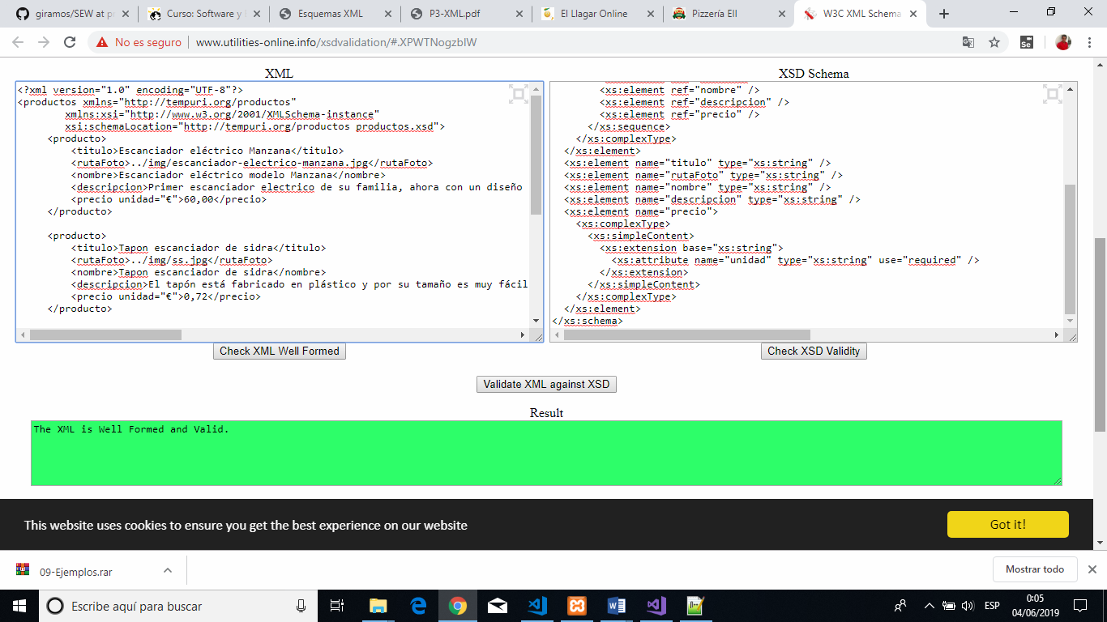

Vamos a probar otro validador, es importante usar múltiples validadores ya que dan distintos mensajes de error, tienen una implementación diferente, etc.

Validador: <https://www.corefiling.com/opensource/schemaValidate/>

**Sidras.xsd:**

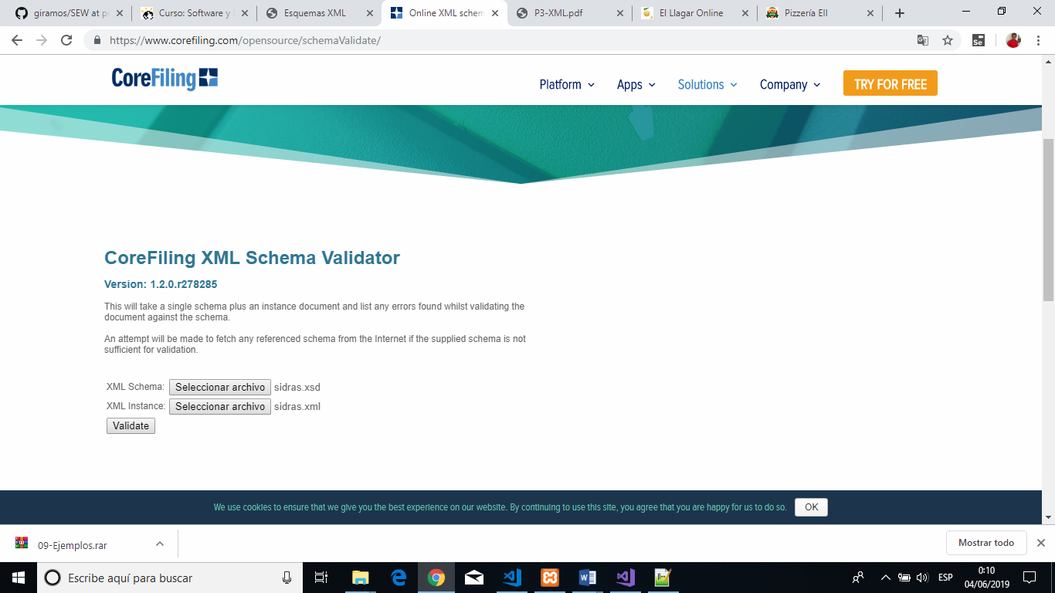

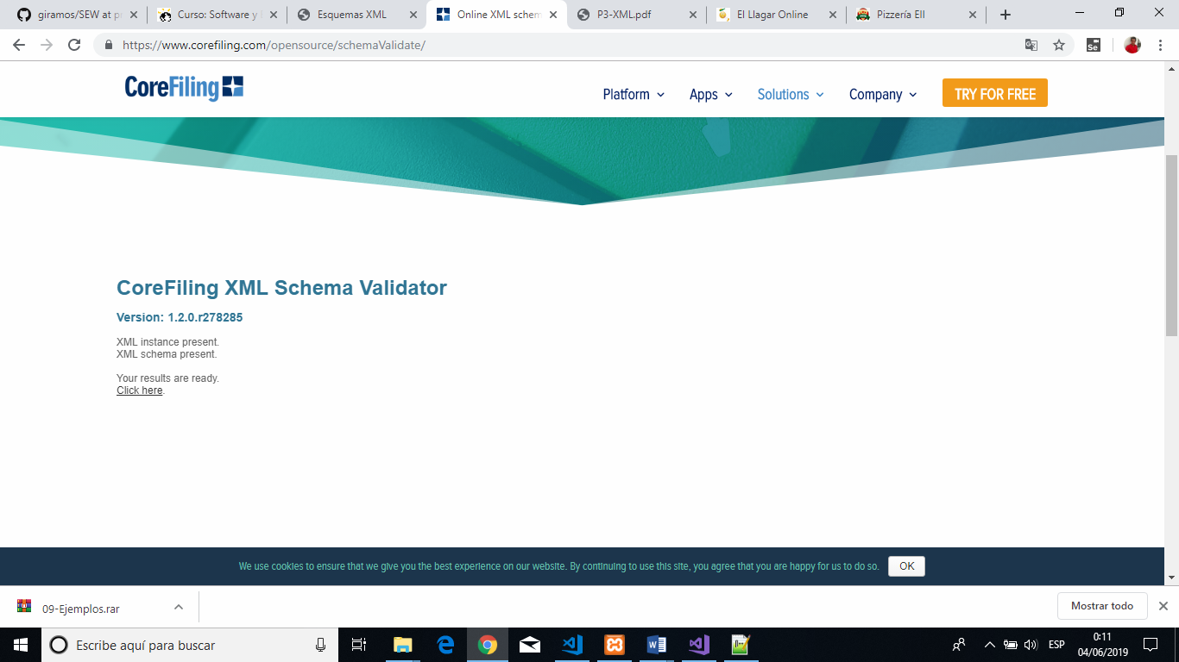

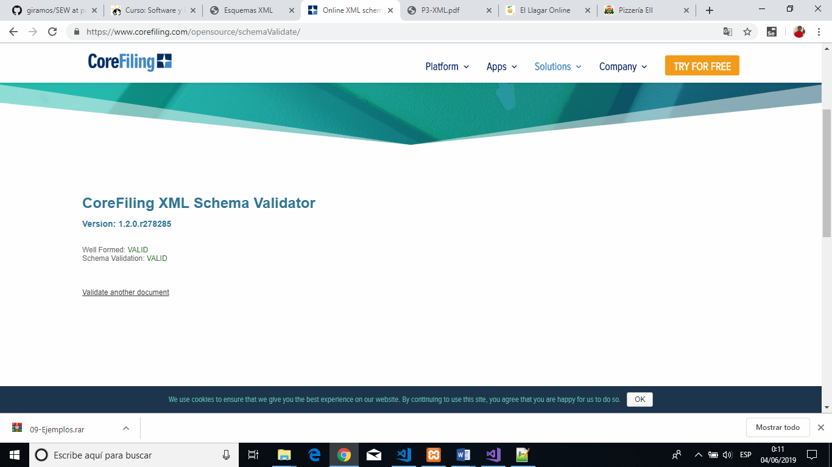

**OtrosProductos.xsd:**

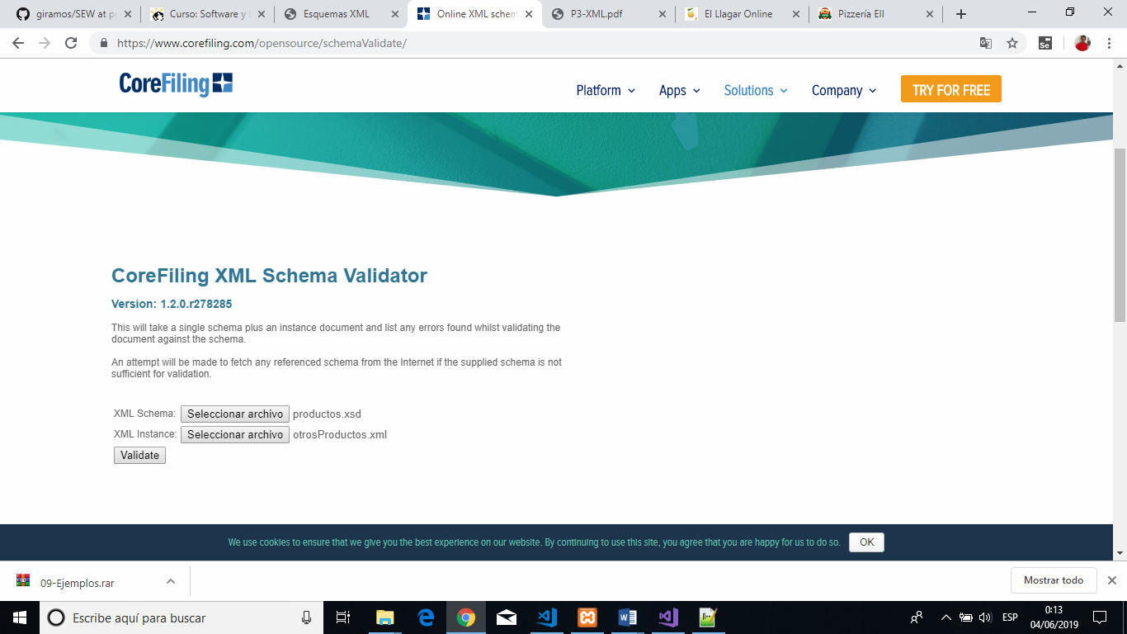

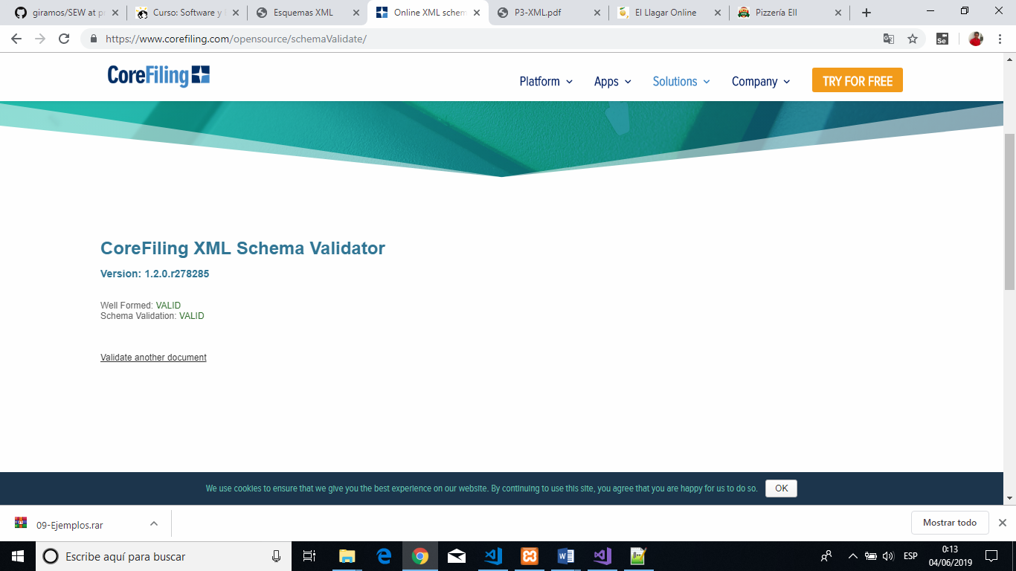

Vamos a usar otro validador, validador: <https://www.freeformatter.com/xml-validator-xsd.html>

**Sidras.xsd:**

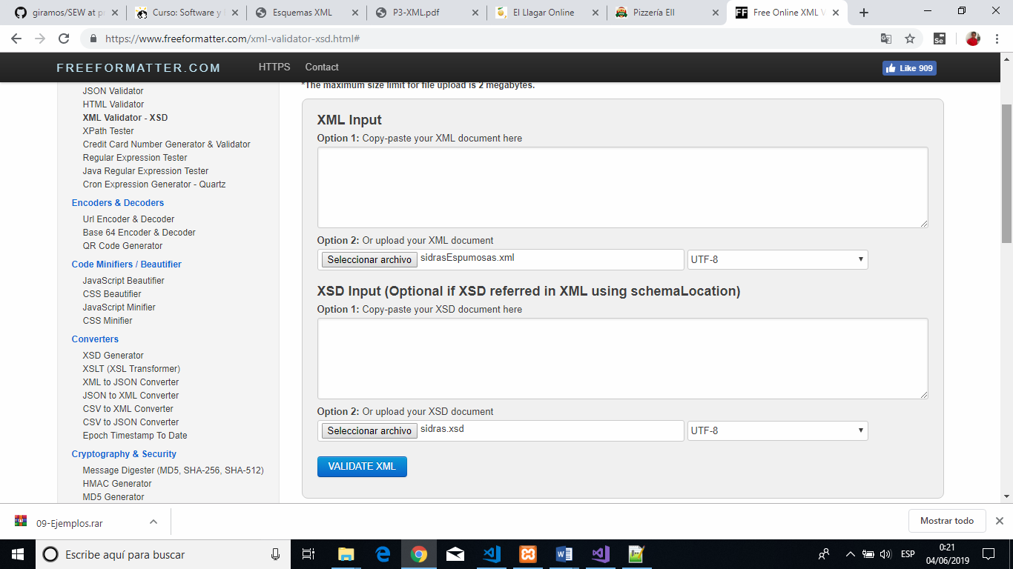

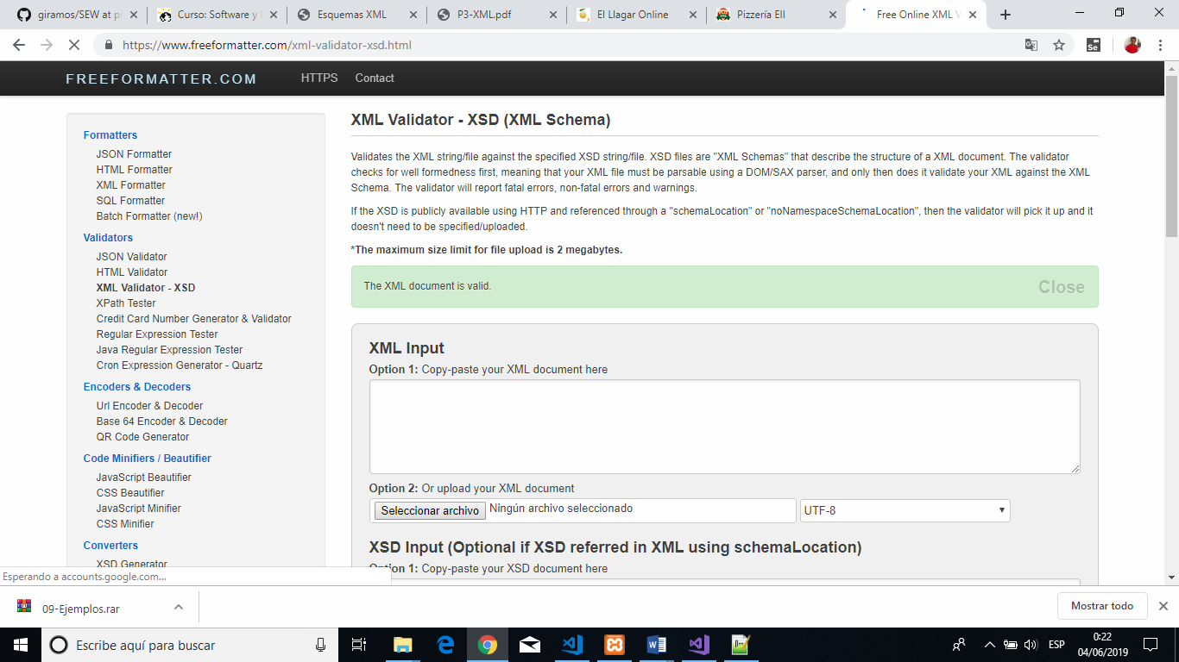

**Productos.xsd:**

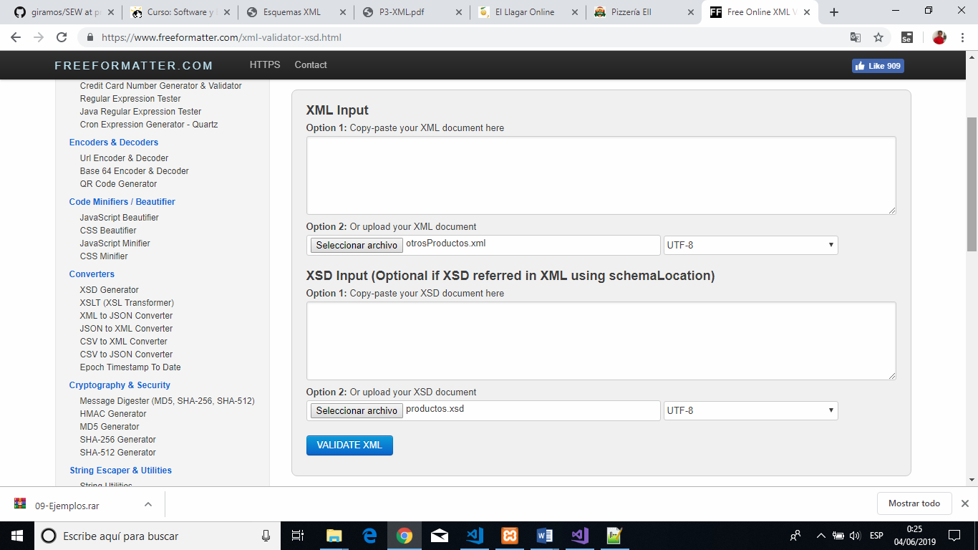

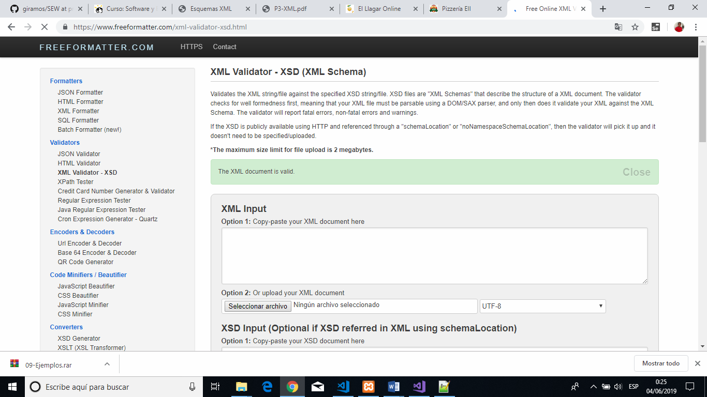

## Día 28/05/2019

### 28/05/2019 07:12

Introducción a XSLT. Me temo que en un principio deberé de modificar alguno de los XML creado y validados anteriormente, conclusión: volver a hacer todos los pasos anteriores. Aspecto ahora mismo:

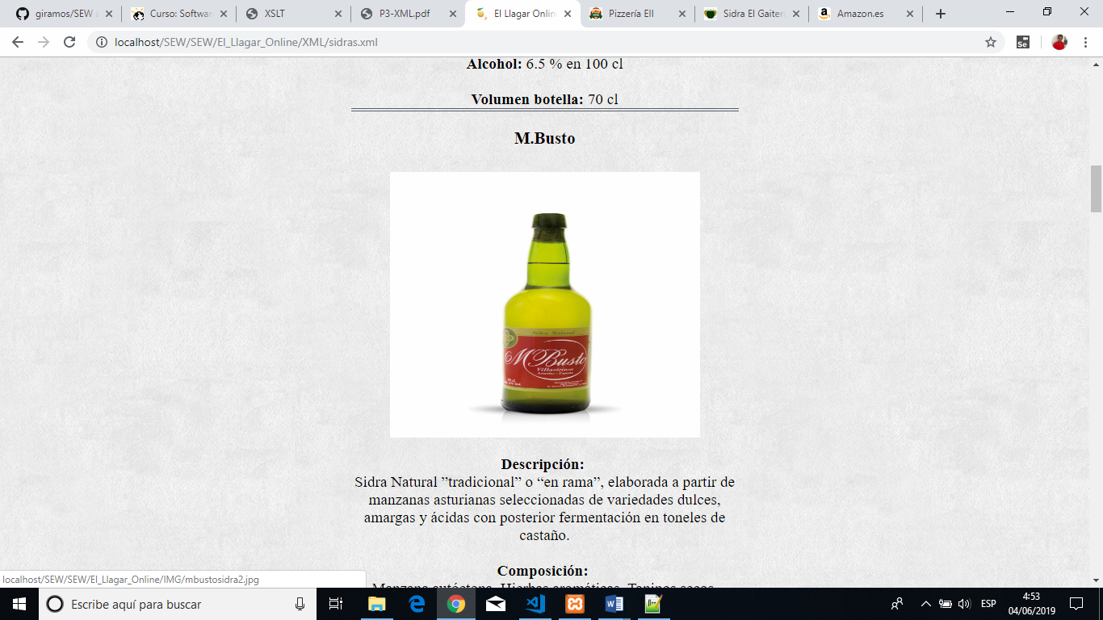

### 28/05/2019 09:02

Nueva apariencia del XML:

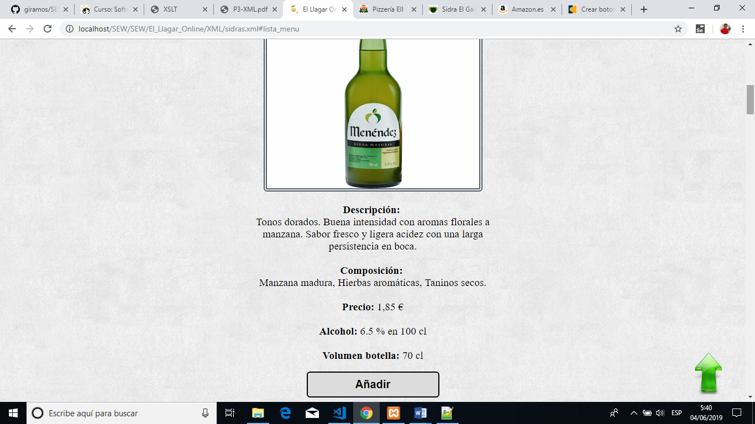

## Día 29/05/2019

### 29/05/2019 17:00

Comprobación otra vez de todos los documentos XML que tiene mi web están bien formados:

**Sidras.xml**

Navegador Edge:

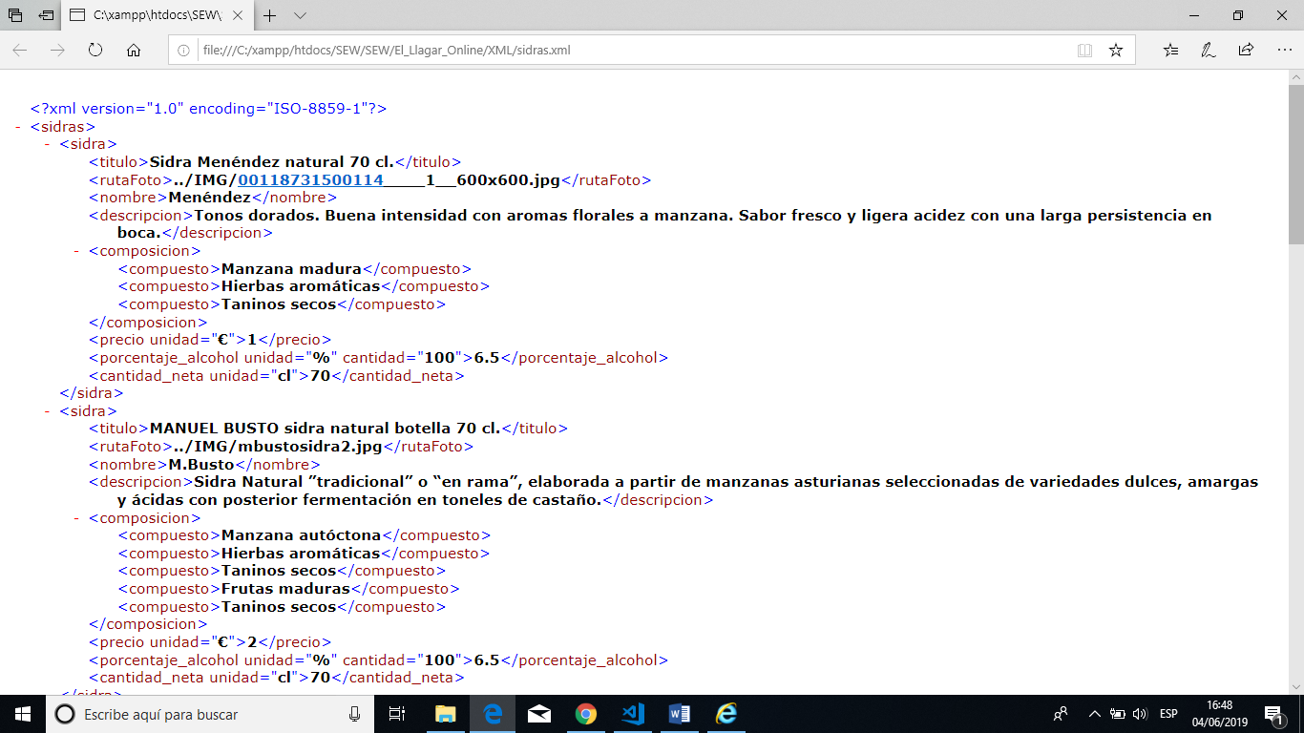

Navegador Chrome:

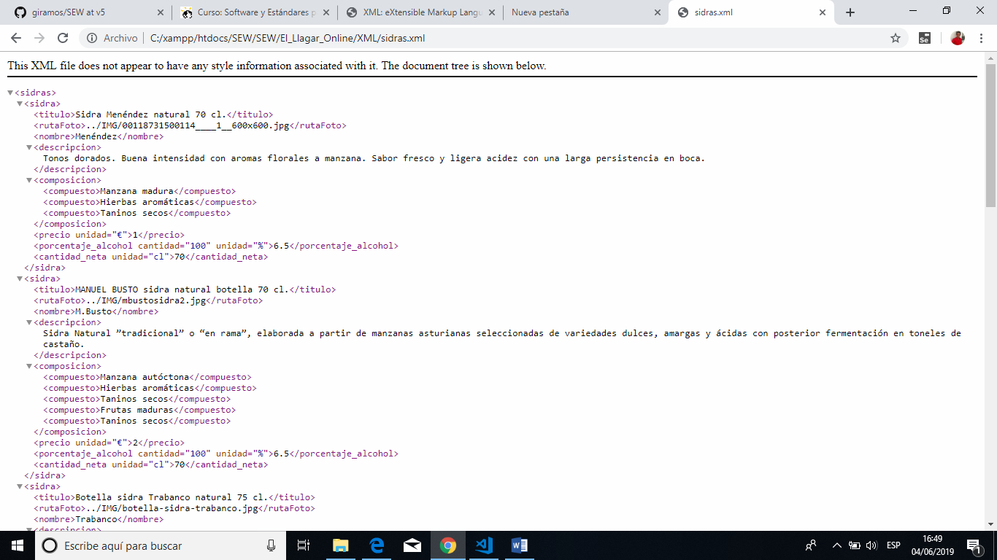

Navegador FireFox:

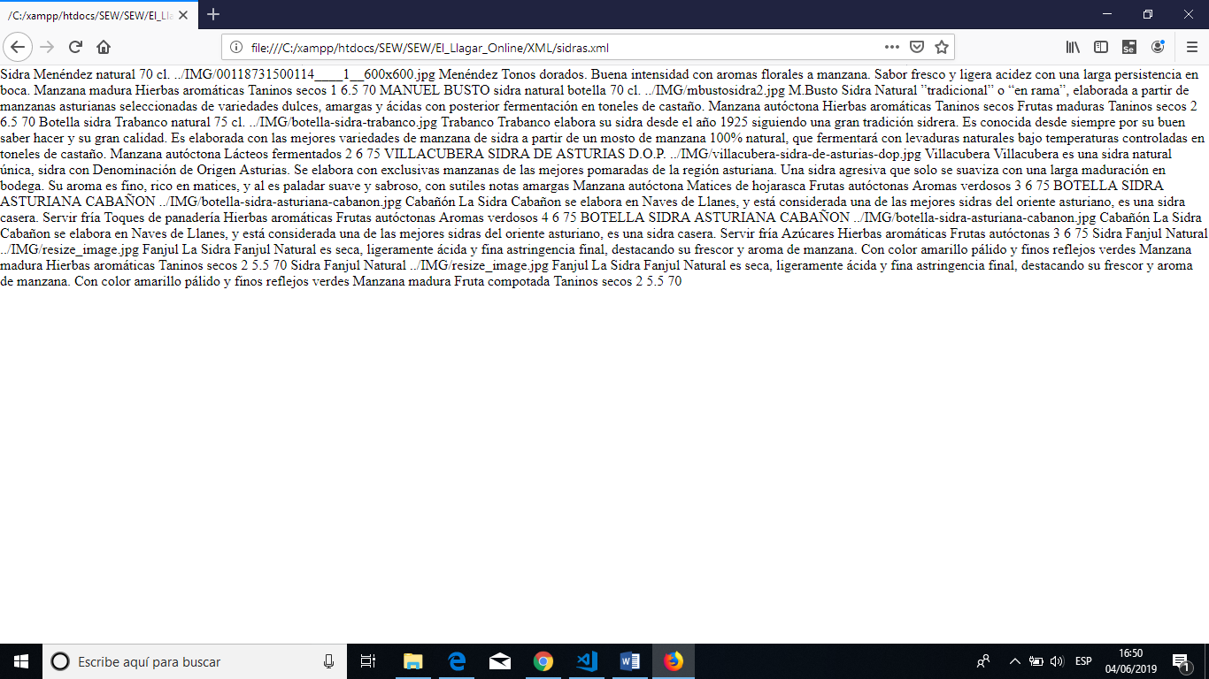

Navegador Opera:

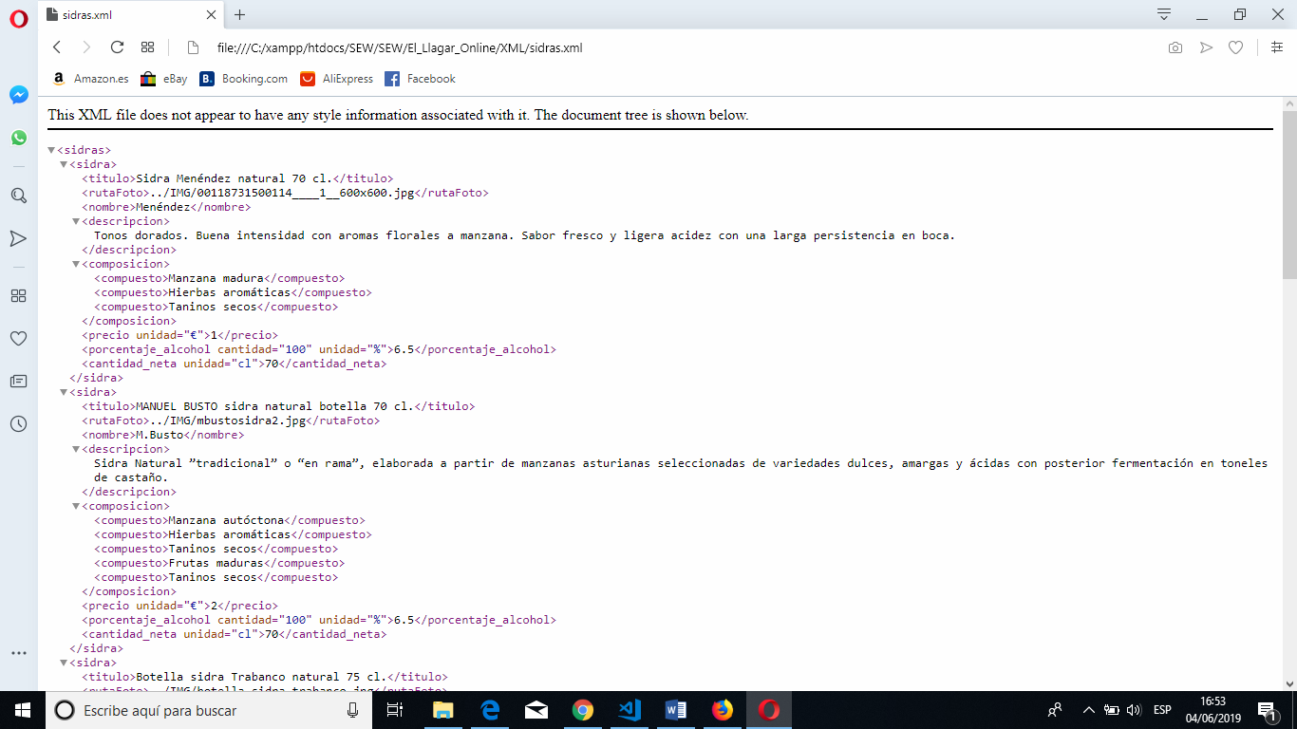

**SidrasEspumosas.xml**

Navegador Edge:

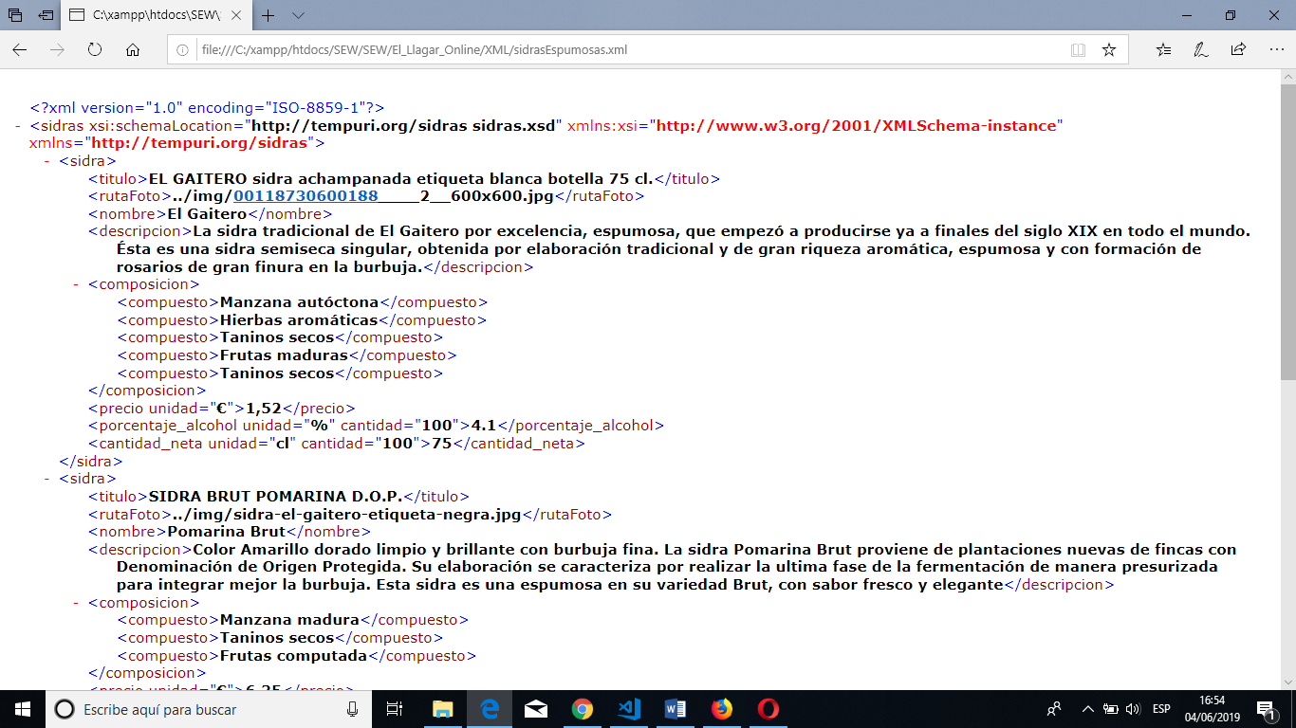

Navegador Chrome:

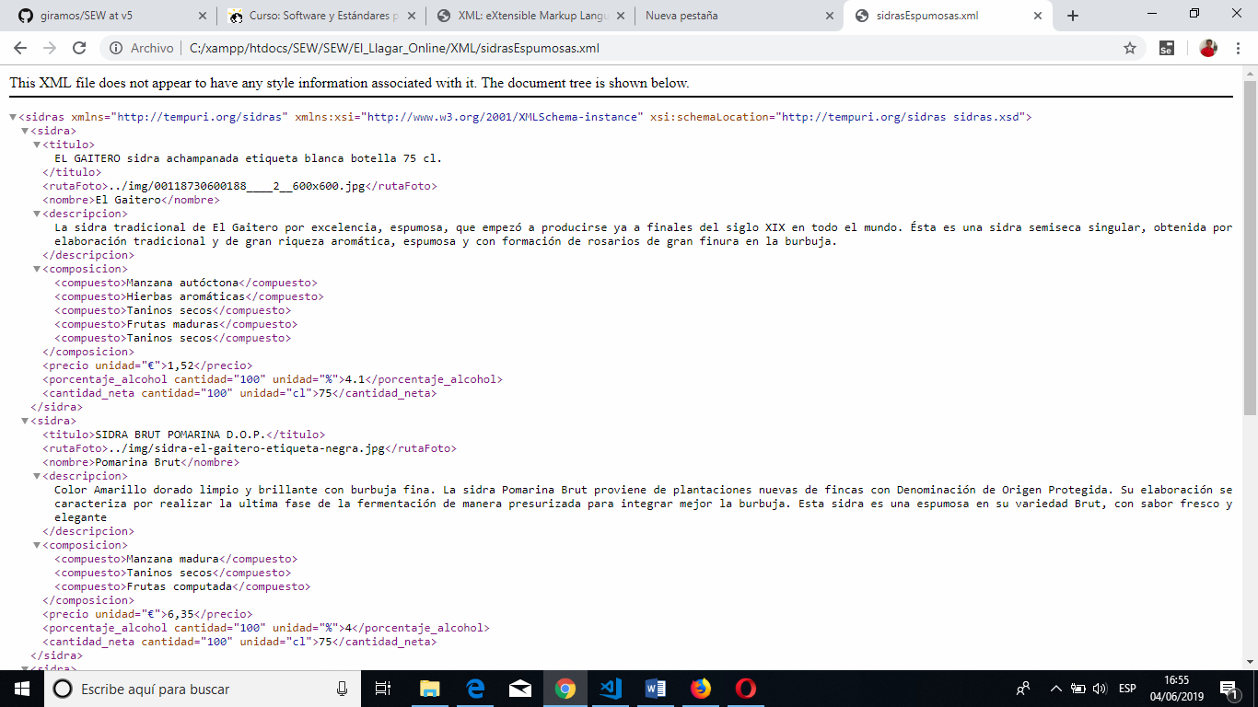

Navegador FireFox:

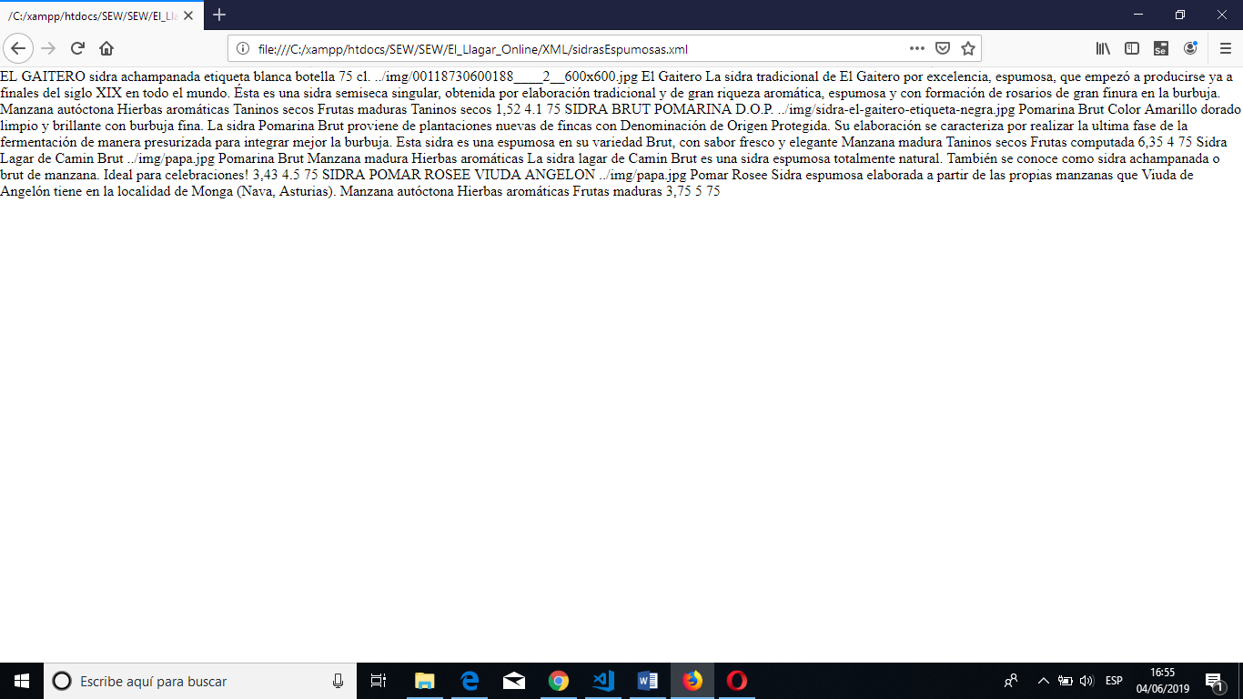

Navegador Opera:

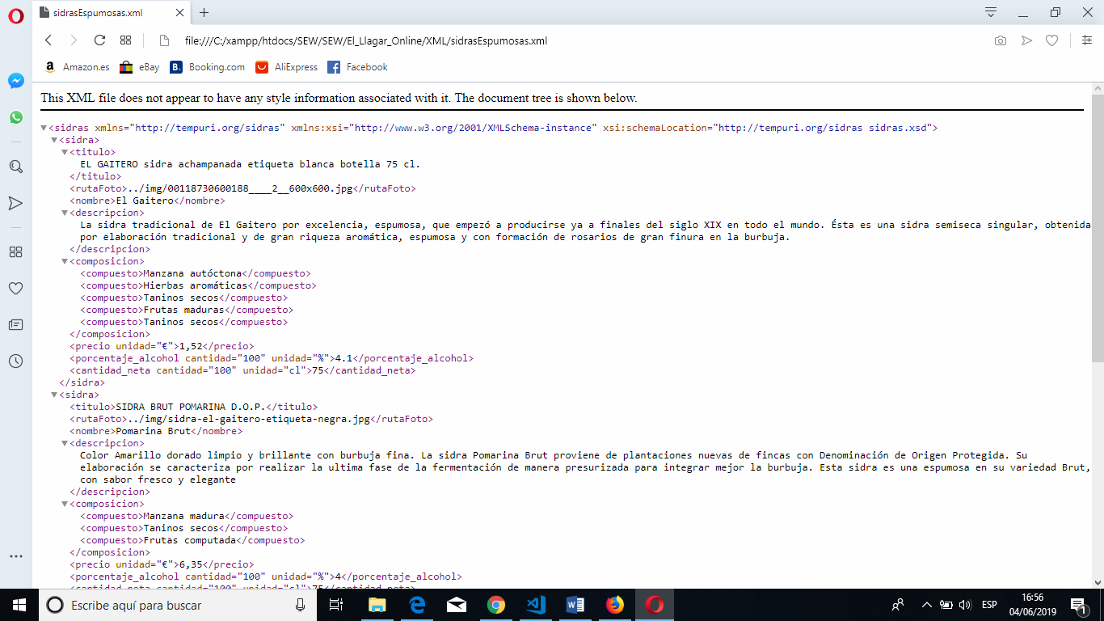

**otrosProductos.xml**

Navegador Edge:

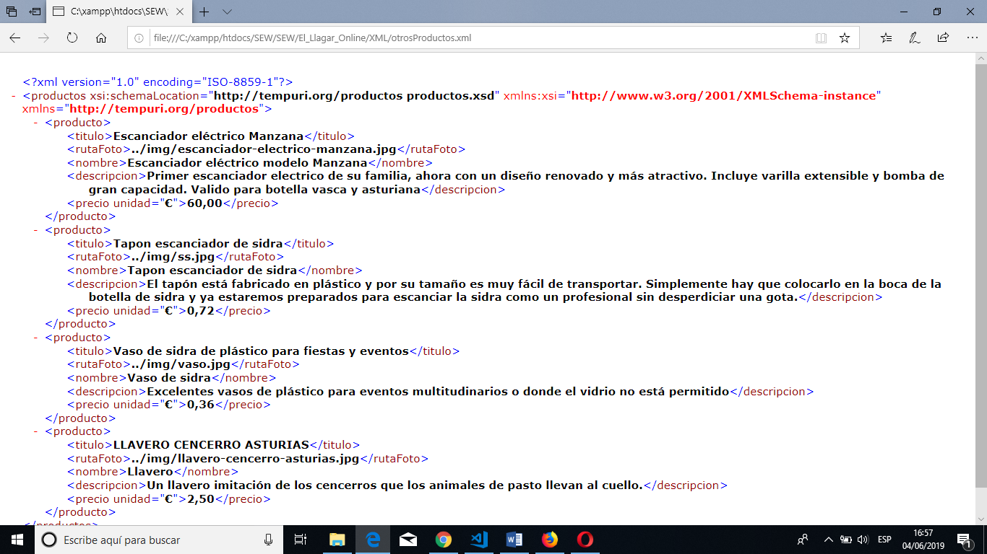

Navegador Chrome:

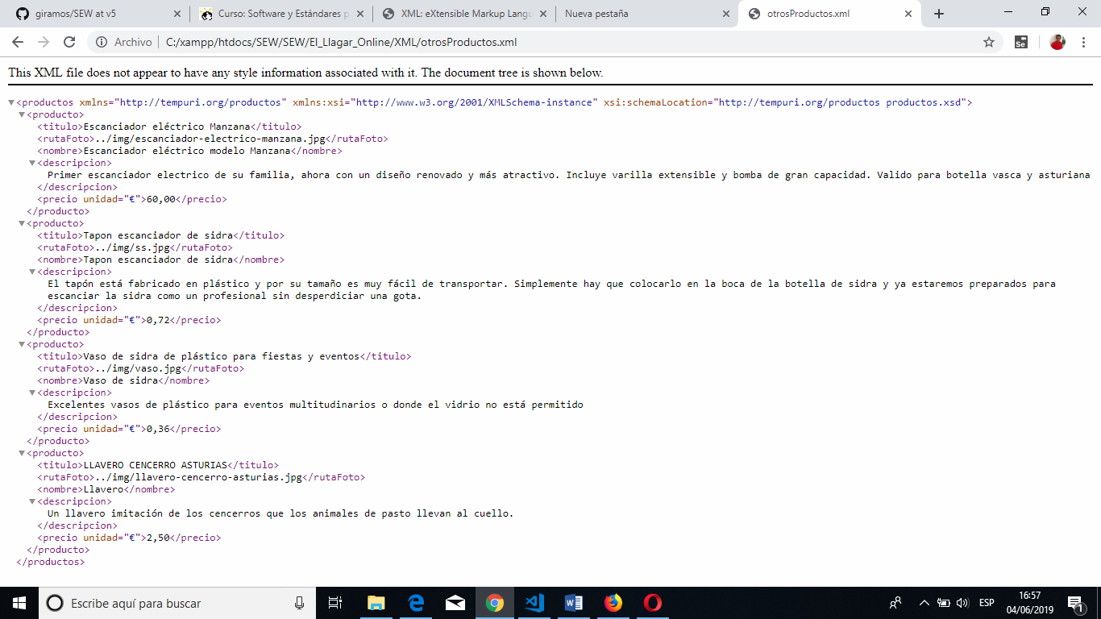

Navegador FireFox:

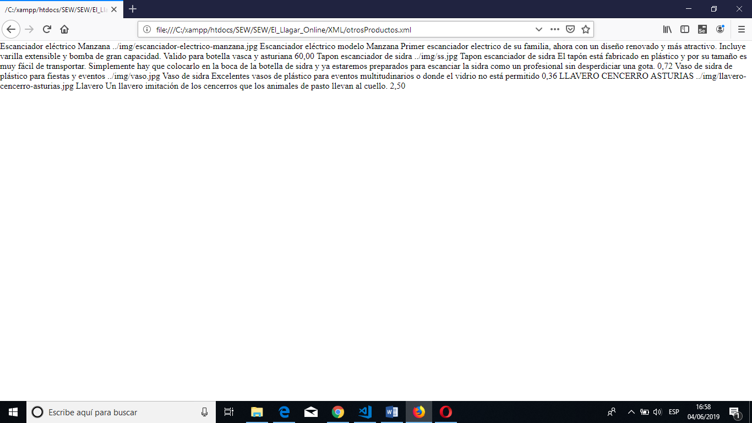

Navegador Opera:

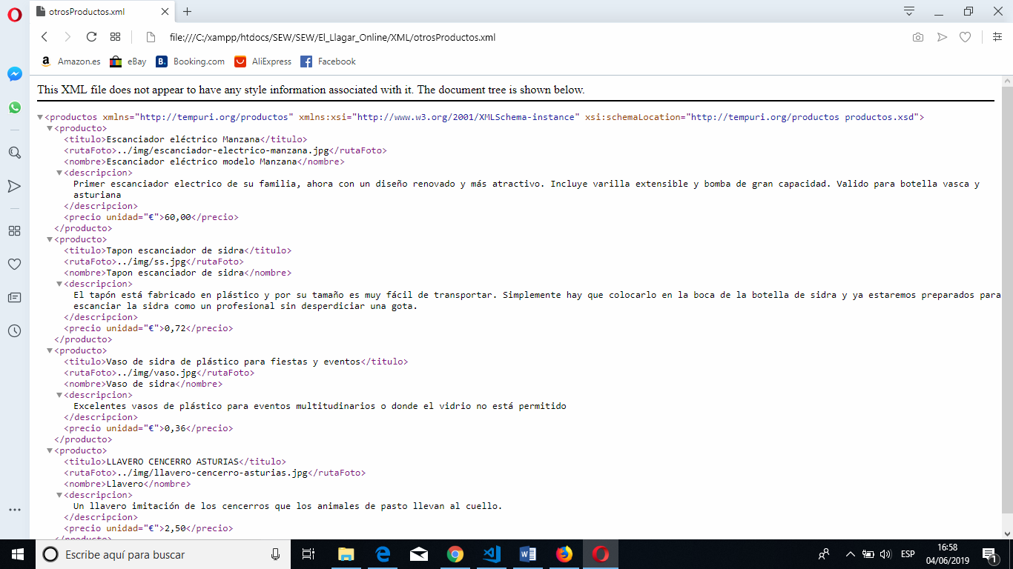

Comprobación de todos los archivos XML en los navegadores solicitados en la asignatura, que muestran que están bien formados.

## Día 30/05/2019

### 30/05/2019 17:24

Proceso de validación de mis documentos XML con DTD, para ello utilizo Notepad ++:

**Sidras.xml:**

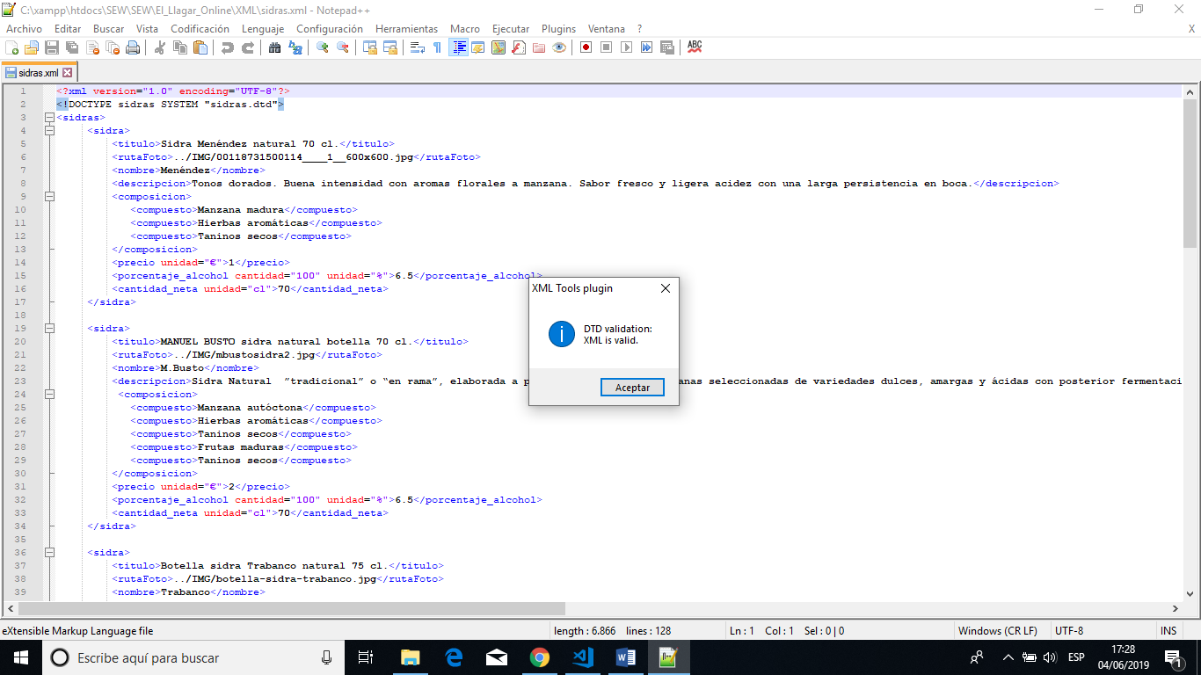

**SidrasEspumosas.xml:**

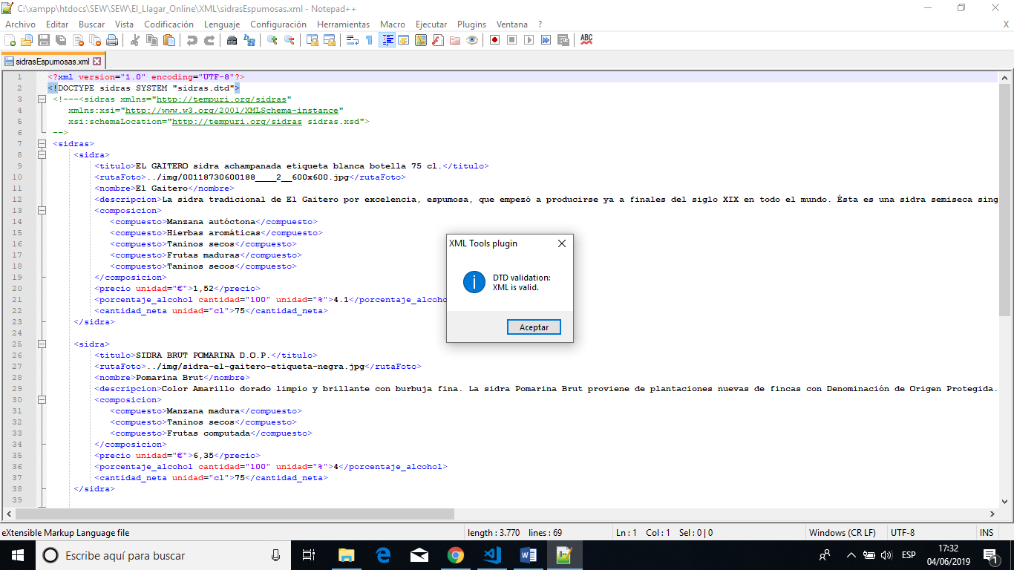

**OtrosProductos.xml:**

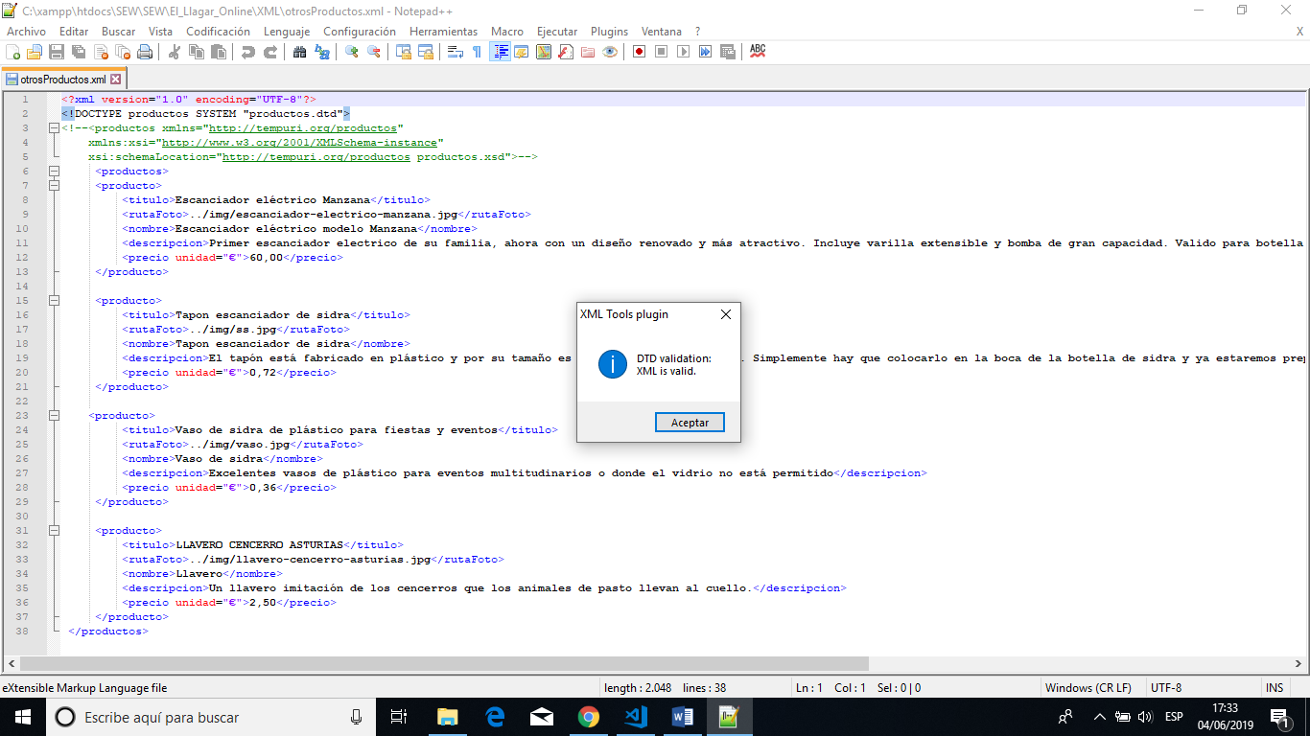

### 30/05/2019 18:17

Generación automática de XML Schema a partir de los dos DTDs que dispone mi web (productos.dtd y sidras.dtd), usaré visual studio 2017:

**Sidras.dtd:**

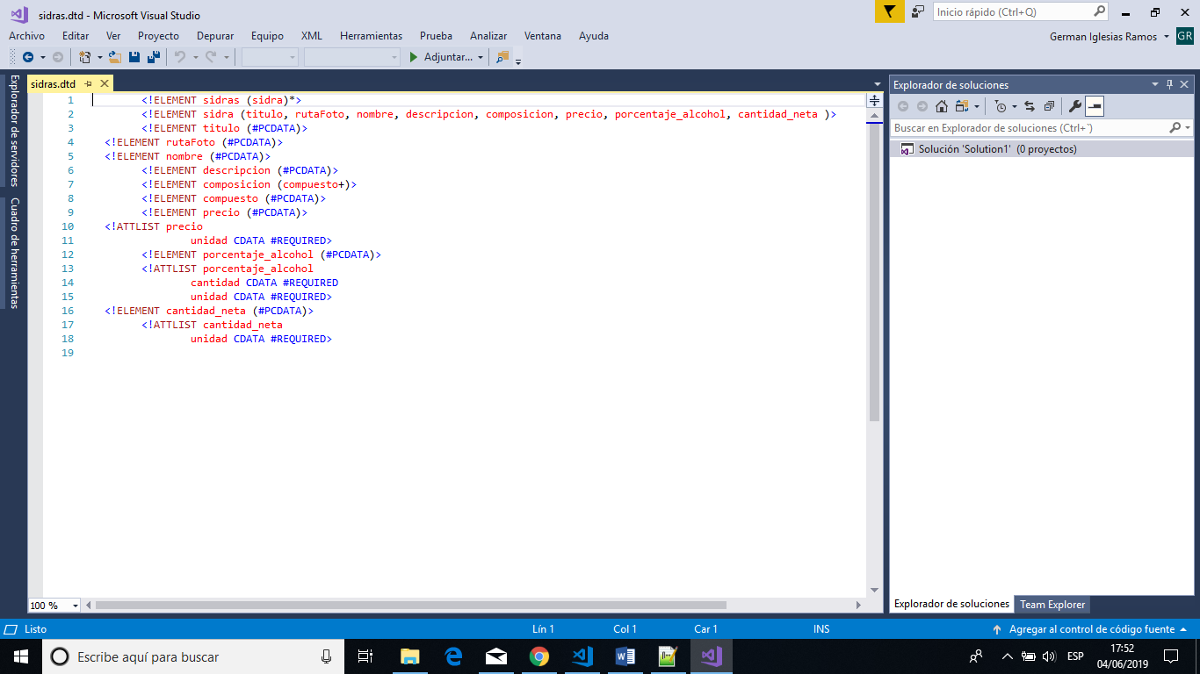

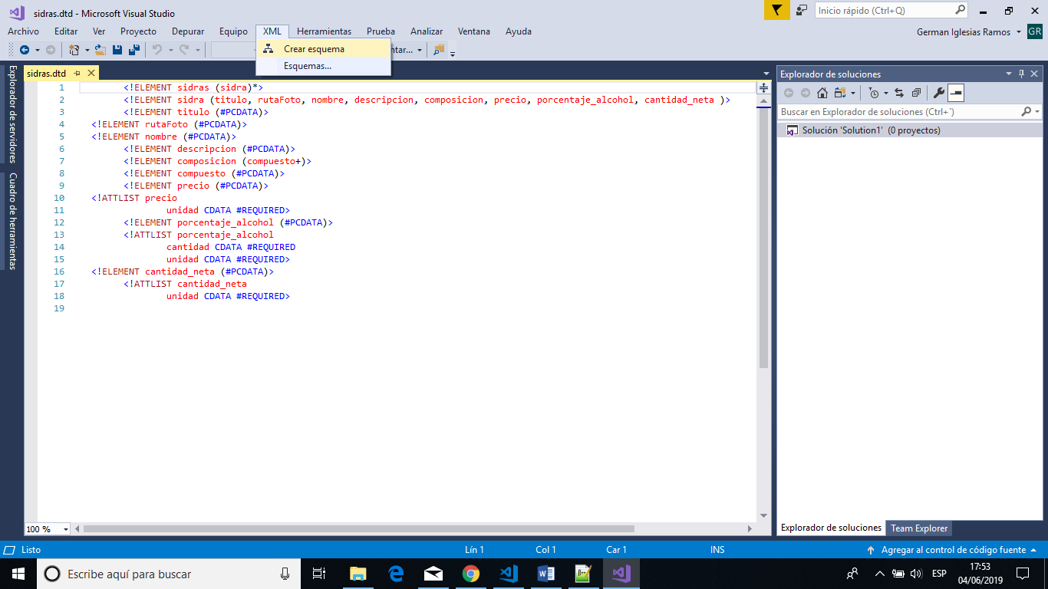

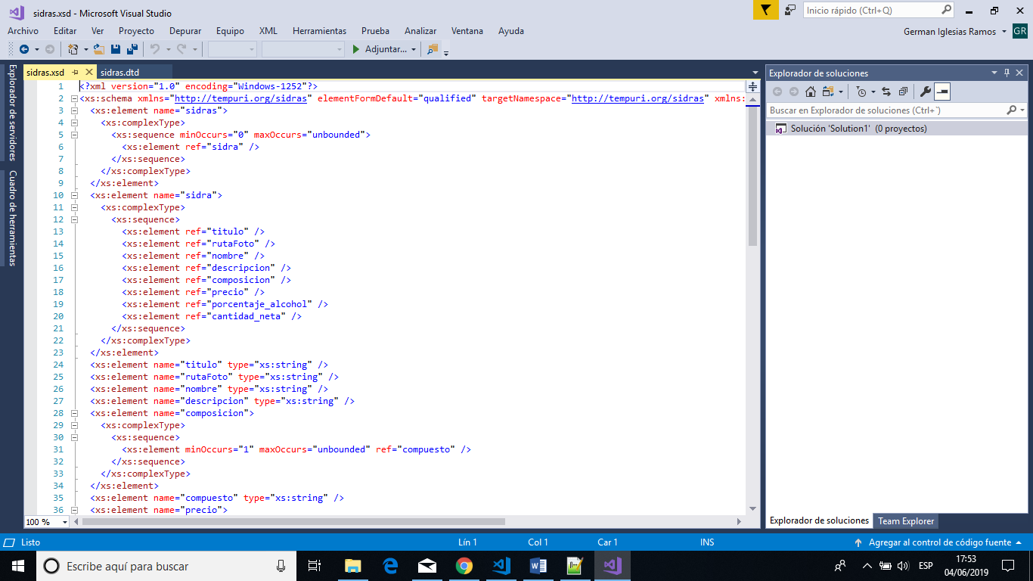

**Productos.dtd:**

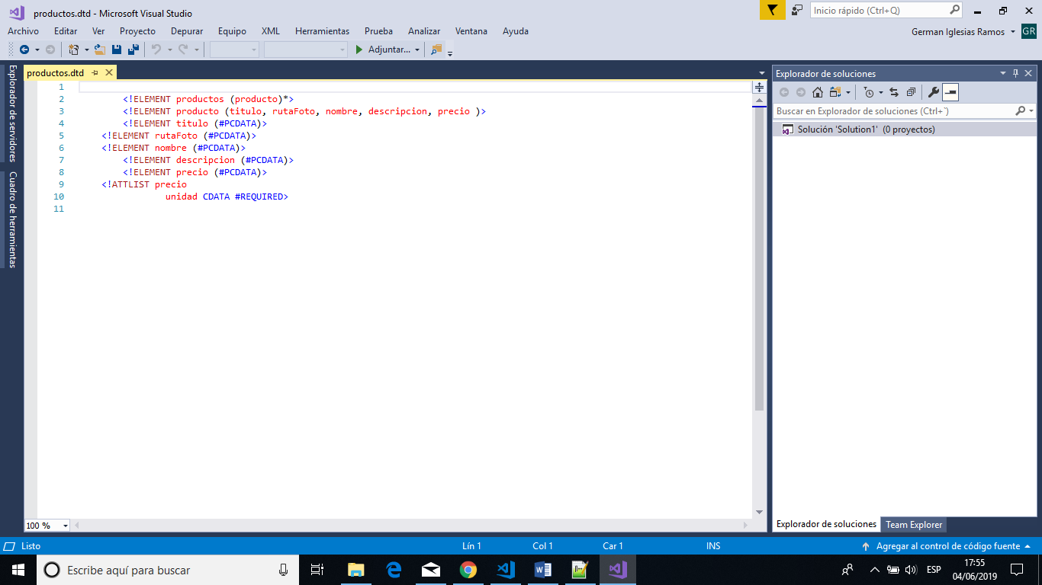



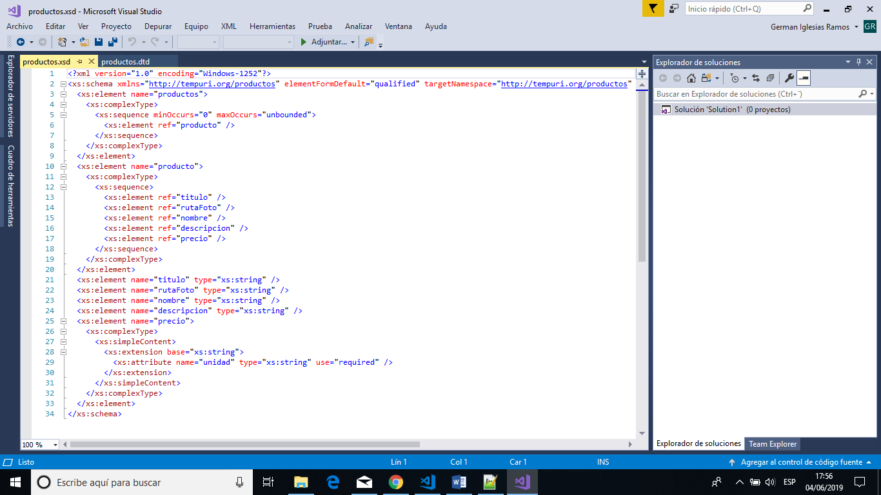

### 30/05/2019 19:54

Validación con XML Schema: vamos a usar varios validadores.

Validador <http://www.utilities-online.info/xsdvalidation/#.XPaQPYgzbIW>

**Sidras.xml y sidras.xsd**

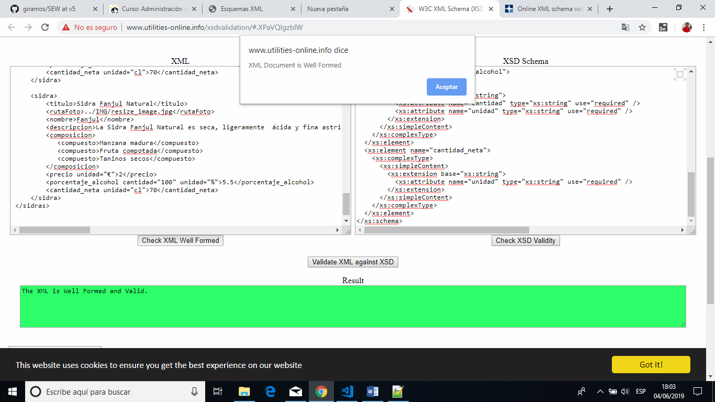

**SidrasEspumosas.xml y sidras.xsd**

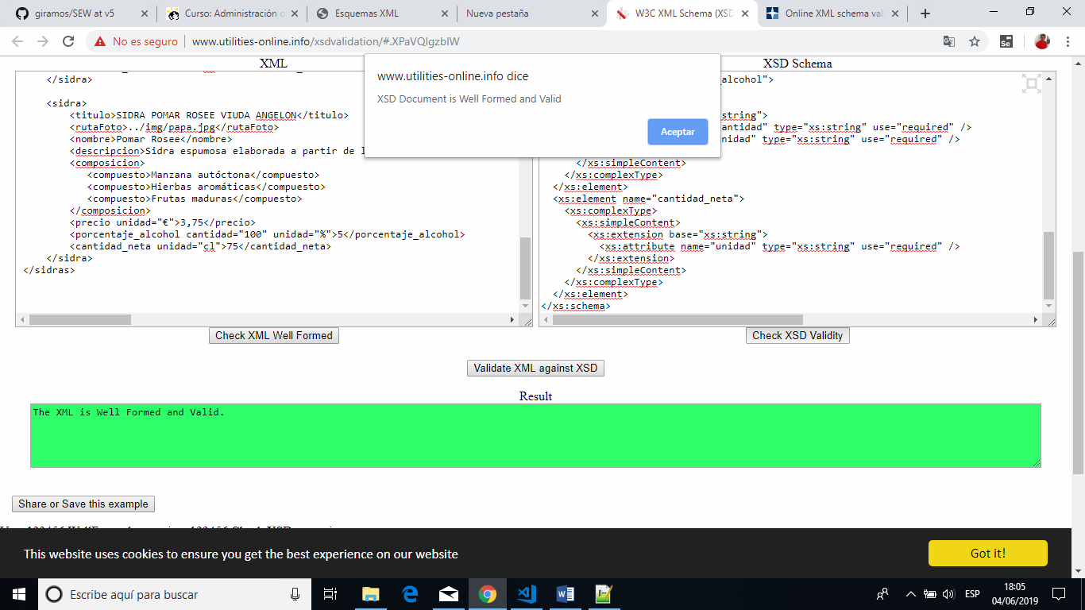

**OtrosProductos.xml y productos.xsd**

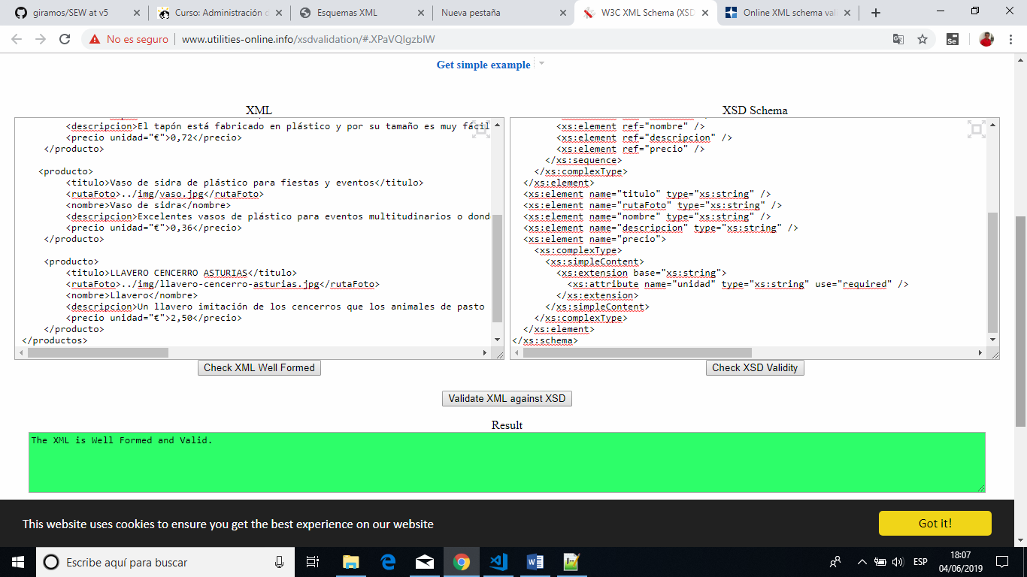

Validador <https://www.corefiling.com/opensource/schemaValidate/>

**Sidras.xml y sidras.xsd**

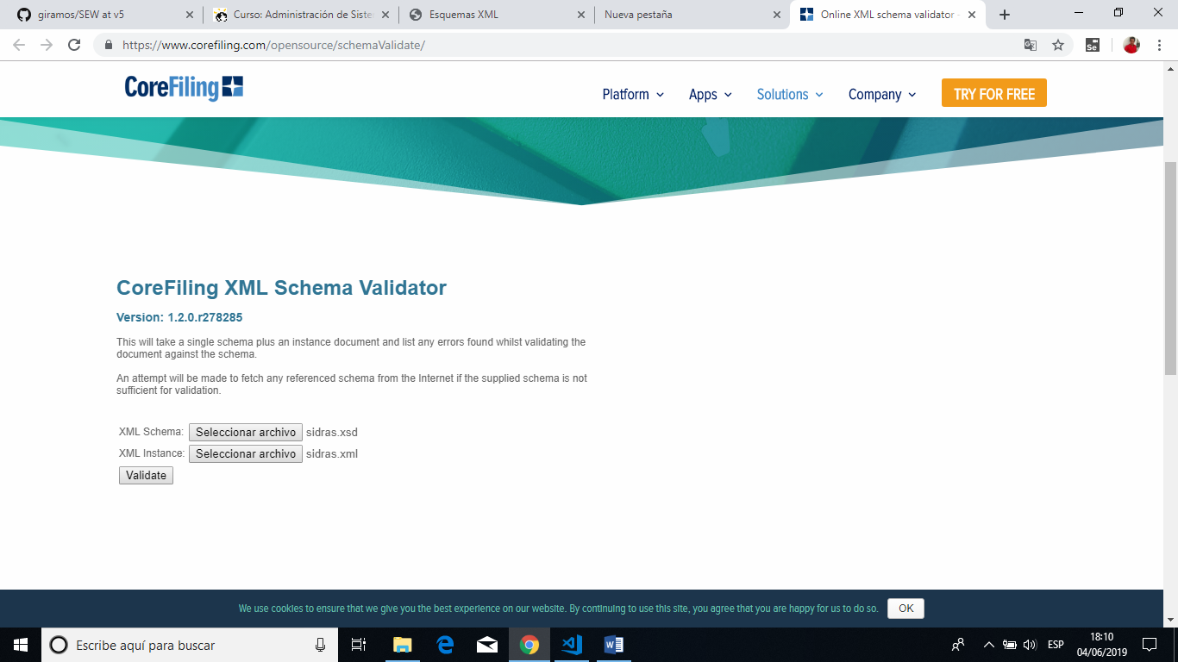

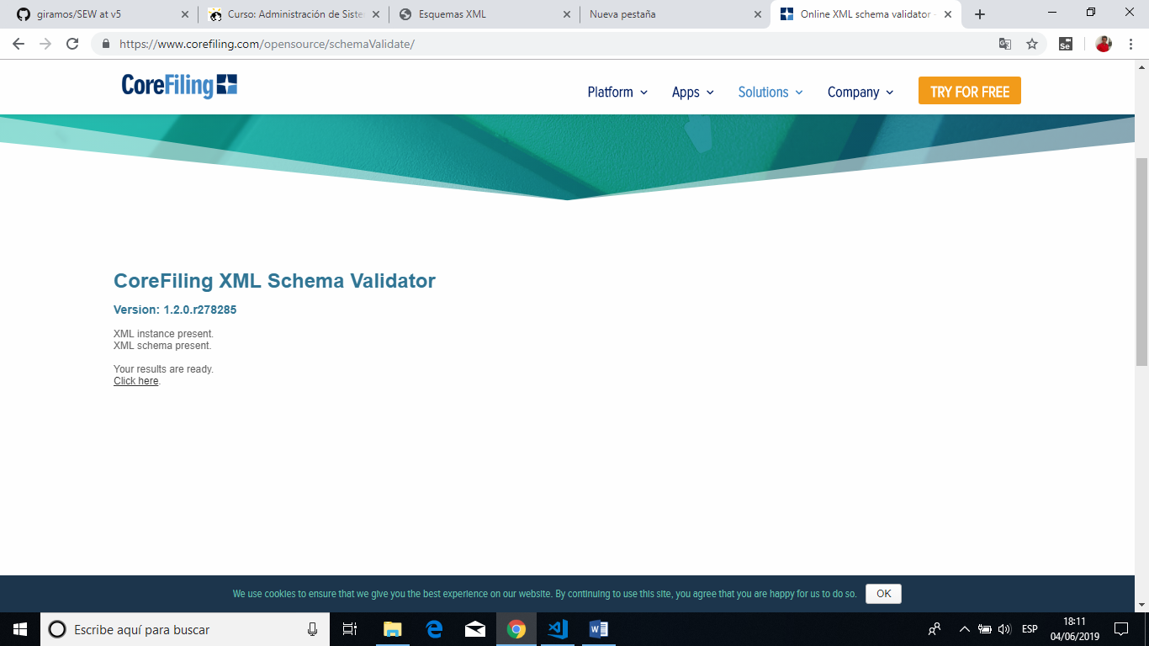

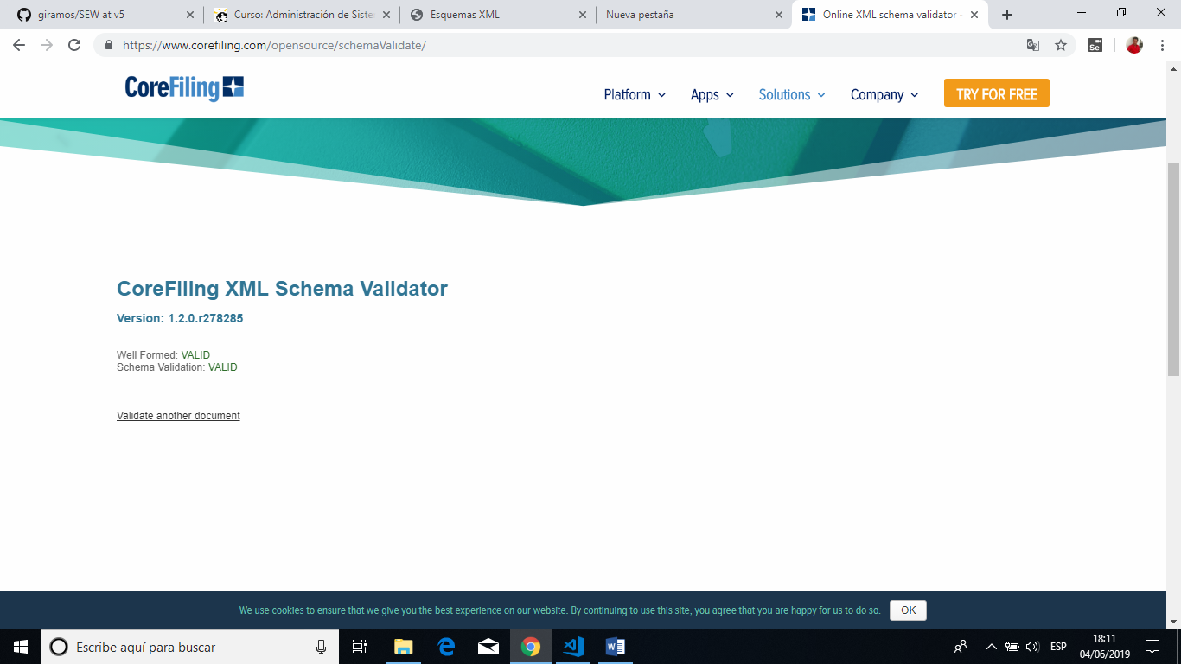

**SidrasEspumosas.xml y sidras.xsd**

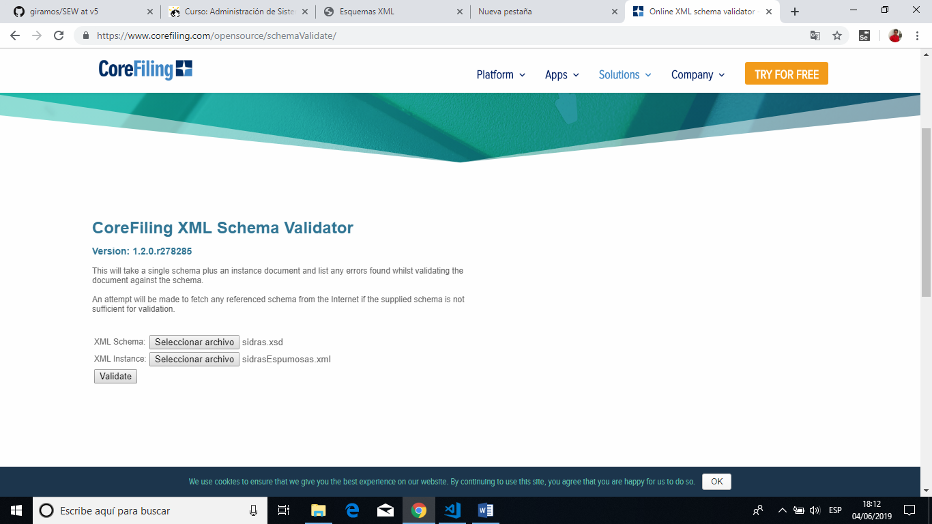

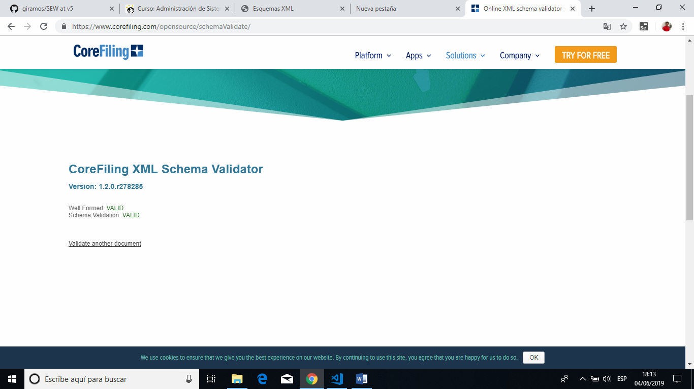

**OtrosProductos.xml y productos.xsd**

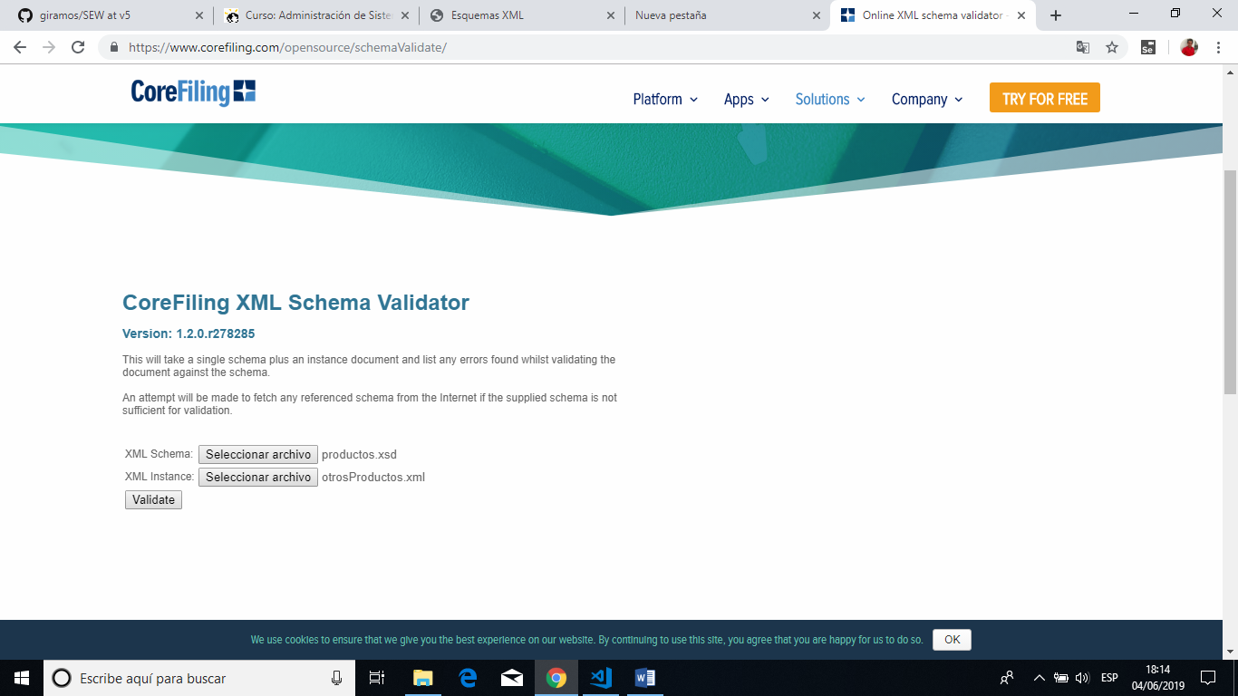

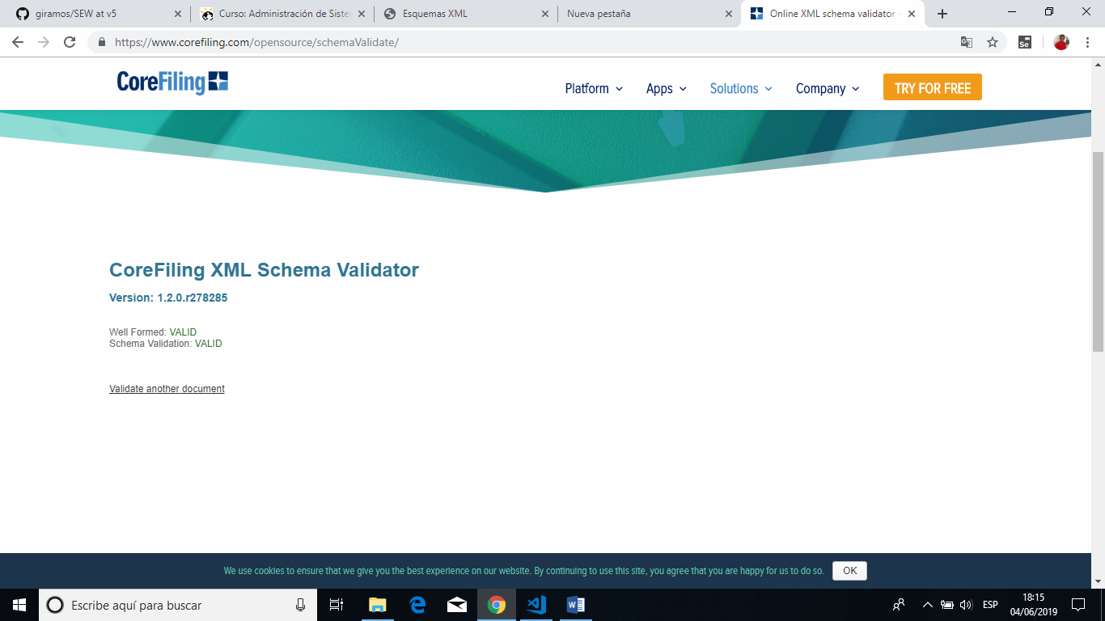

Validador <https://www.freeformatter.com/xml-validator-xsd.html>

**Sidras.xml y sidras.xsd**

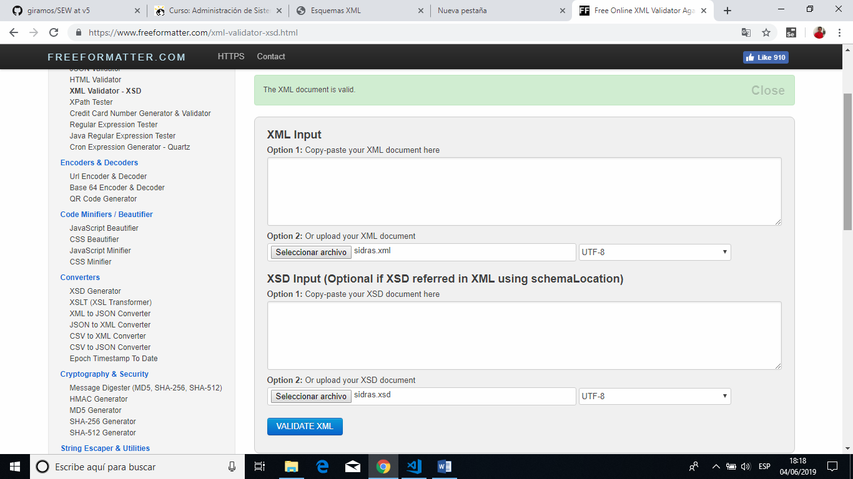

**SidrasEspumosas.xml y sidras.xsd**

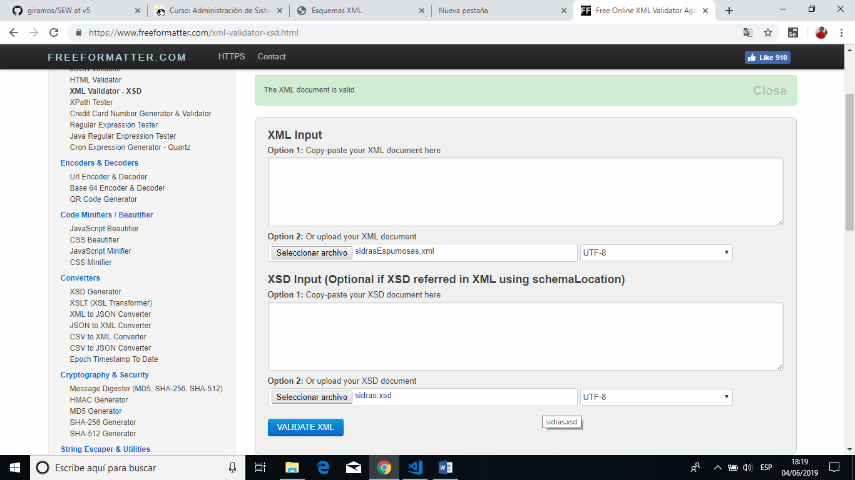

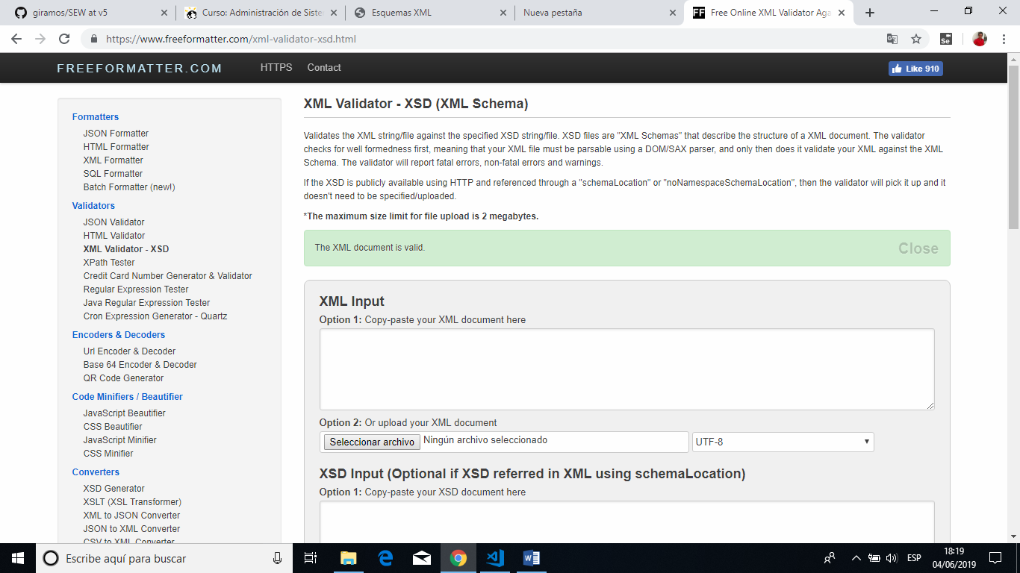

**OtrosProductos.xml y productos.xsd**

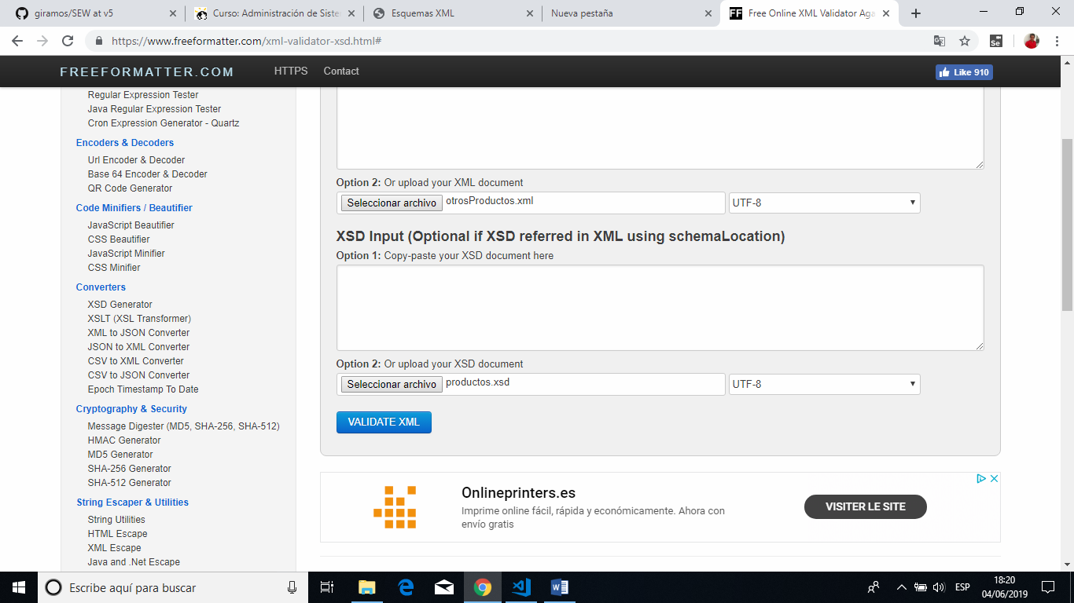

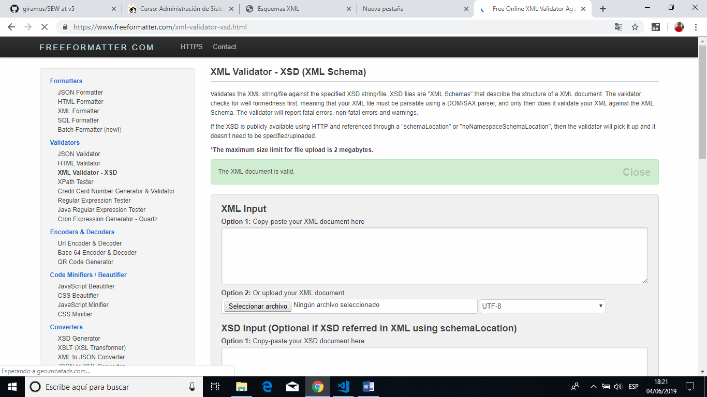

## Día 01/06/2019

### 01/06/2019 18:23

Transformaré los documentos XML por medio de XSLT en documentos HTML5 y CSS usando diferentes navegadores. He creado dos archivos XSL (productos.xsl y sidras.xsl) para los XML bien formados que he generado anteriormente (sidras.xml, sidrasEspumosas.xml y otrosProductos.xml). Búsqueda de información en el siguiente enlace además del Campus virtual APUNTES: <http://www.mclibre.org/consultar/xml/lecciones/xml-xslt.html>.

**Sidras.xml**

Navegador Edge:

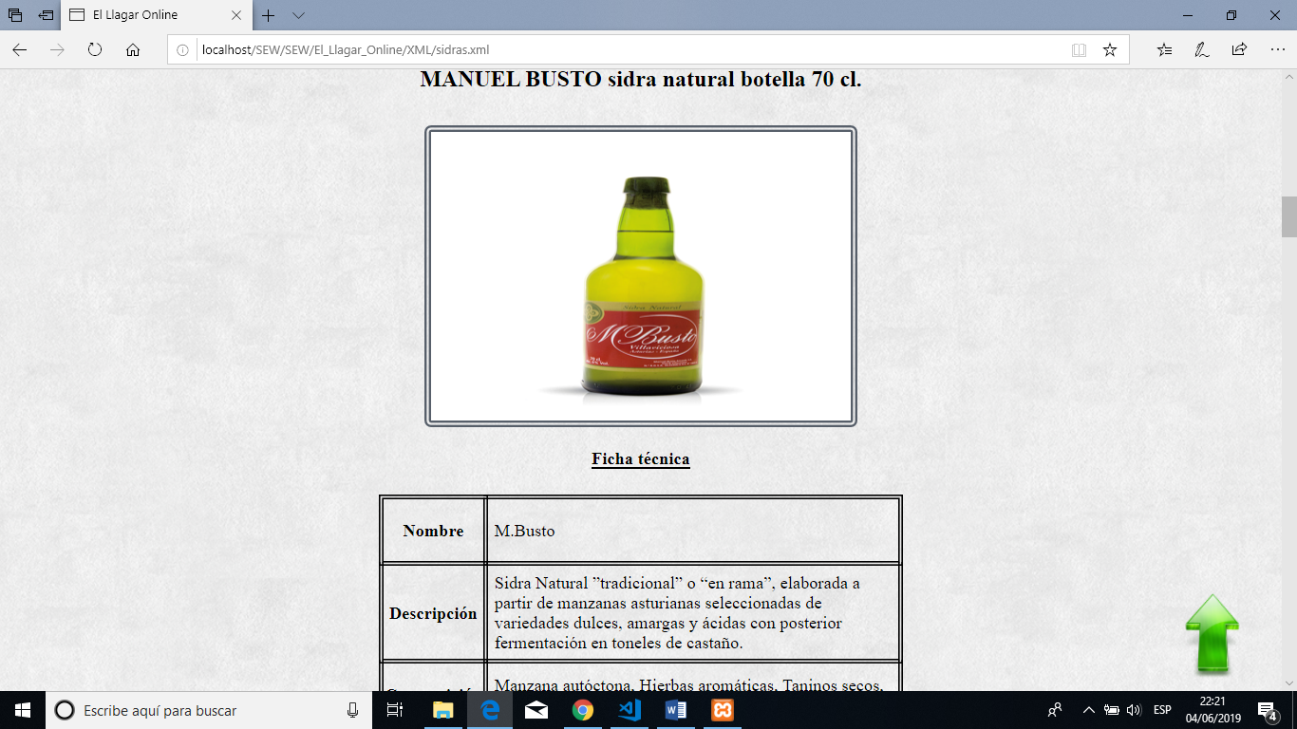

Navegador Chrome:

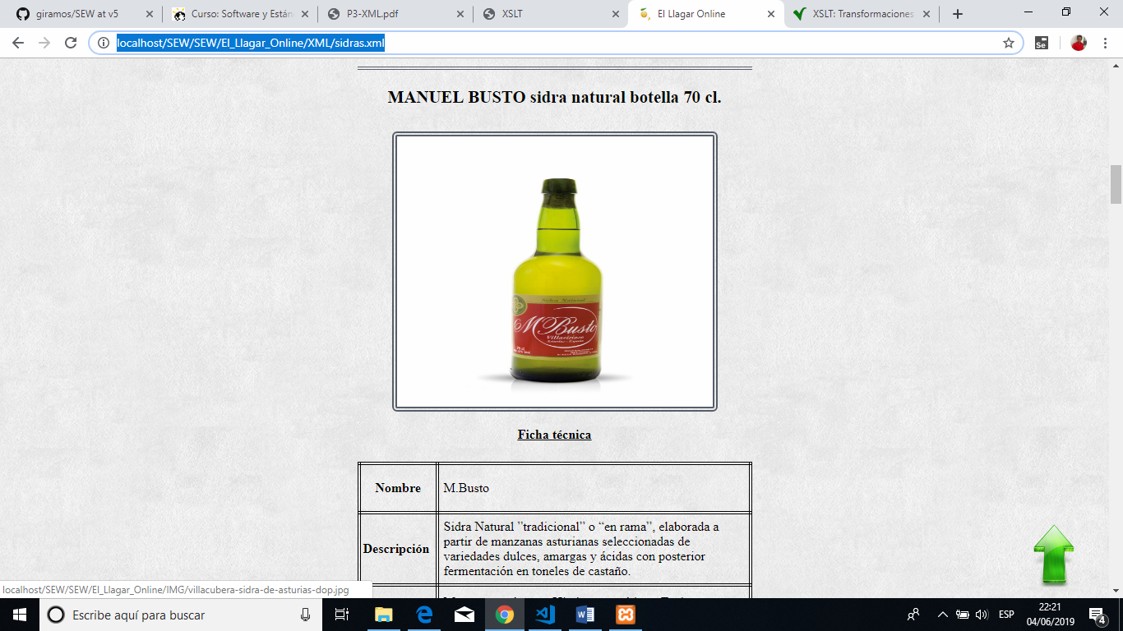

Navegador Opera:

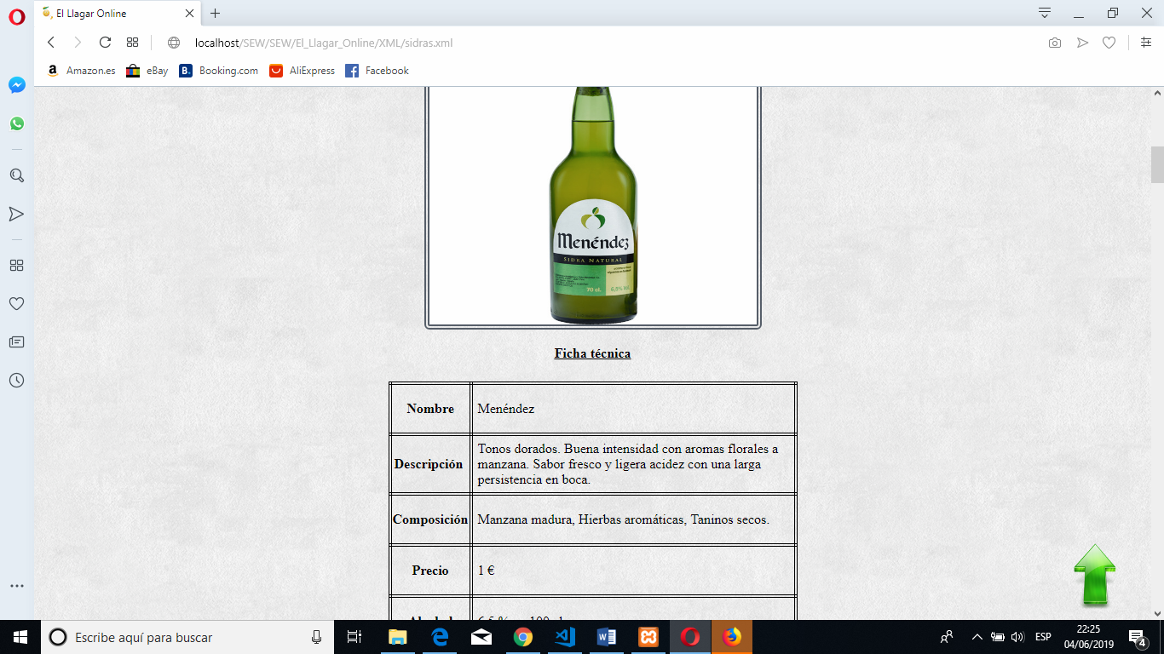

Navegador FireFox:

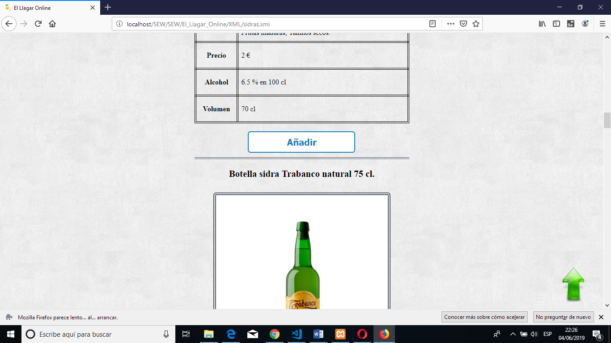

**SidrasEspumosas.xml** y **otrosProductos.xml** también se pueden ver en los distintos navegadores

## Día 02/06/2019

### 02/06/2019 08:43

Diseñaré y construiré una aplicación cuya entrada es un XML y la salida un XML

## Día 03/06/2019

### 03/06/2019 21:09

Problemas con la aplicación JAVA que estoy creando a la hora de leer el XML de entrada:

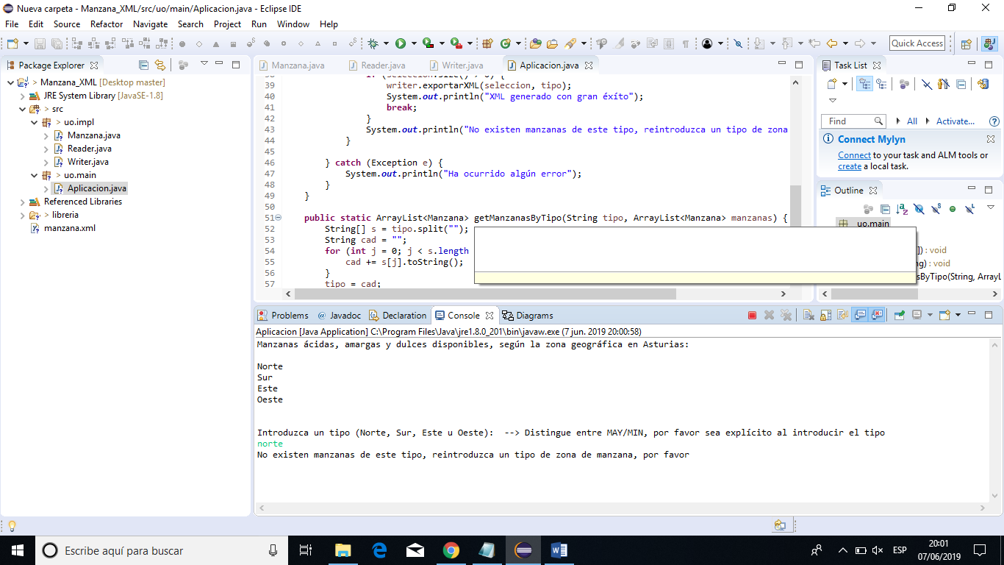

El siguiente fragmento de código es dónde creo que es el problema de que no me reconozca el input:

**public** **static** ArrayList<Manzana> getManzanasByTipo(String tipo, ArrayList<Manzana> manzanas) {

String[] s = tipo.split(" ");

String cad = "";

**for** (**int** j = 0; j < s.length - 1; j++) {

cad += s[j].toString();

}

tipo = cad;

ArrayList<Manzana> manzanaTipo = **new** ArrayList<Manzana>();

**for** (**int** i = 0; i < manzanas.size(); i++) {

**if** (manzanas.get(i).getTipo().equals(tipo)) {

manzanaTipo.add(manzanas.get(i));

}

}

**return** manzanaTipo;

}

## Día 04/06/2019

### 04/06/2019 01:09

Por fin, he solventado los errores que arrastraba la aplicación para la entrada y salida XML. Describiré el programa como está en léeme.txt:

***Lenguaje de Porgramación: Se ha utilizado Eclipse Java 2018-2019***

***Versión Compilador: JavaSE-1.8***

***Programa que parte de la entrada de un xml y genera otro xml.***

***Resumen:***

***El archivo utilizado (manzana.xml), consta de una serie de diversas manzanas asturianas de denominación de origen que sirvan de materia prima para la fabricación***

***de la sidra que nuestro llagar oferta de manera online. Se pretende hacer una selección con nuestro programa, una manera de hacer un "screening" según***

***la zona de procedencia de las manzanas en el territorio asturiano. Así pues, la zona norte correspondería a la posición 1, la zona sur a la posición 2,***

***la zona este a la posición 3 y por último la oeste a la posición 4. También en el archivo XML se puede distinguir otros elementos como la temporada que se***

***correspondería con el mes de recolecta y también con un nivel de valoración (0-100)***

***Instrucciones:***

***\*Consola:***

***-Hay que siturase en el directorio dónde está el archivo "program_manzana.jar"***

***-Se debe ejecutar la instrucción: java -jar program_manzana.jar manzana.xml***

***-Se debe de seguir las instrucciones que se muestran por consola, respetando la introducción exacta de MAY/MIN***

***-Se generará un xml situado en el mismo directorio en donde se encuentra el archivo "program_manzana.jar"***

***-El nombre del xml generado será "manzanas-tipo-"+ tipo seleccionado***

***Archivos utilizados:***

***-manzana.xml***

***Los archivos .xml generados de ejemplo son:***

***-manzanas-tipo-Norte.xml***

***-manzanas-tipo-Sur.xml***

***-manzanas-tipo-Este.xml***

***-manzanas-tipo-Oeste.xml***

Demos de la aplicación (en Eclipse, Notepad++ con los archivos generados XML y por último la app en consola):

<https://www.youtube.com/watch?v=prE9URKca6o>

[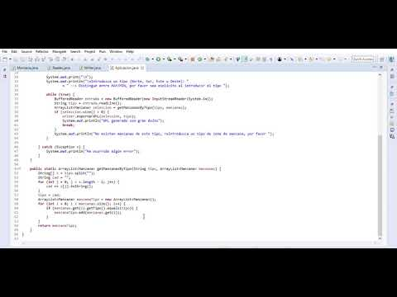](https://www.youtube.com/watch?v=prE9URKca6o)

<https://www.youtube.com/watch?v=WChAWbOGGp8>

[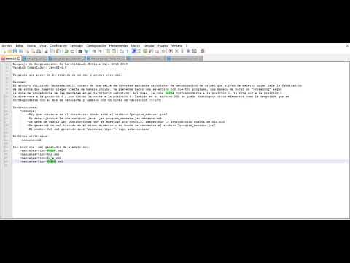](https://www.youtube.com/watch?v=WChAWbOGGp8)

<https://www.youtube.com/watch?v=QMXn0QZ-y7M>

[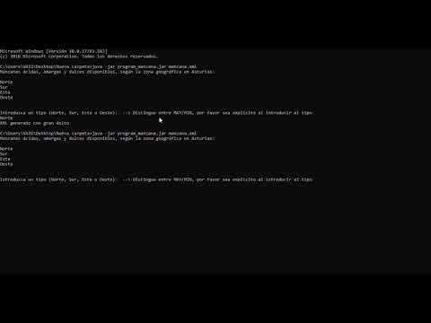](https://www.youtube.com/watch?v=QMXn0QZ-y7M)

### 04/06/2019 11:55

Añadidos, mejor dicho, corregido las imágenes en los HTML, ya que había alguna sin descripción alternativa “alt=”, lo cual es un error garrafal, ya que es obligatorio.

## Día 06/06/2019

### 06/06/2019 09:33

Dando forma a el documento reloj.js. Viendo ejemplos del campus virtual como 58Reloj.html, 03FechaHora.html, etc. He consultado también varias páginas en la web a cerca de formatos:

<http://www.foc.es/2017/08/22/3766-como-mostrar-la-fecha-y-hora-actual-en-nuestra-pagina-web-usando-javascripts.html> y <https://lenguajehtml.com/p/html/formularios/controles-campos-fecha-hora>

### 06/06/2019 12:21

He visto varios ejemplos en el campus virtual como 74-InfoNavegador.htm, 73-Asigntaura, etc. Que añaden scripts en el cuerpo <body> y no solamente en la cabecera <head> dónde en los apuntes de HTML se muestran los scripts para contenido dinámico, como digo en la cabecera.

Ejemplo de 74-InfoNavegador.html:

*<!DOCTYPE html>*

*<html lang="es">*

*<head>*

*<meta charset="UTF-8">*

*<title>InfoNavegador</title>*

*<link rel="stylesheet" href="74-InfoNavegador.css"/>*

*<script src="74-InfoNavegador.js"></script>*

*</head>*

*<body>*

*<!---Información del navegador. Versión 1.0. 04/11/2017. Juan Manuel Cueva Lovelle. Universidad de Oviedo -->*

*<h1>Información del navegador</h1>*

*<script src="74-NombreNavegador.js"></script>*

*<script src="74-IdiomaNavegador.js"></script>*

*<script src="74-MasInfoNavegador.js"></script>*

*<footer>*

*<a href="http://validator.w3.org/check/referer" hreflang="en-us">*

*<img src="valid-html5-button.png" alt="¡HTML5 válido!" height="31" width="88" /></a>*

*<a href="http://jigsaw.w3.org/css-validator/check/referer">*

*<img style="border:0;width:88px;height:31px" src="http://jigsaw.w3.org/css-validator/images/vcss" alt="¡CSS Válido!" /></a>*

*</footer>*

*</body>*

*</html>*

Con esto quiero excusarme en la codificación del reloj.js de mi aplicación, ya que he incrustado al inicio del body, un script haciendo referencia a este archivo.

### 06/06/2019 16:01

He descartado la idea de colocar los scripts en el cuerpo <body> y colocarlos en la cabecera <head> que es como en definitiva se dice en los apuntes y he visto en la web que es la forma clásica de hacerlo.

## Día 07/06/2019

### 07/06/2019 07:23

Introducción para hacer funcionar mi reloj analógico.js

Lectura de una función llamada rotate()

**La función CSS rotate() :**

La función CSS rotate() define una transformación que gira un elemento alrededor de un punto fijo en un plano 2D sin deformarlo.

El punto fijo alrededor del cual gira el elemento, mencionado anteriormente, también se conoce como el origen de transformación. Se establece de manera predeterminada en el centro del elemento, pero se puede personalizar utilizando la propiedad transform-origin.

La cantidad de rotación generada por la propiedad rotate() se define mediante un <angle>. Si es positivo, el movimiento será en el sentido de las agujas del reloj; si es negativo, en sentido contrario a las agujas. Una rotación de 180° se llama centro de simetría.

Enlace, <https://developer.mozilla.org/es/docs/Web/CSS/transform-function/rotate>

**Transform**:

Especifica la transformación a realizar sobre el elemento. Se define como una lista separada por espacios de transformaciones que se aplican en orden una después de la otra, tal y como es requerido por la operación de composición.

Enlace, <https://developer.mozilla.org/es/docs/Web/CSS/CSS_Transforms/Using_CSS_transforms>

**Tipo de unidad de medida DEG:**

Representa un ángulo en grados. Un círculo completo equivale a 360deg. Ejemplos: 0deg, 90deg, 360deg.

### 07/06/2019 09:56

Empiezo a desarrollar el reloj analógico con lo visto anteriormente. Primer prototipo en funcionamiento:

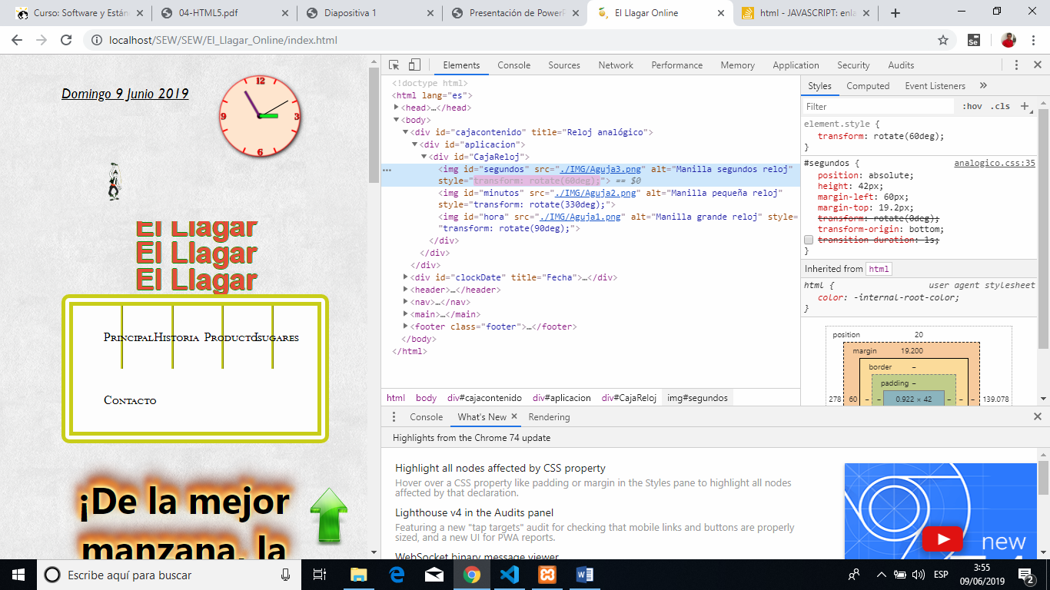

### 07/06/2019 10:43

He conseguido hacer funcionar el archivo fecha.js gracias a los ejemplos en el campus y me he completado también el archivo junto con dos páginas web que muestran relojes y fechas muy similares a lo que estoy trabajando. Cito pues y enseño mi prototipo de fecha

Enlace, <https://codepen.io/rajdgreat007/embed/ZpZWbw/?height=400&theme-id=0&default-tab=js,result&embed-version=2>

También he encontrado unas operaciones que me ayudarán, se trata de intervalos de tiempo que se denominan eventos de temporización.

Los dos métodos clave para usar con JavaScript son:

**setTimeout(function, milliseconds)**

Ejecuta una función, después de esperar un número específico de milisegundos.

**setInterval(function, milliseconds)**

Igual que setTimeout (), pero repite la ejecución de la función continuamente.

Enlace, <https://www.w3schools.com/js/js_timing.asp>

## Día 08/06/2019

### 08/06/2019 01:45

Voy a crear el archivo map.js para situar a los usuarios que accedan a mi aplicación a los locales que tengo. Usare la API Geolocation que permite situar al usuario en un mapa de Google maps. Enlace, <https://cloud.google.com/maps-platform/>

### 08/06/2019 08:56

Me he servido de casi todos los ejemplos que hay en el campus, tanto en el manejo de errores, la API utilizada, etc., para el desarrollo del mapa.js. Aspecto de la vista:

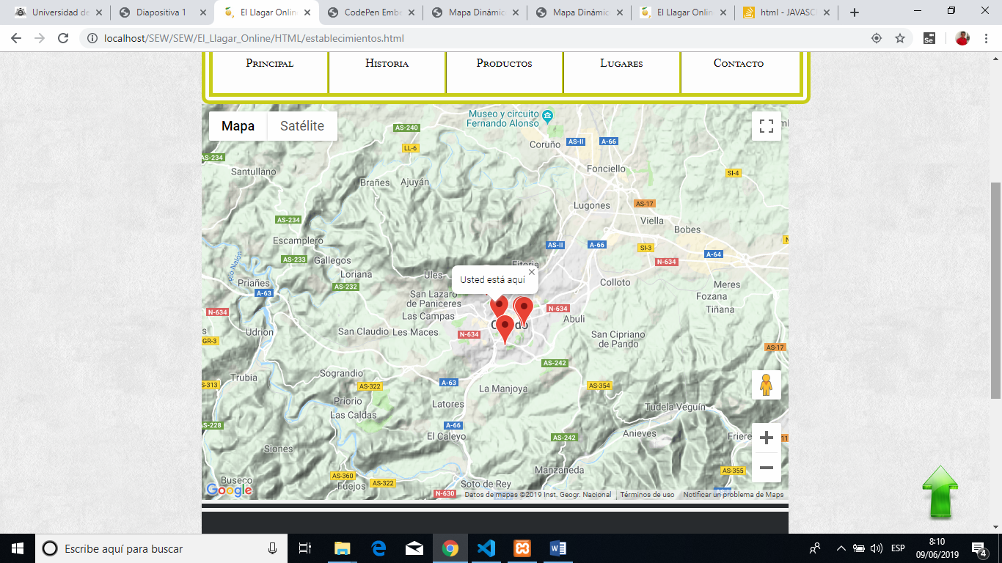

## Día 09/06/2019

### 09/06/2019 15:01

Empiezo a desarrollar el formulario en JAVASCRIPT para que los usuarios que accedan a mi web puedan introducir sus datos, junto a un comentario que deseen. Mi principal preocupación es a la hora de compaginarlo posteriormente con los archivos PHP para la computación entre cliente-servidor, para ello empezaré diseñando un primer prototipo basándome en uno de los ejemplos presentes en el campus virtual.

Enlace visto en la web para buscar modelos de formularios y características de estilos, <https://es.wikibooks.org/wiki/Programaci%C3%B3n_en_JavaScript/Formularios>, <https://www.aprenderaprogramar.com/index.php?option=com_content&view=article&id=863:formularios-javascript-ejemplos-documentforms-elements-acceso-a-forms-y-campos-id-name-cu01175e&catid=78&Itemid=206> y <https://developer.mozilla.org/es/docs/Learn/HTML/Forms/Your_first_HTML_form>

Ejemplo campus:

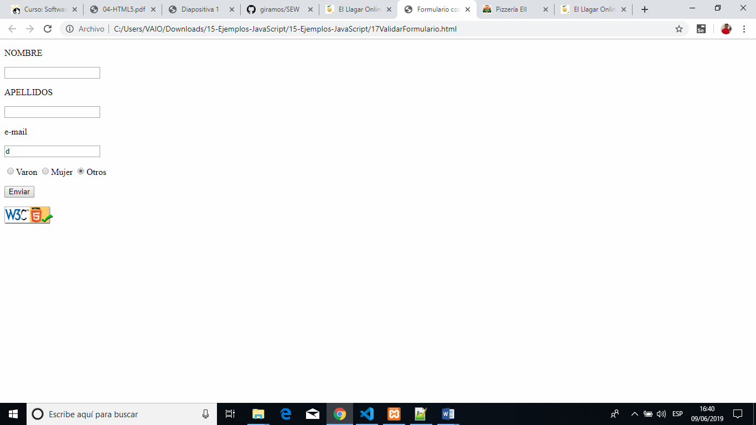

Mi formulario (primer prototipo):

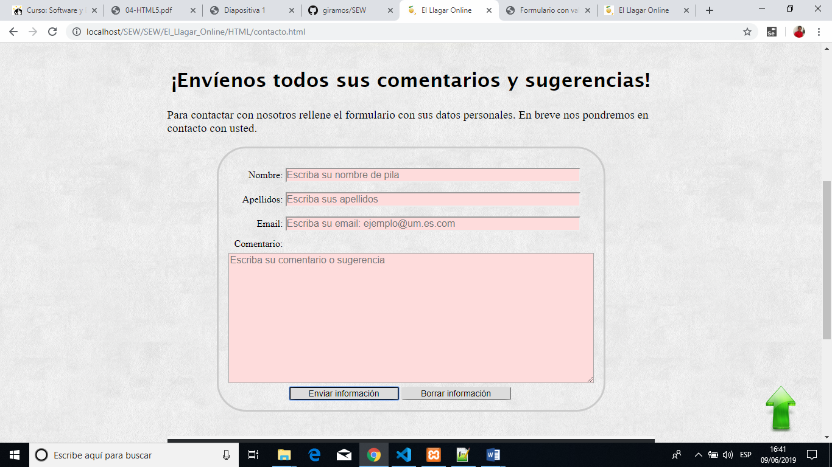

El formulario.js está orientado a objetos, como hice con el mapa.js, pero a diferencia de la fecha.js que está escrito en diseño funcional. NOTA: fecha.js consiste en un trabajo opcional durante el curso que había hecho muy semejante al que incorporo en la aplicación con algún detalle de diseño más.

### 09/06/2019 16:14

He de añadir otro campo más, aparte del nombre, apellidos y email, como es el asunto ya que en la propuesta aprobada uno de los campos que incluí una vez hecha las determinadas modificaciones para superar la revisión, era la de una base de datos que incluía este campo. Así pues, queda mi segundo prototipo de formulario:

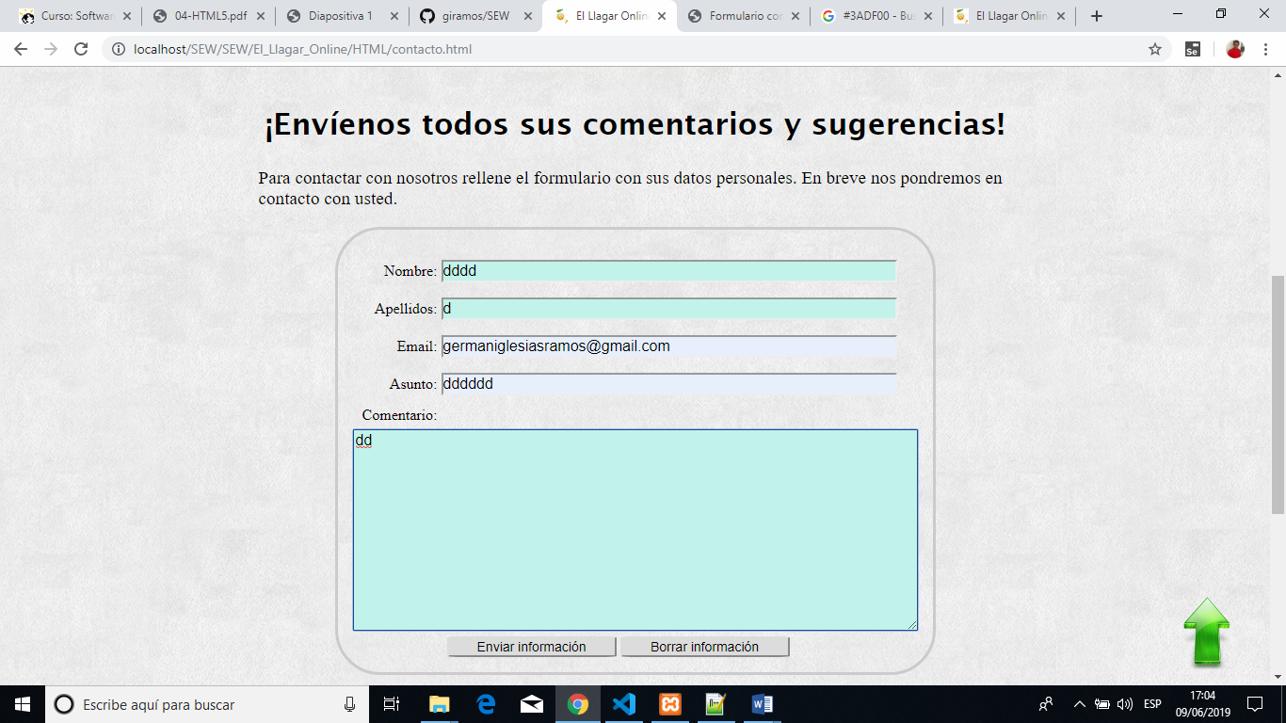

### 09/06/19 17:35

Finiquitado el archivo formulario.js. He puesto todos los campos, he comprobado los métodos validándolos para que se complementen adecuadamente por parte del usuario y ahora me toca seguir con el siguiente archivo JAVASCRIPT, para la tramitación de los pedidos que los clientes quieran realizar.

Hasta el momento en lo que concierne a la computación ECMAScript en el cliente, he desarrollado usando orientación a objetos o funcional y no paradigma estructural, utilizando JQuery la creación de la fecha (fecha.js) y un reloj analógico (analógico.js) en constante funcionamiento que están situados en la parte superior de las pantallas de mi web. El reloj analógico, como he mencionado en varias ocasiones, es un proyecto que desarrolle a causa de una de las tareas optativas de las prácticas. Además, estos dos ficheros (.js) son bastante similares a los ejemplos descritos y vistos en teoría como era el cronómetro, por ejemplo, u otros dos ejemplos que ponen la fecha y hora en el paquete .zip proporcionado en el campus virtual. Así pues, he creado el archivo (formulario.js), como el que se enseñó en clase de teoría y guiándome por el ejemplo de JavaScript que está en el campus virtual también, modificándolo y adaptándolo a mi web y mis necesidades, para que el cliente se pueda poner en contacto con mi empresa. Está enlazado con el documento contacto.html y el cliente tan sólo tiene que rellenar sus datos personales tales como: nombre, apellidos, email, asunto y su mensaje. He de destacar que hay una pequeña variación respecto a la propuesta dónde no indiqué este campo “asunto”, pero es necesario para el posterior desarrollo de los archivos PHP y de las bases de datos, ya que en una primera revisión de la propuesta me faltaba crear un par de tablas relacionadas.

Cabe destacar que en el archivo de JAVASCRIPT formulario, se usan métodos como “validaty” de la API de validación de restricciones. Esta API consiste de un conjunto de métodos y propiedades disponibles para cada elemento de formulario. Todos los elementos <input> son validados además usando el atributo pattern. Este atributo espera como valor una Expresión Regular, sensible a uso de mayúsculas. Si el valor del elemento no es vacío y no coincide con la expresión regular especificada en el atributo pattern, el elemento es considerado inválido. También Si un elemento requiere un valor antes de que el formulario sea enviado, se podrá marcar al elemento con el atributo required que he añadido. Cuando este atributo es verdadero, no se permite que el campo esté vacío. Por último, todos los campos de texto <input> y <textarea> están restringidos en tamaño usando el atributo maxlength. Un campo es inválido si su valor es mayor al valor del atributo maxlength. La mayoría de las ocasiones, sin embargo, los navegadores no permiten que el usuario escriba un valor más largo del indicado.

Enlace a cerca de las restricciones, <https://developer.mozilla.org/es/docs/Learn/HTML/Forms/Validacion_formulario_datos>

### 09/06/19 19:26

Creación del archivo carritoPedido.js para almacenar el pedido del usuario mientras selecciona alguno de los productos que ofertamos en nuestra web. Estoy mirando y consultando otros sitios web para ver cómo es la mejor manera de usar esta opción, entiendo que deberá de modificar los archivos XML productos, sidras y sidras espumosas, para que aparezca un <aside> que me permita tener una sección en mis paginas tangencial.

Enlace de interés en el que he visto una opción de diseño, <https://programadorwebvalencia.com/javascript-ejemplo-carrito-de-compra/>

Enlace de una aplicación básica de tienda online en JAVASCRIPT, HTML y CSS, <https://giltesa.com/2011/02/13/practica-html-css-javascript-tienda-online>

# Computación en la nube

## Día 05/06/2019

### 05/06/2019 11:45

#### Computacion en la nube: Primera toma de contacto con AWS

*Services*

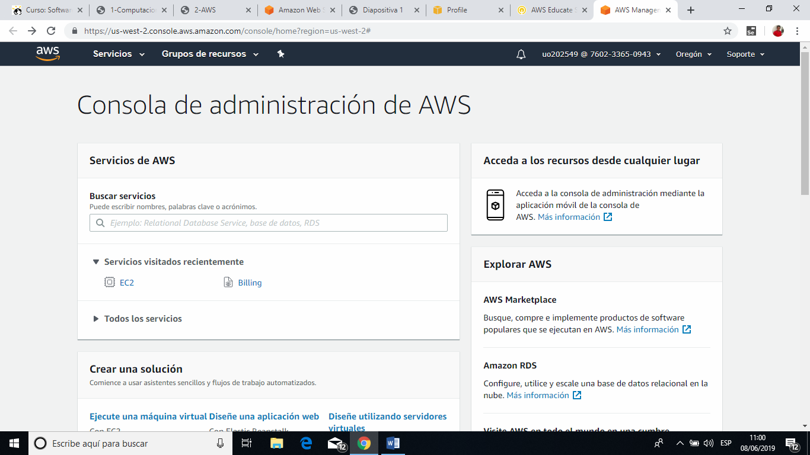

*EC2*

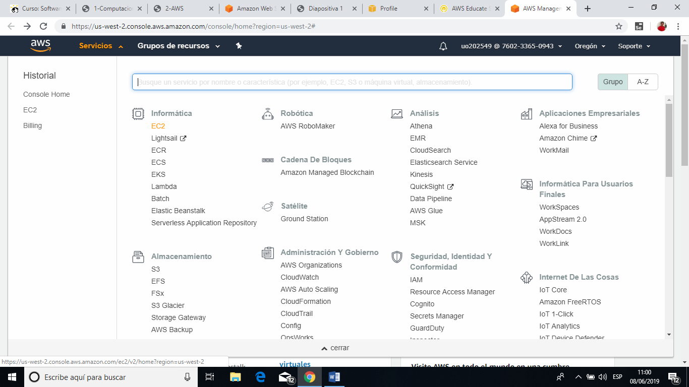

*Lanzamiento de una instancia*

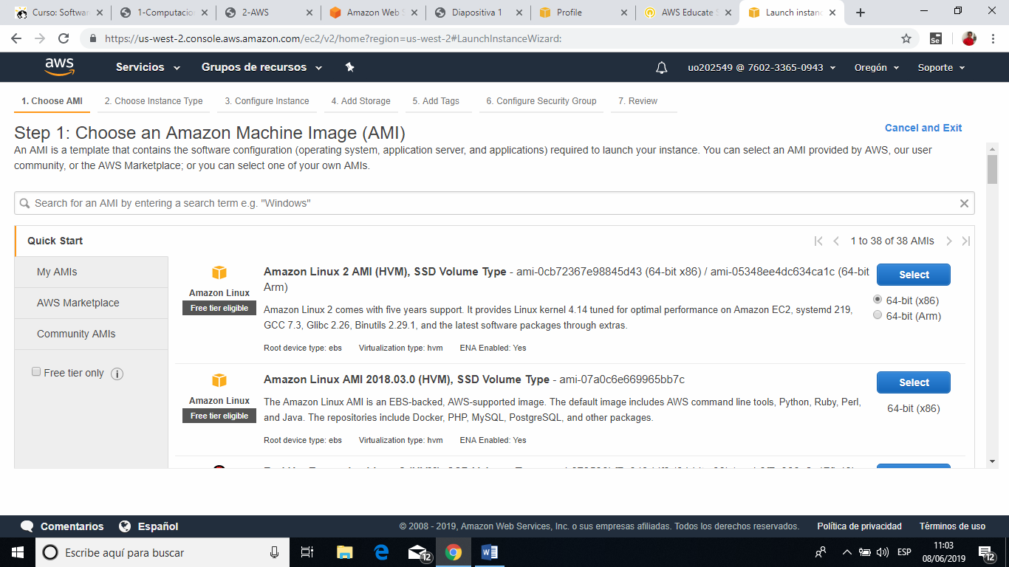

*Elijo un tipo de instancia*

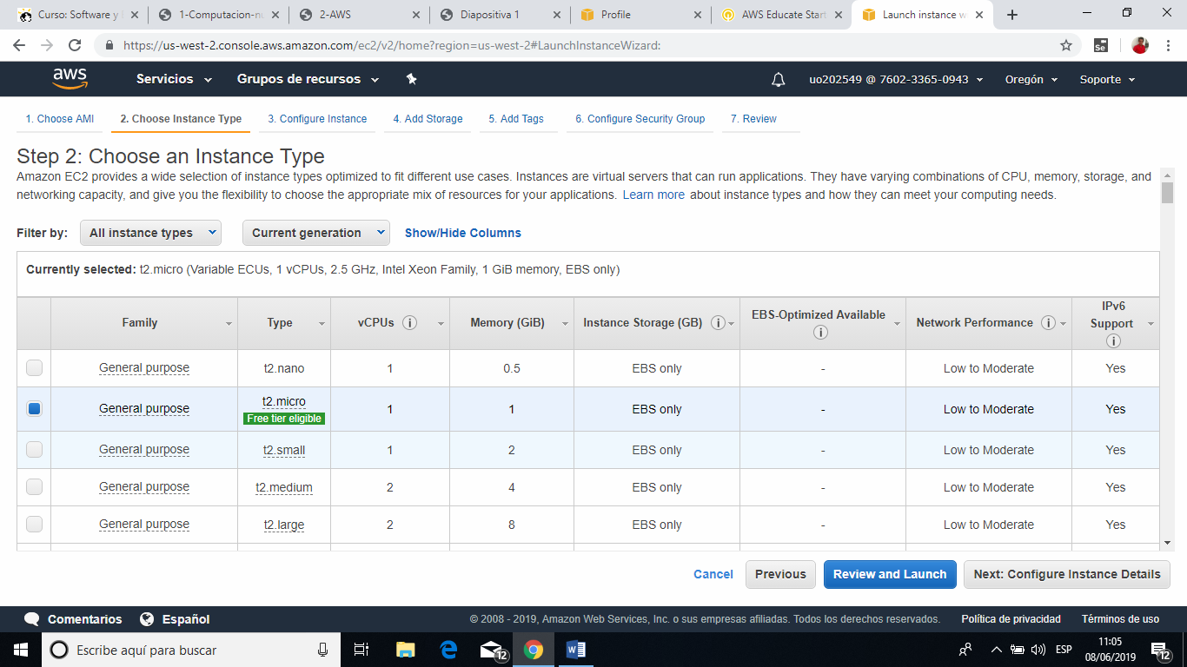

*Configuración de la instancia*

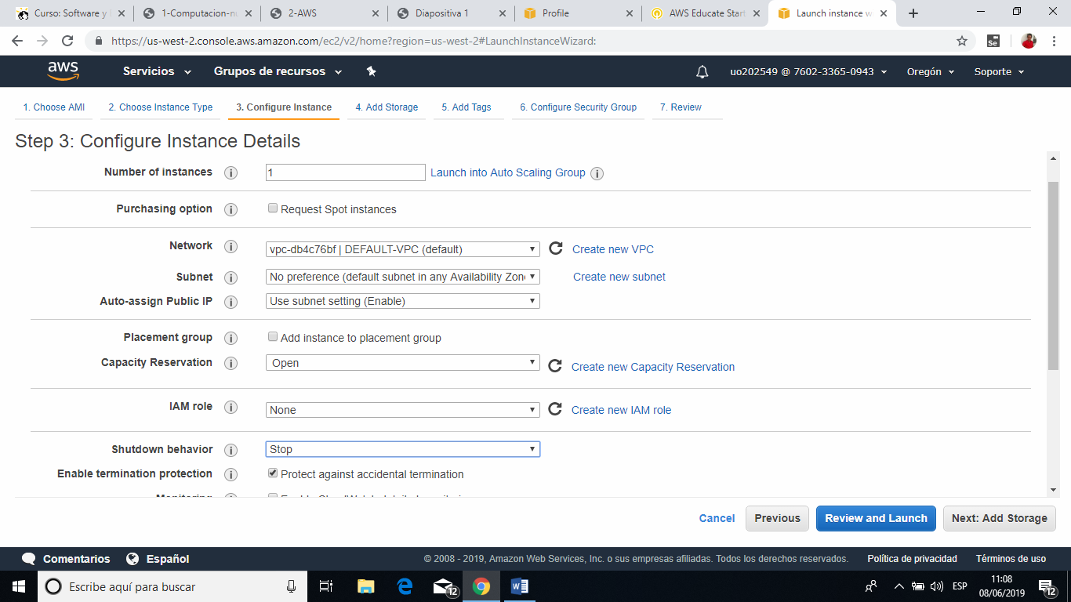

*Añado almacenamiento:*

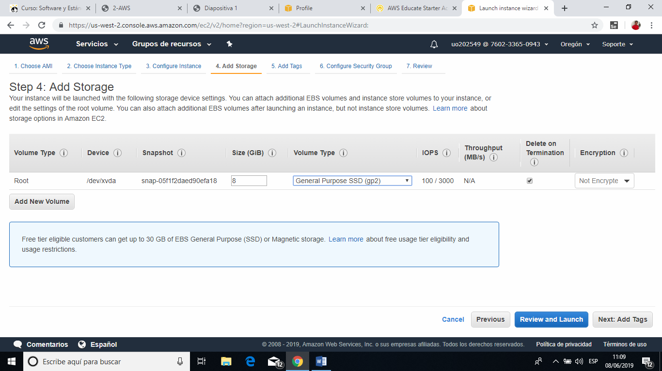

*Añado Clave y etiqueta*

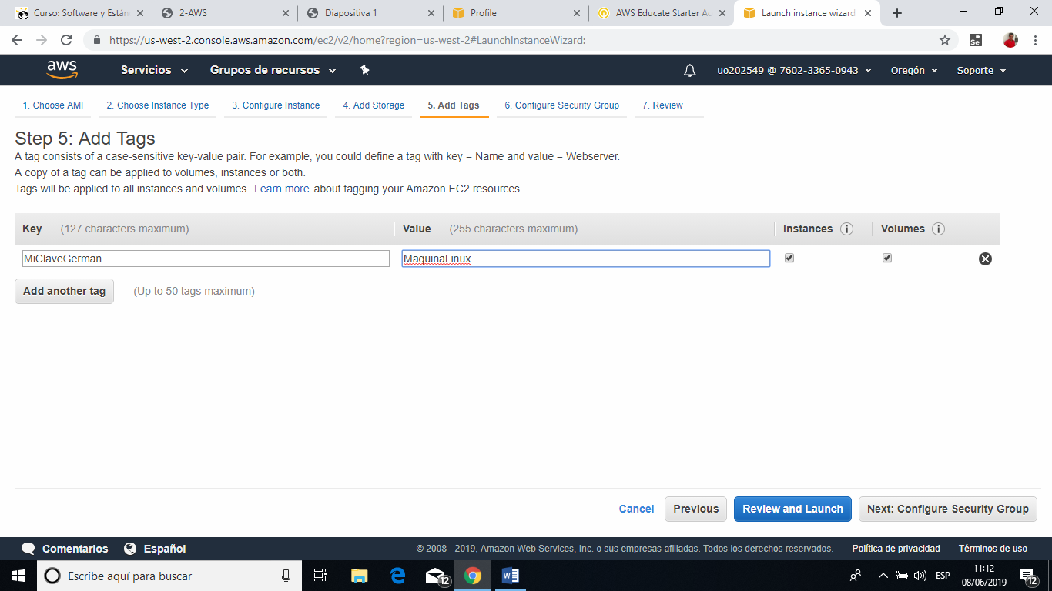



*Configuración del grupo de seguridad*

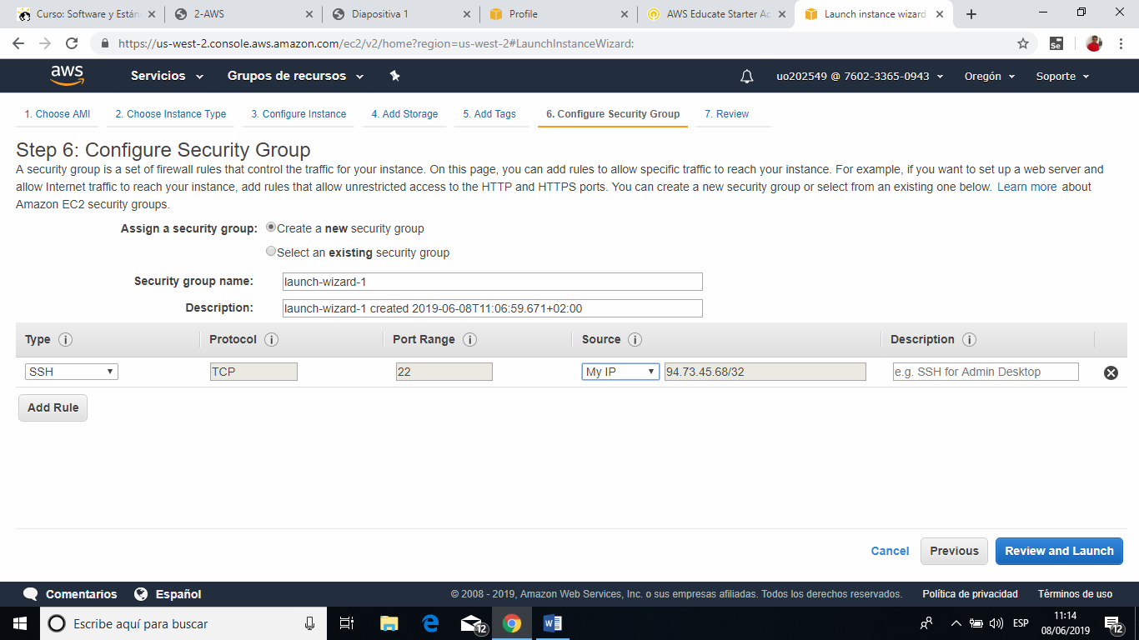

*Revisión y lanzamiento*

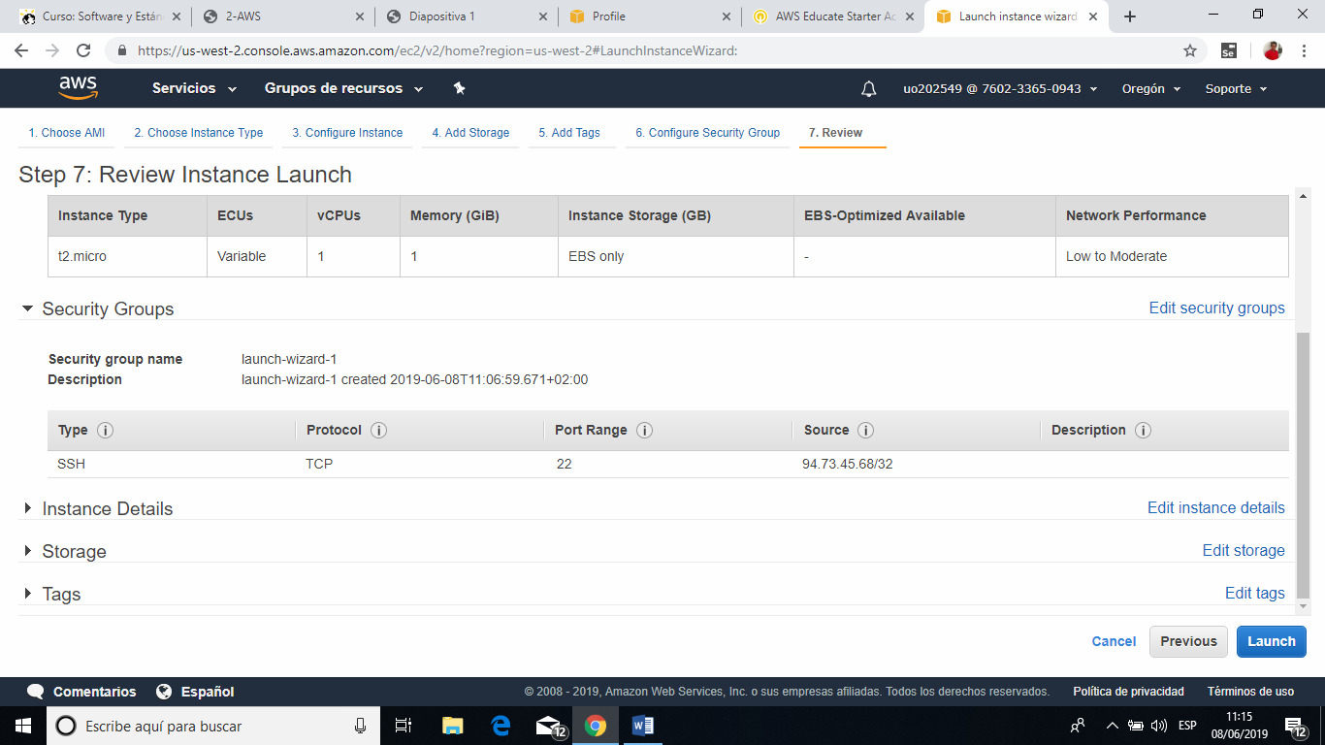

*Seleccionar clave y descargar*

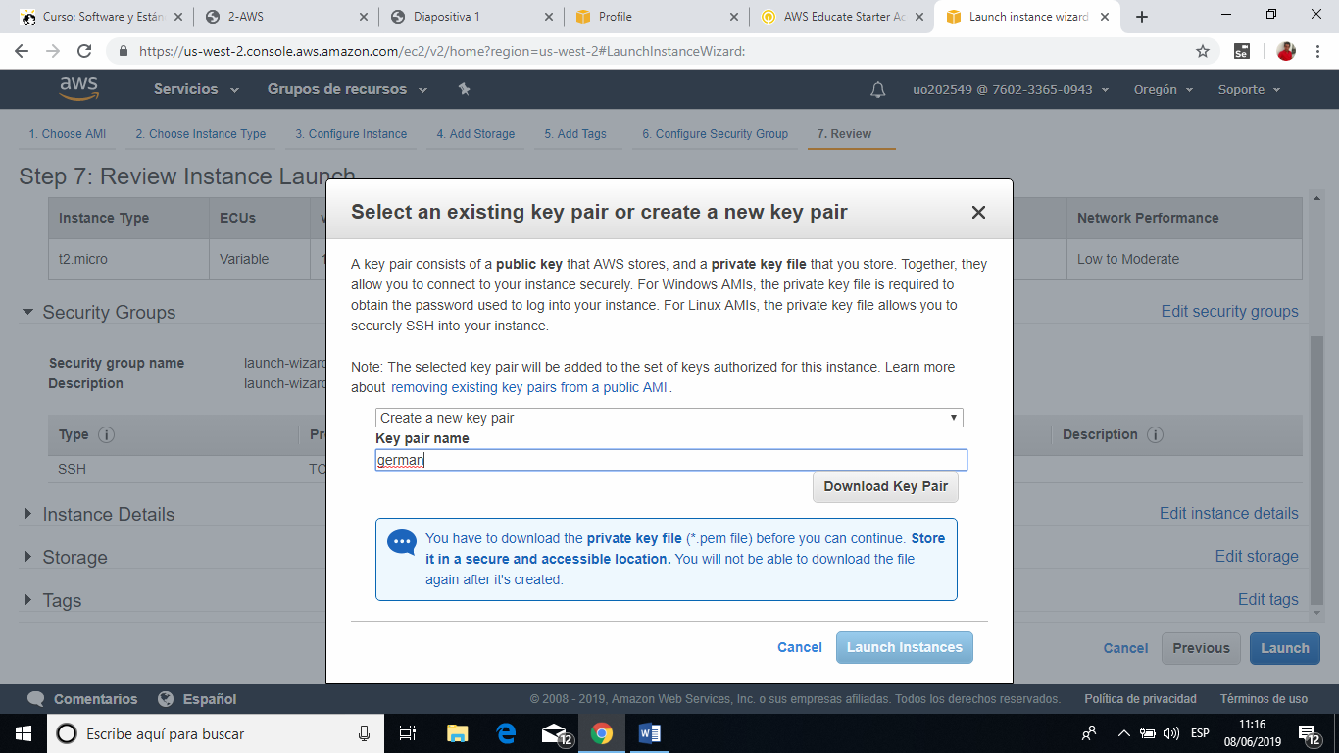

*Estado del lanzamiento*

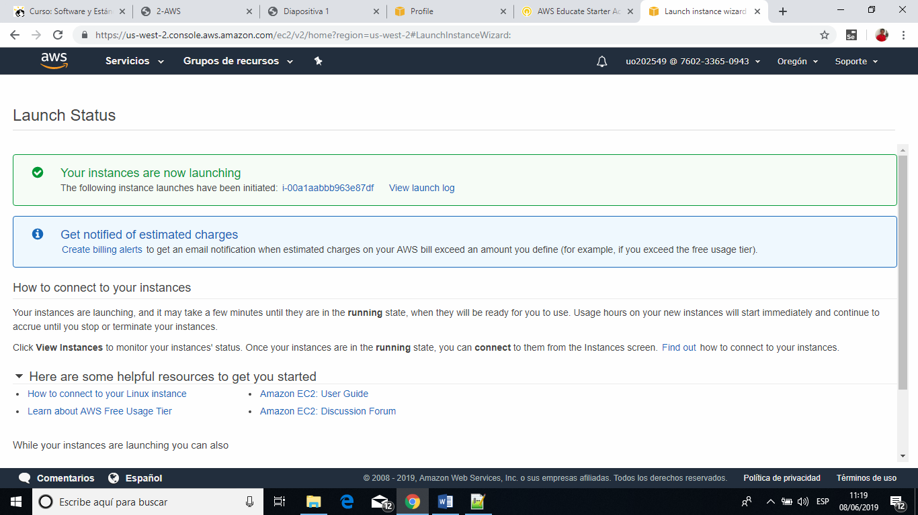

*Instancias*

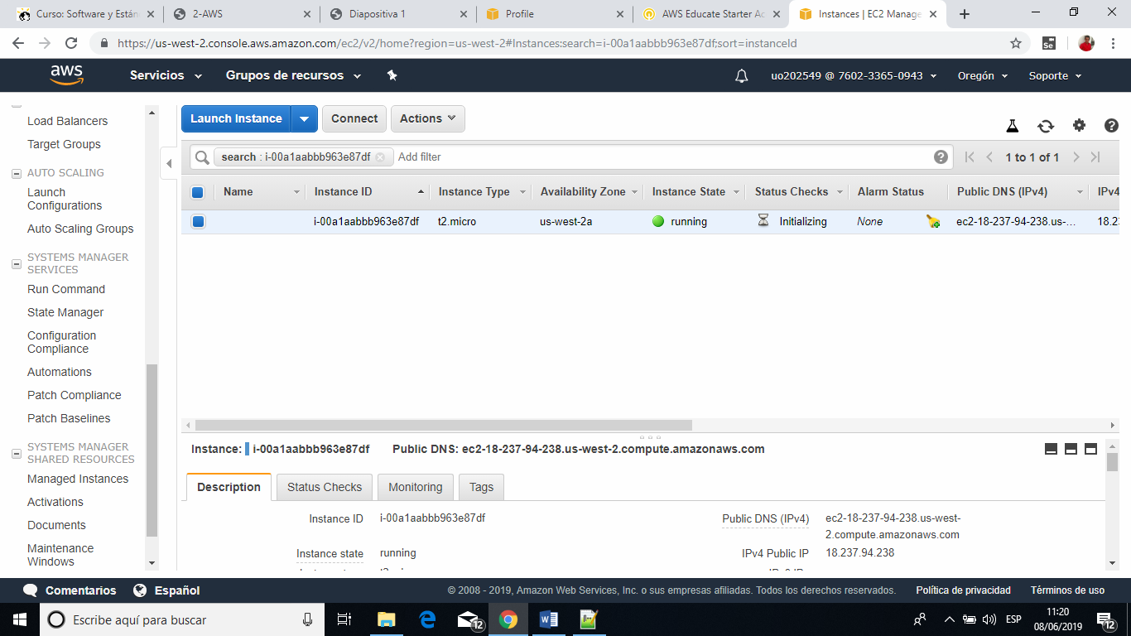

*Conexiones SSH y SFTP*

*Bitvise está asi:*

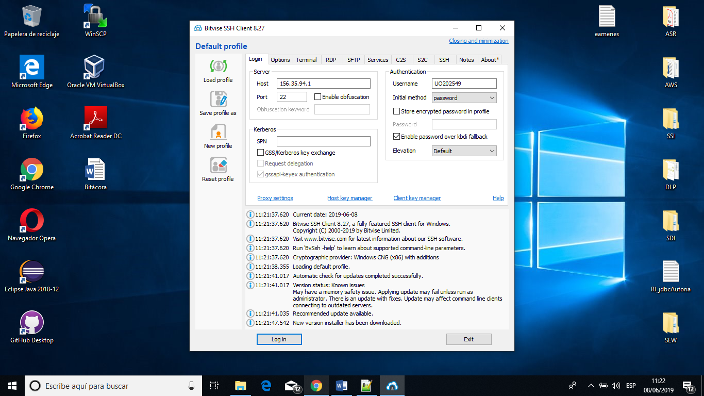

*Configurar nuevos datos y cargar clave publica*

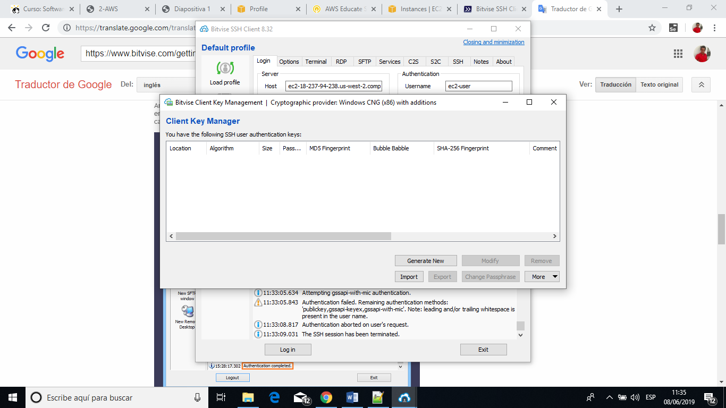

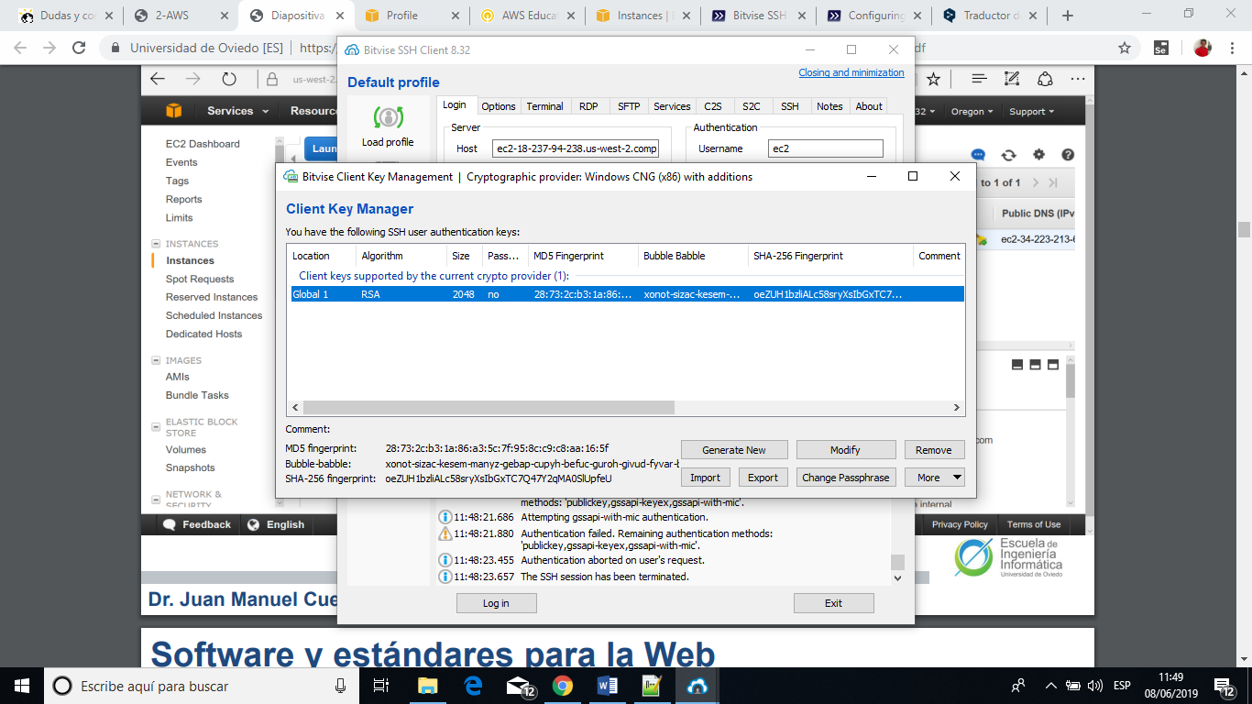

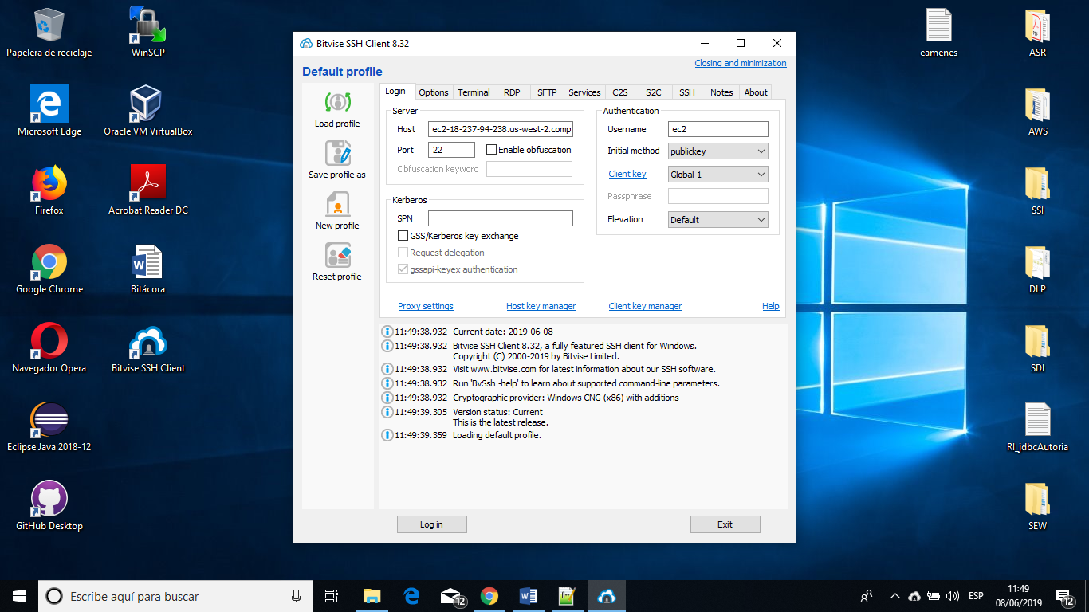

#### He tenido que crear otra vez otra máquina Linux, porque me daban errores de conexión:

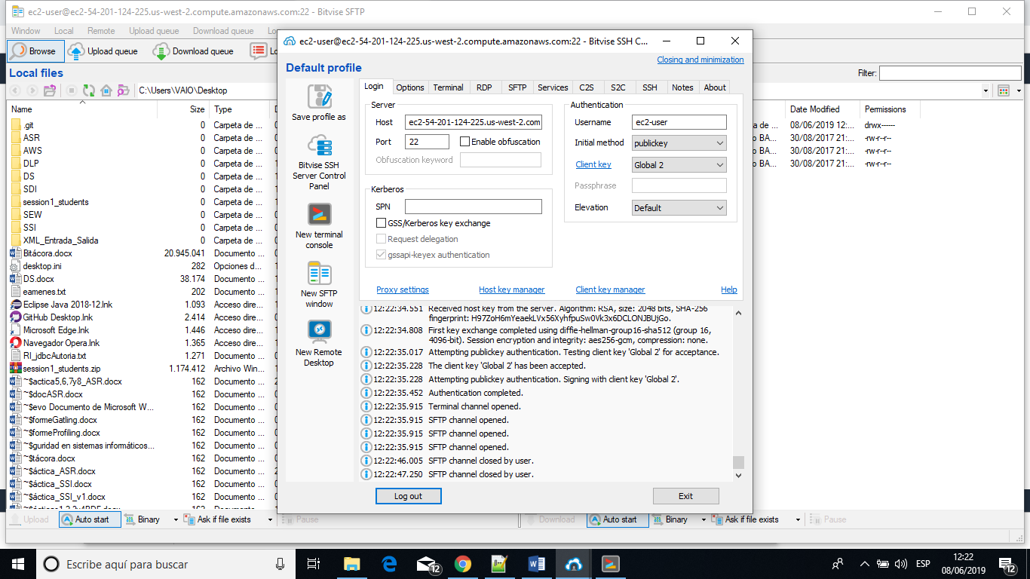

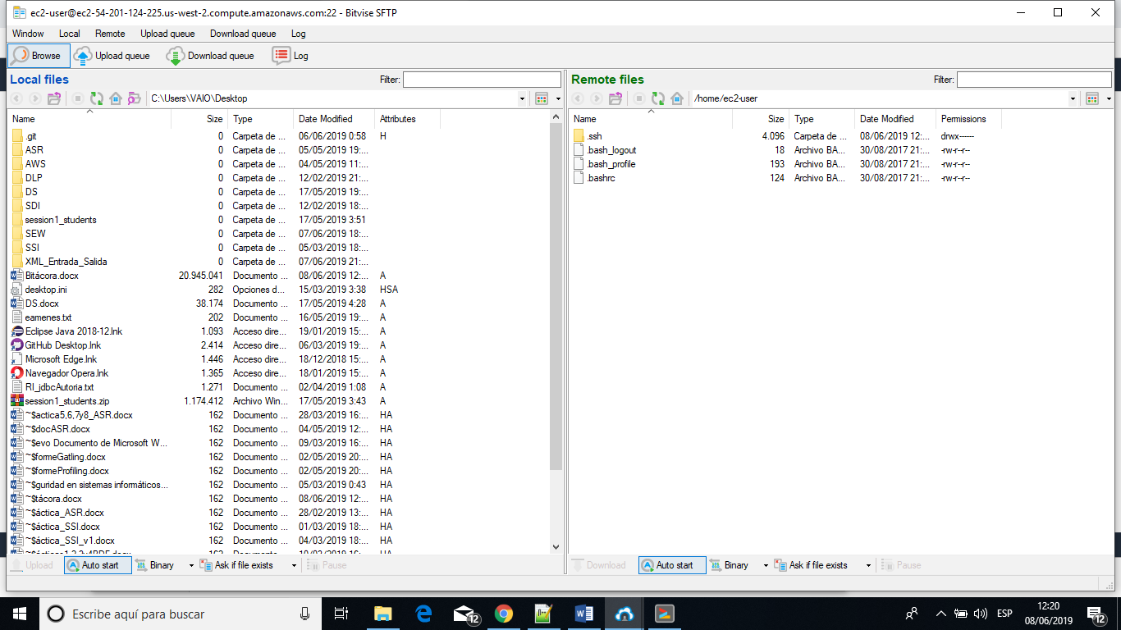

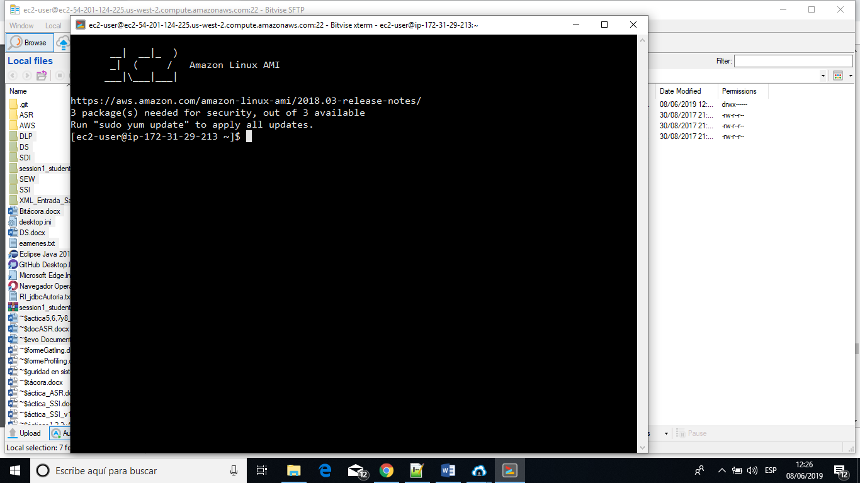

¡YA funciona!

### 05/06/2019 12:27

Voy a comprobar si mi sitio web lo puedo computar en la nube, para ello creare una nueva máquina e instalare Apache para poder ver mis documentos.

#### Me decantaré ahora por crear una maquina Ubuntu Linux

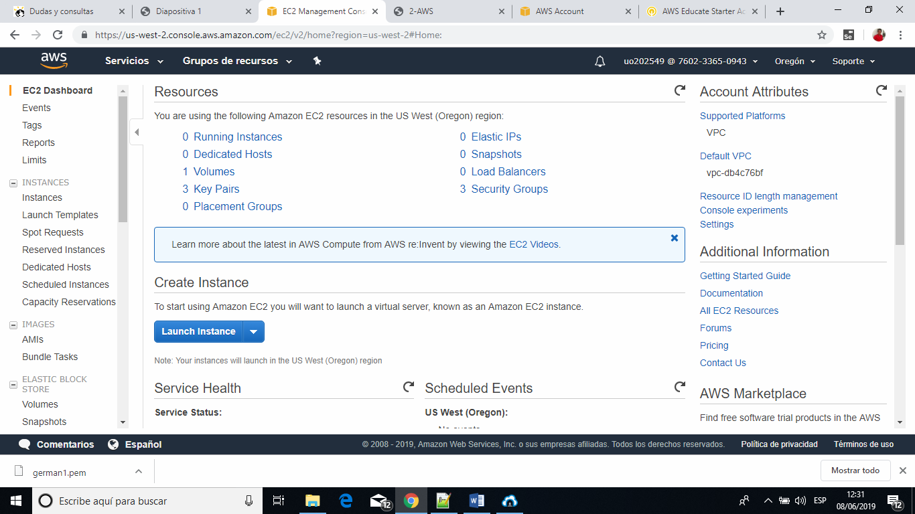

*Elijo Ubuntu Server:*

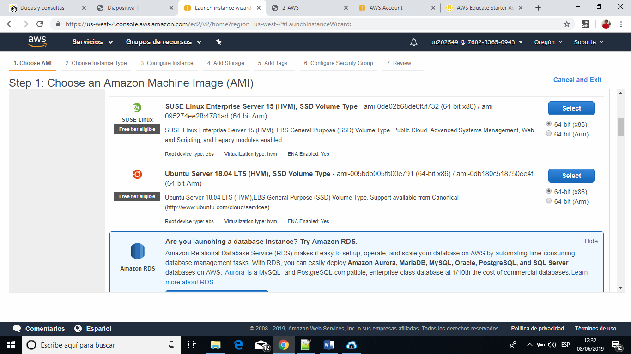

*Elijo un tipo de instancia:*

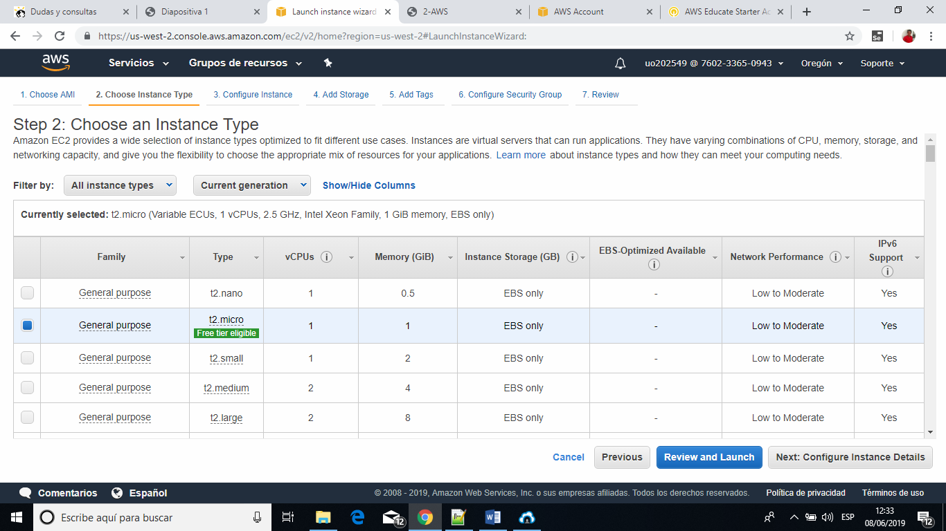

*Configuración de la instancia:*

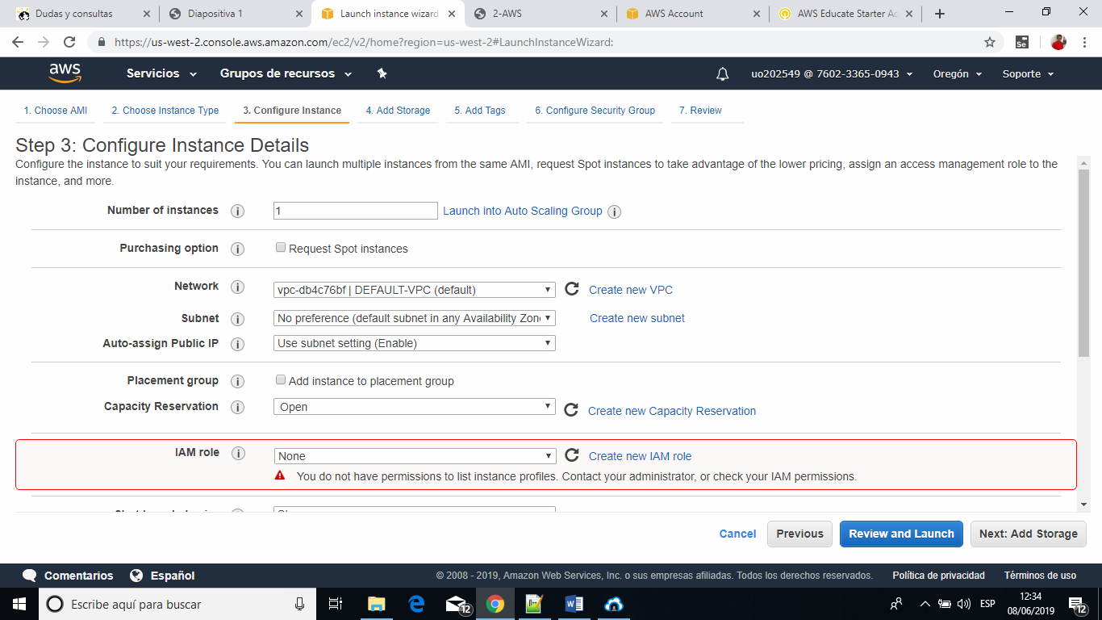

*Añado almacenamiento:*

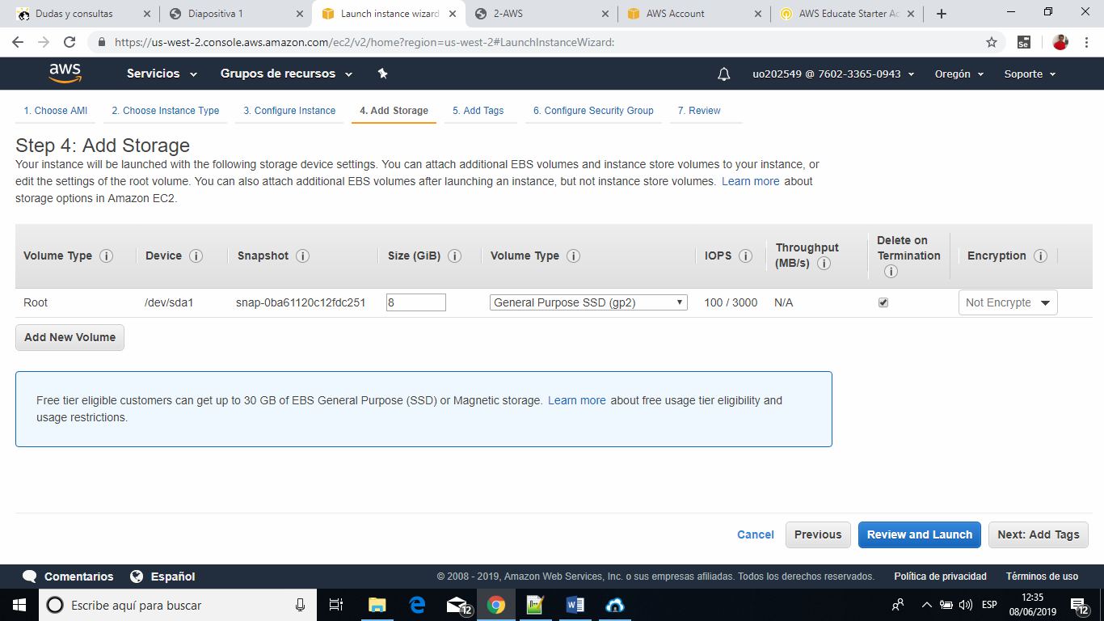

*Añado etiqueta clave-valor:*

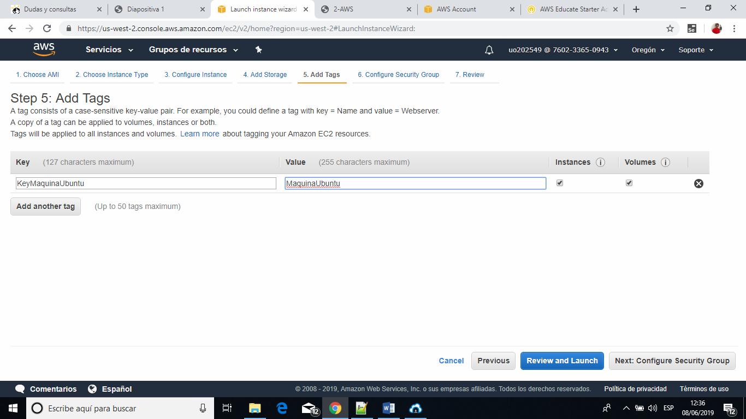

*Configurando SSH y HTTP:*

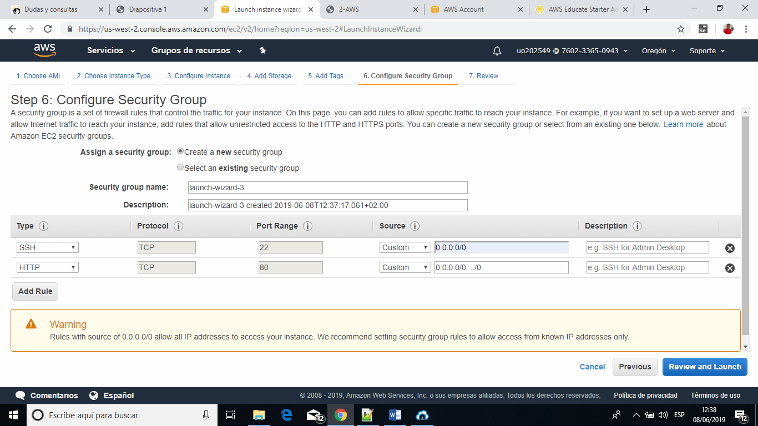

*Reviso la instancia antes de lanzarla:*

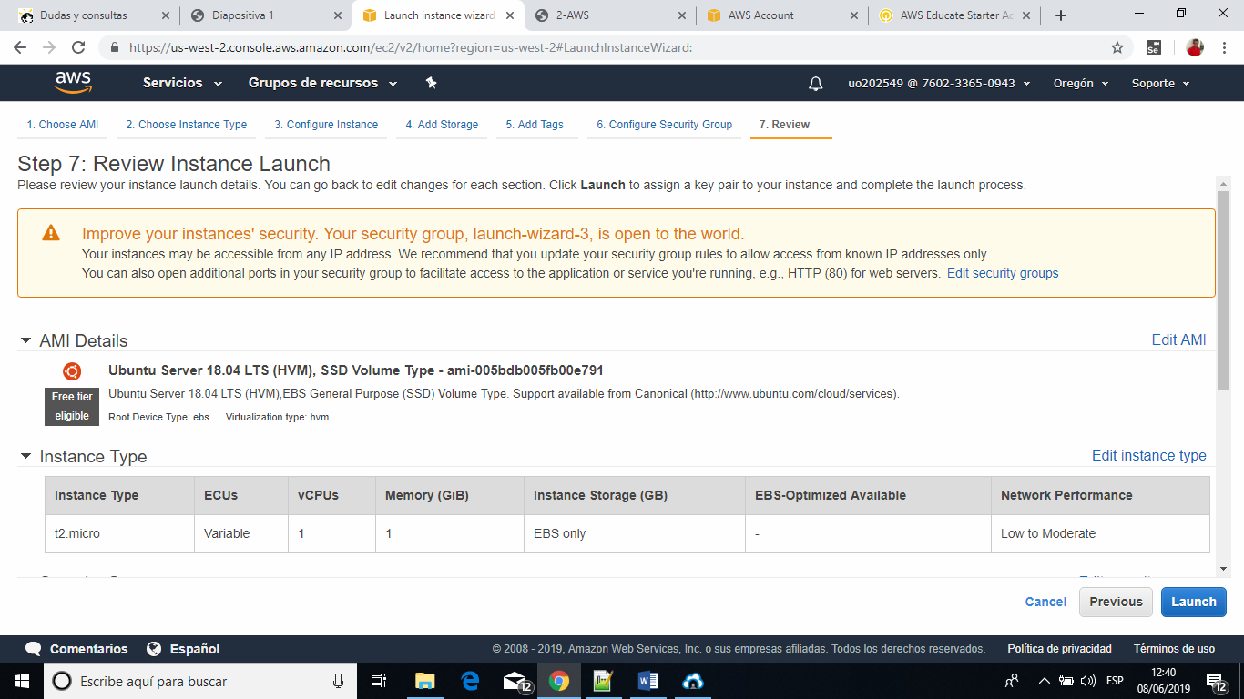

*Creo una clave:*

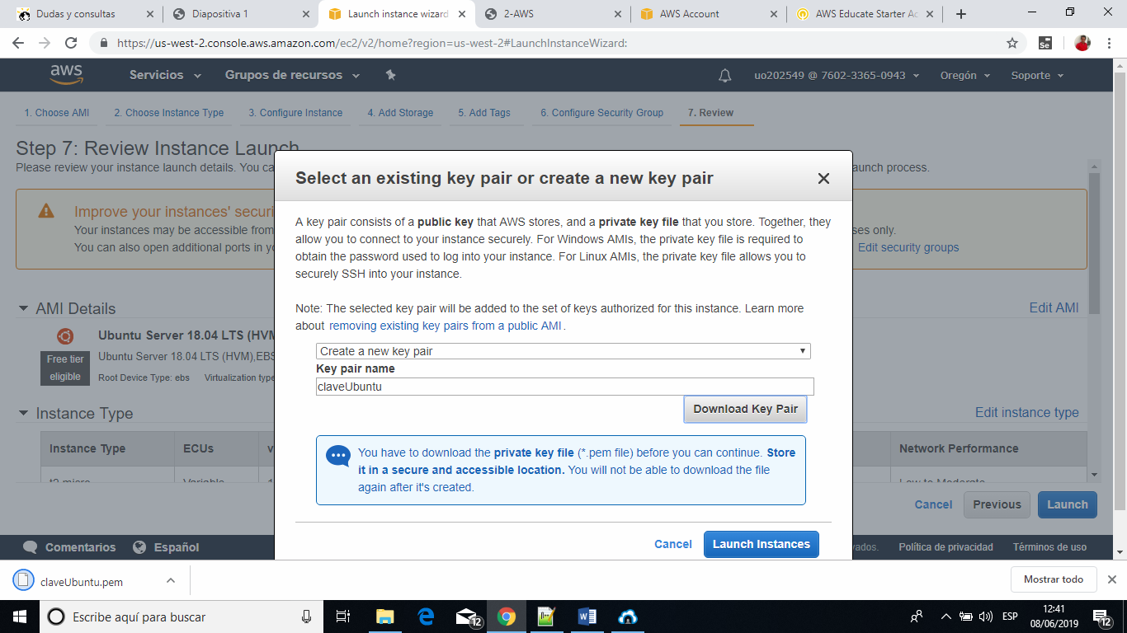

*Instancia lanzada:*

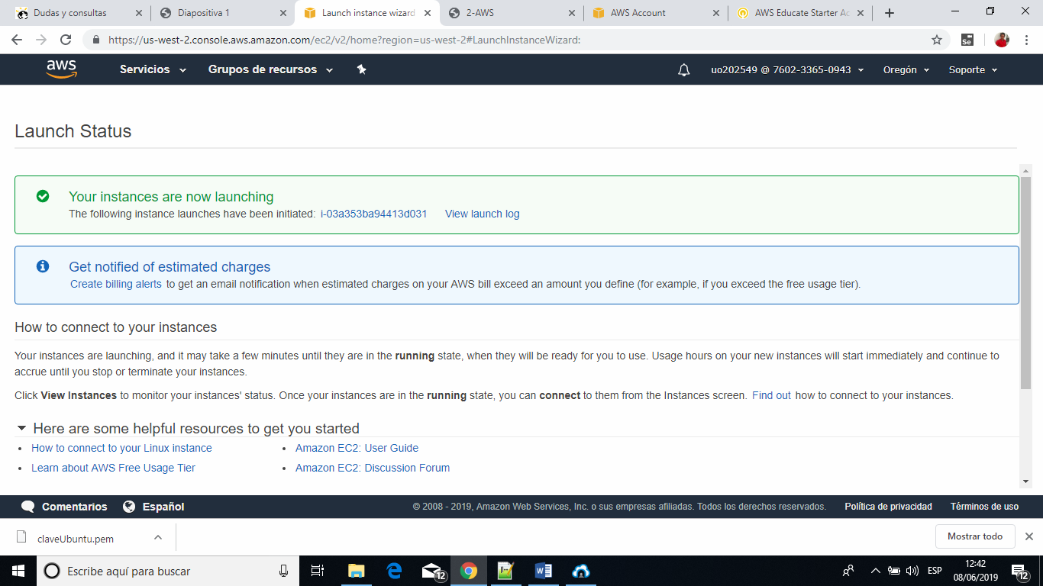

*Instancia lanzada:*

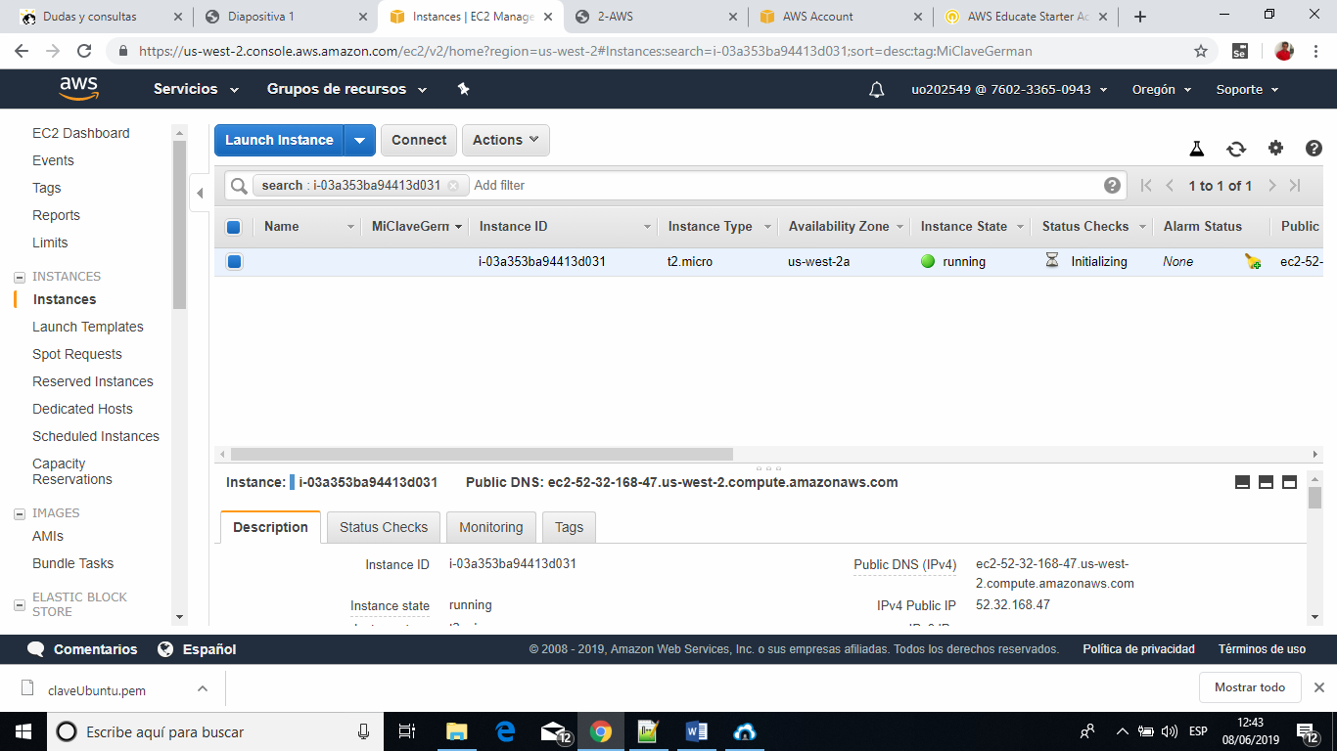

Cliente SSH(Bitvise):

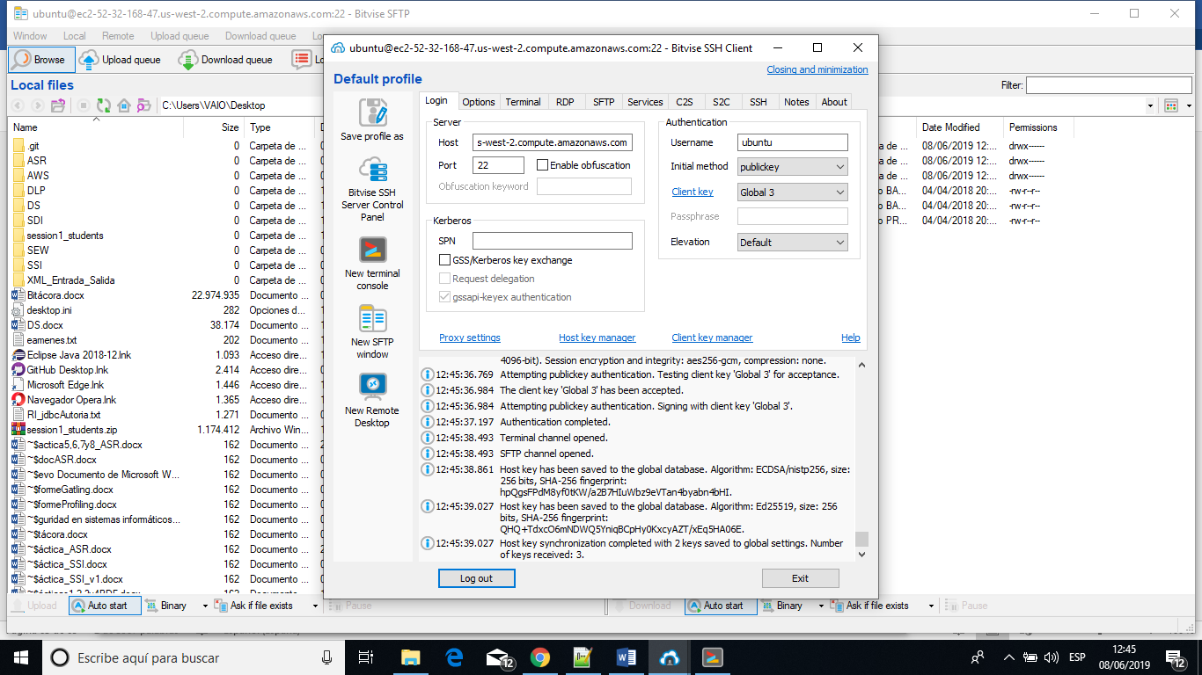

Actualizar Ubuntu:

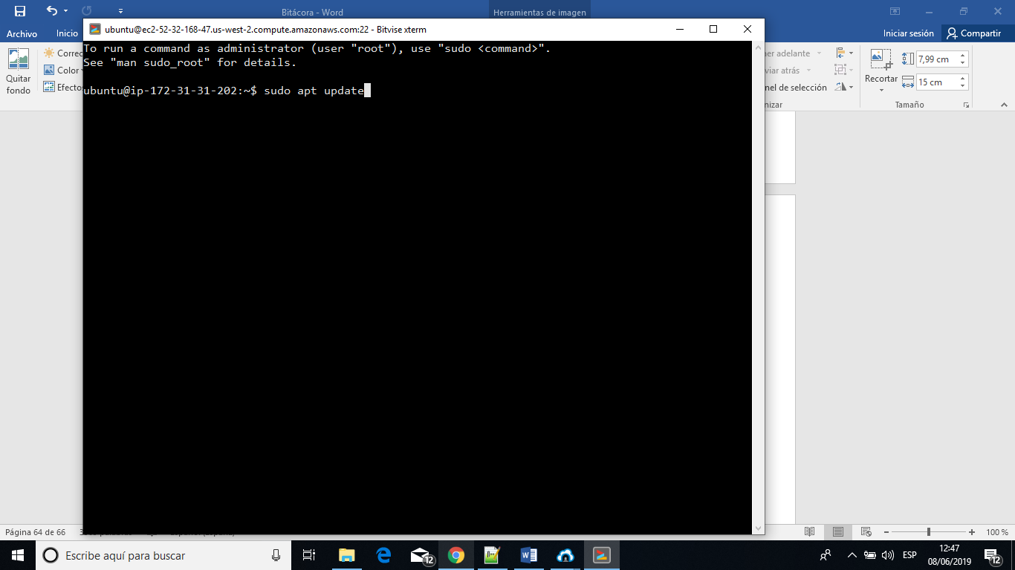

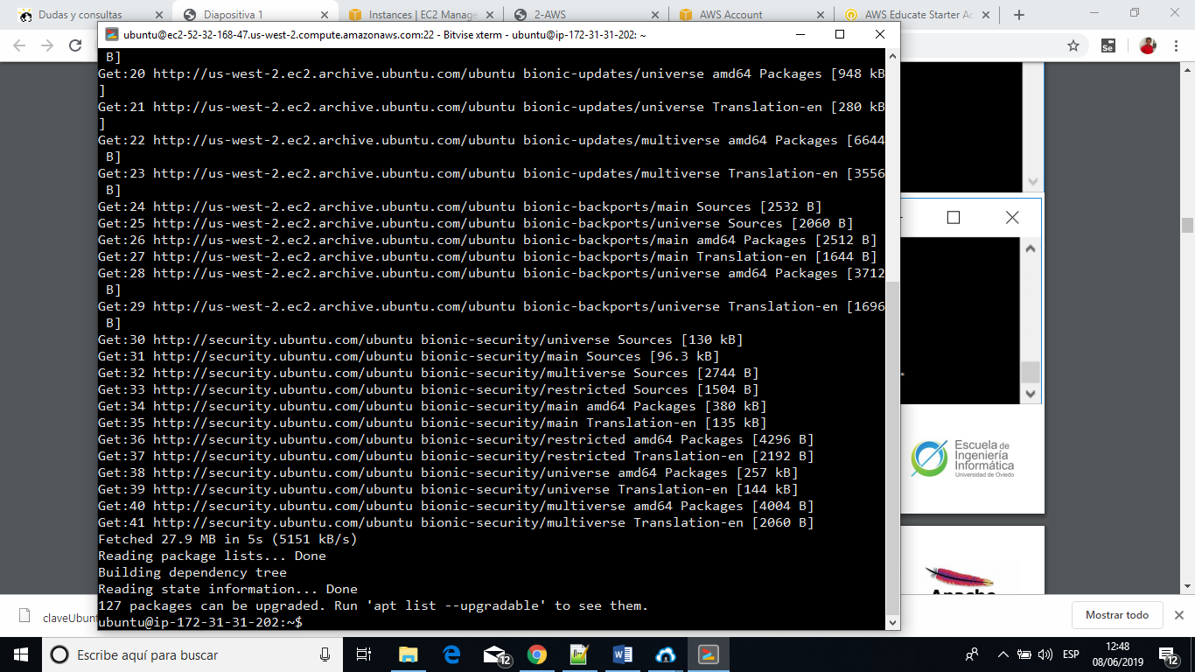

*Instalo apache2:*

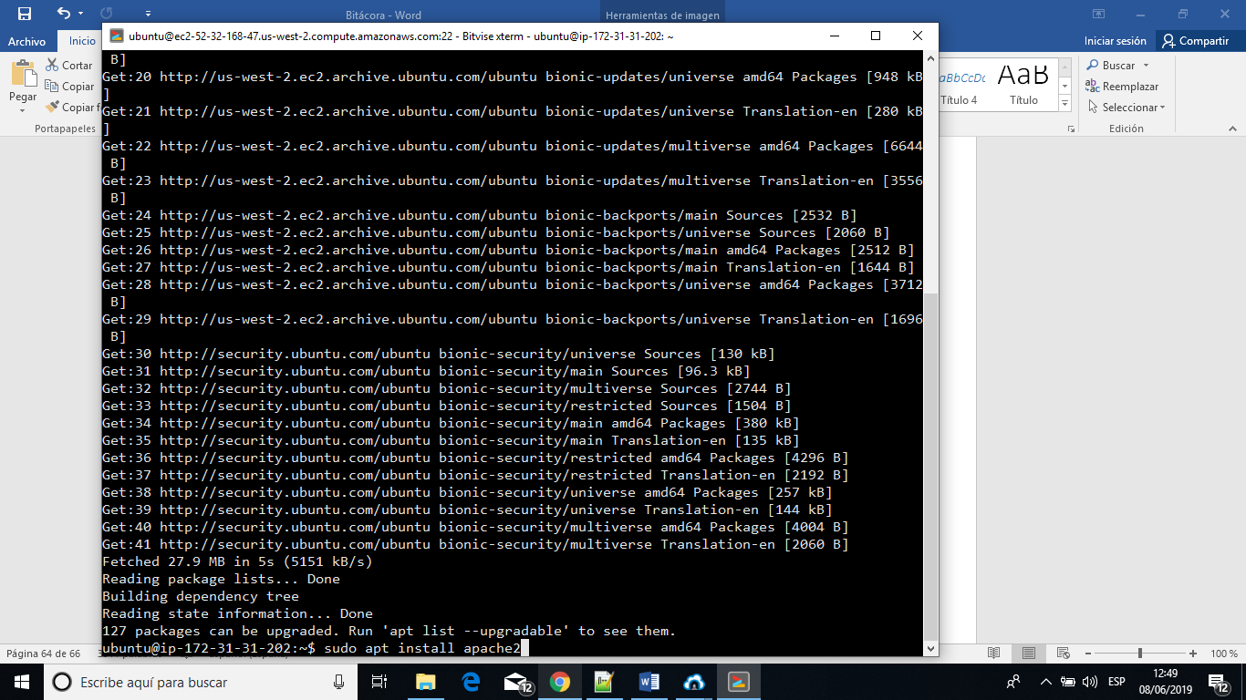

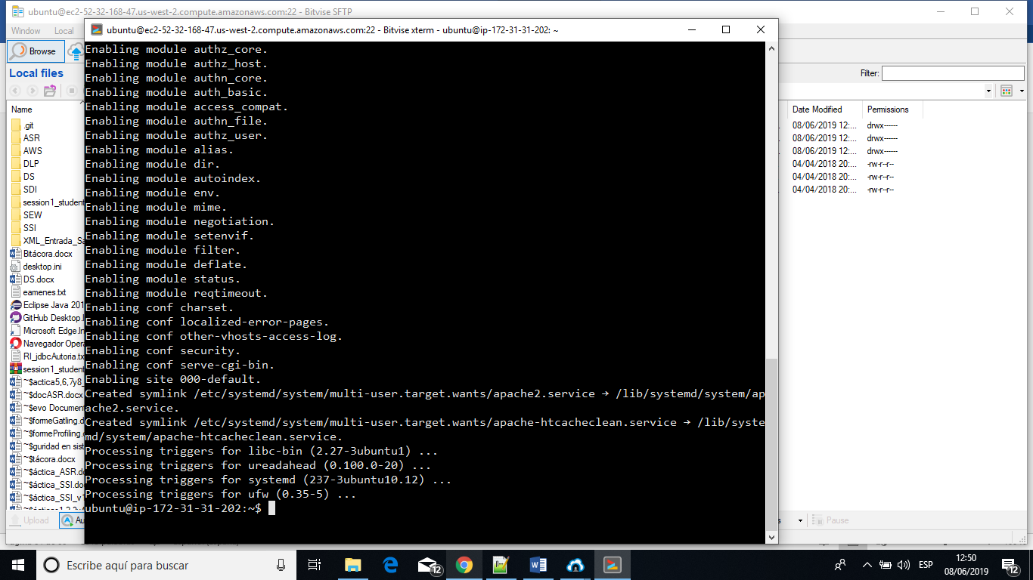

*Comprobación de la instalación de apache2:*

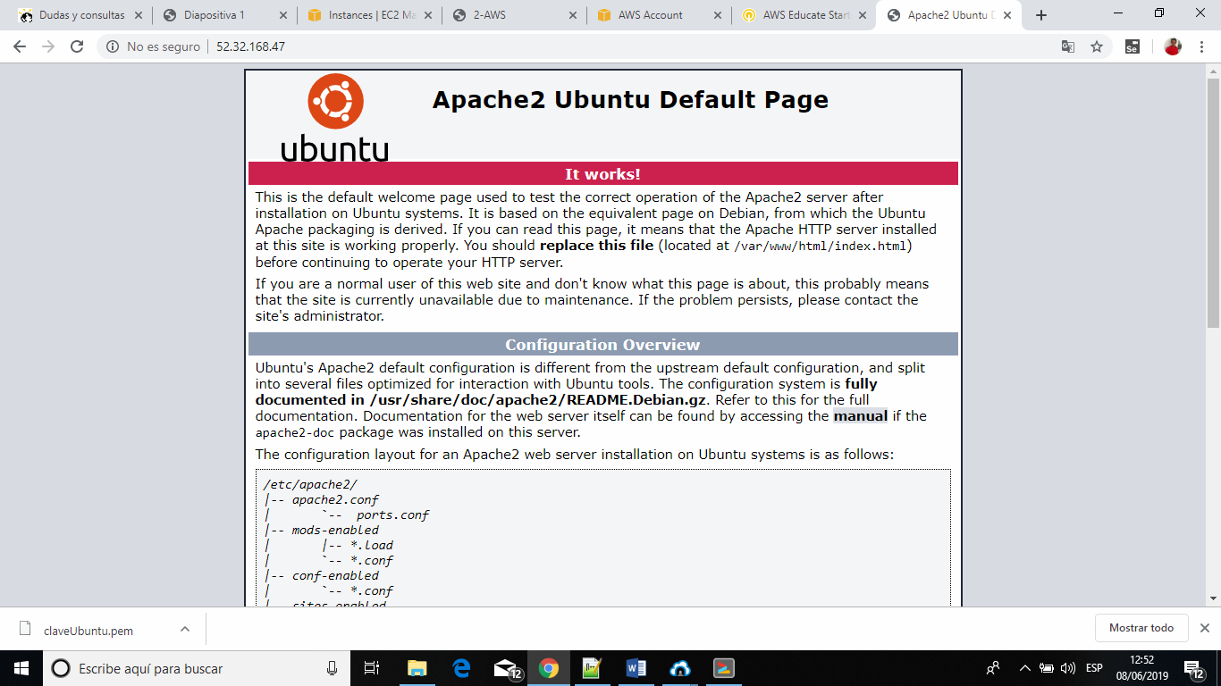

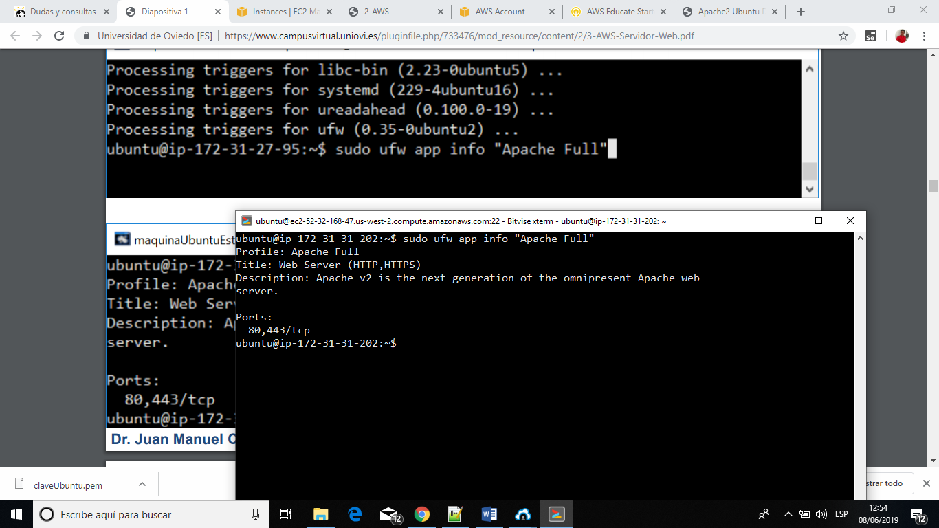

*Creo una carpeta public_html en el directorio:*

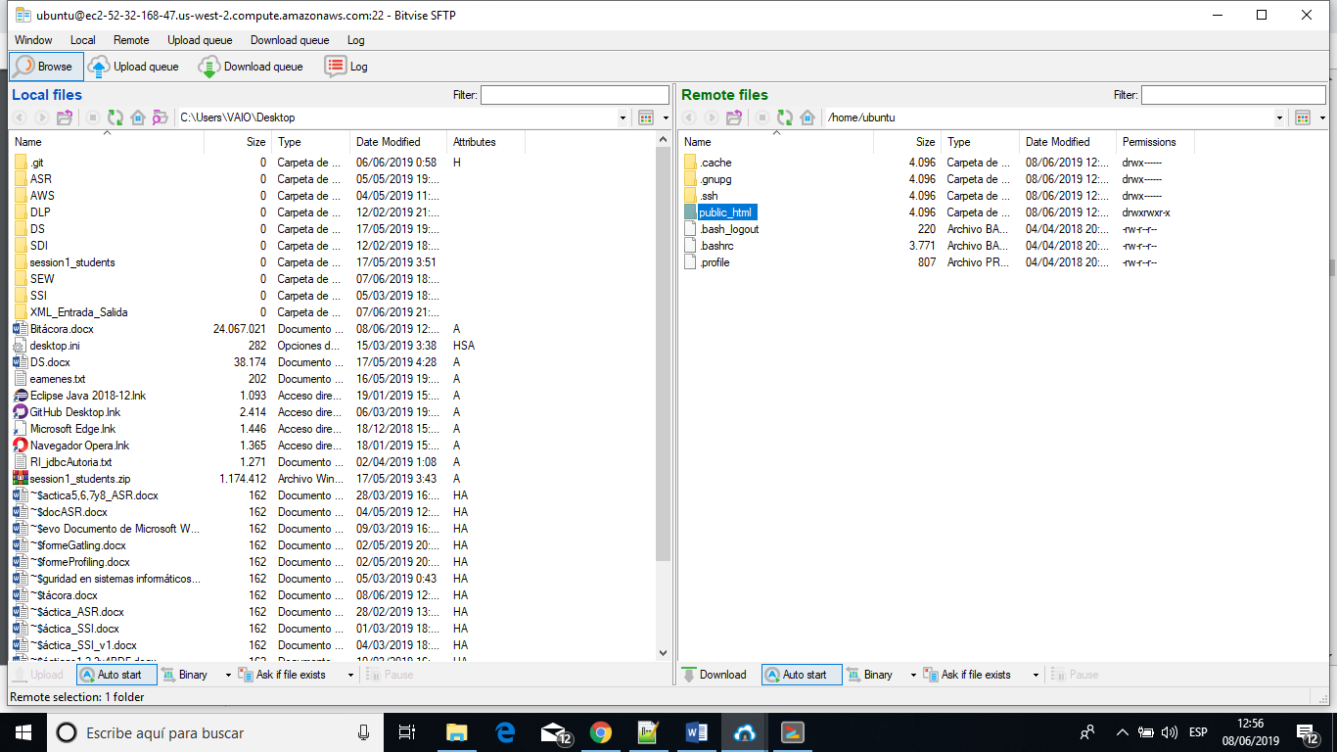

*Comprobación de un archivo index.html “Hola a todos”:*

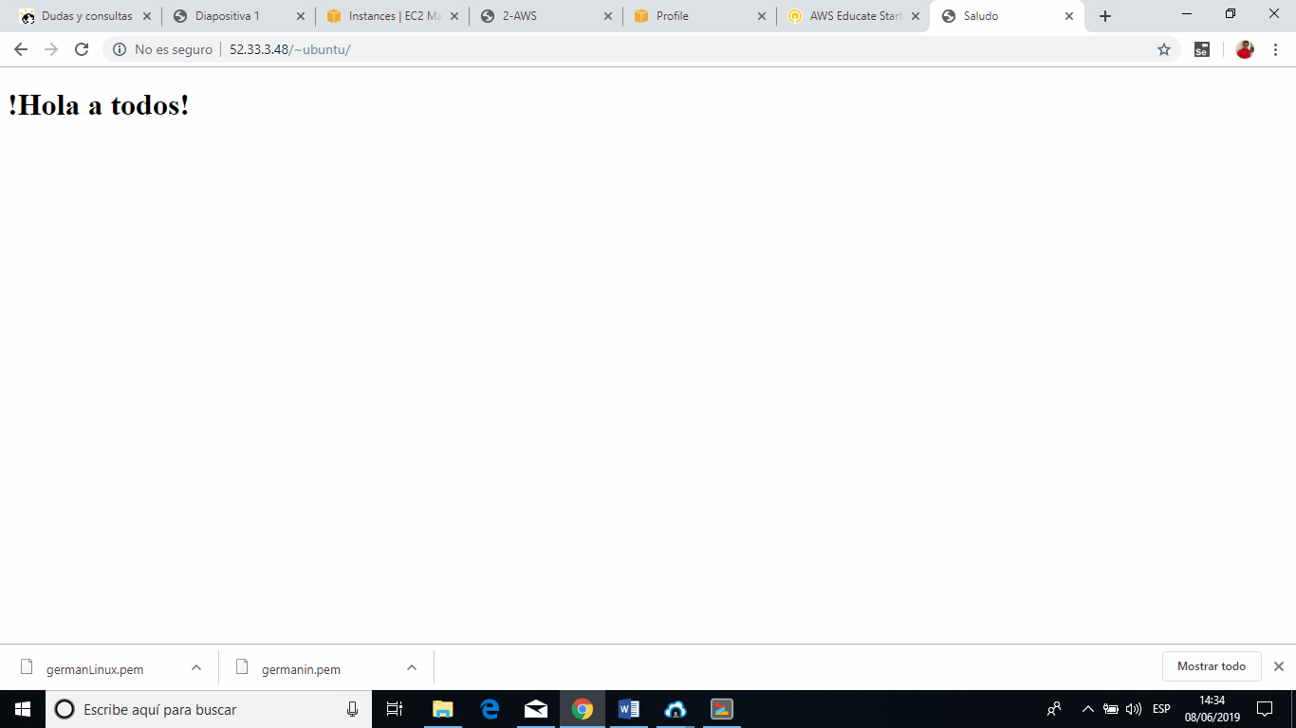

#### Ahora voy a crear una máquina Amazon Linux e instalar Apache

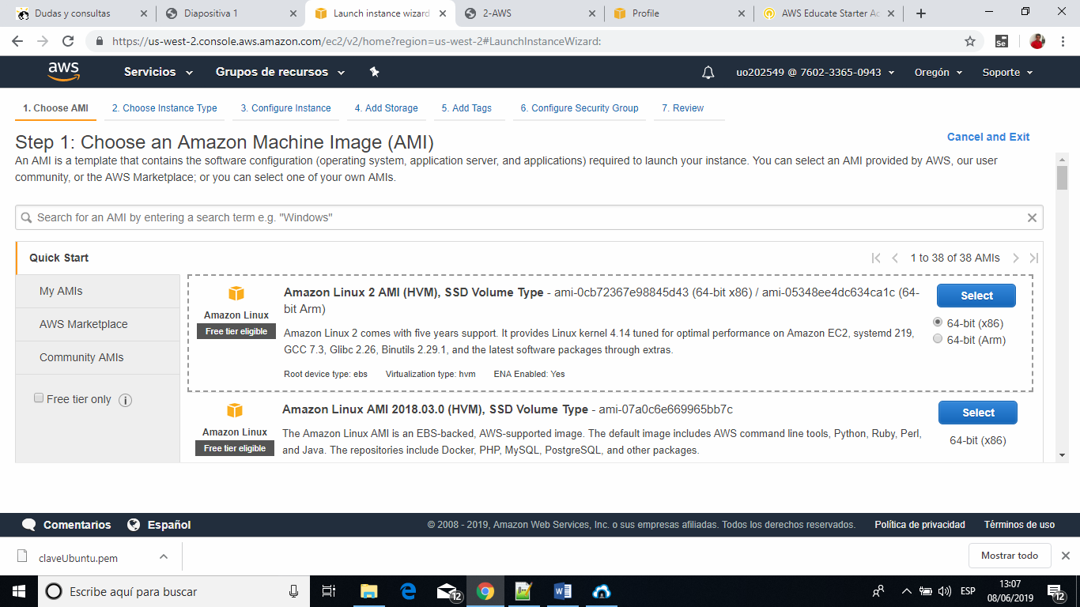

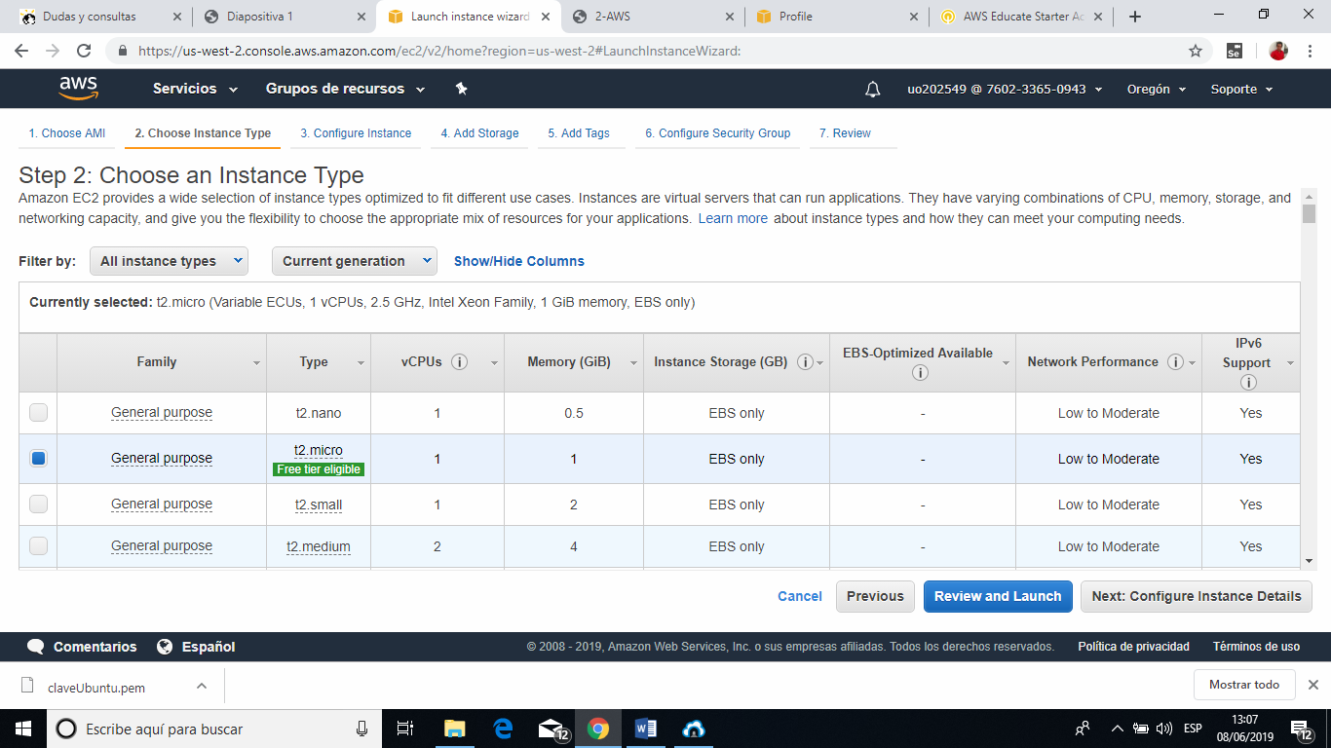

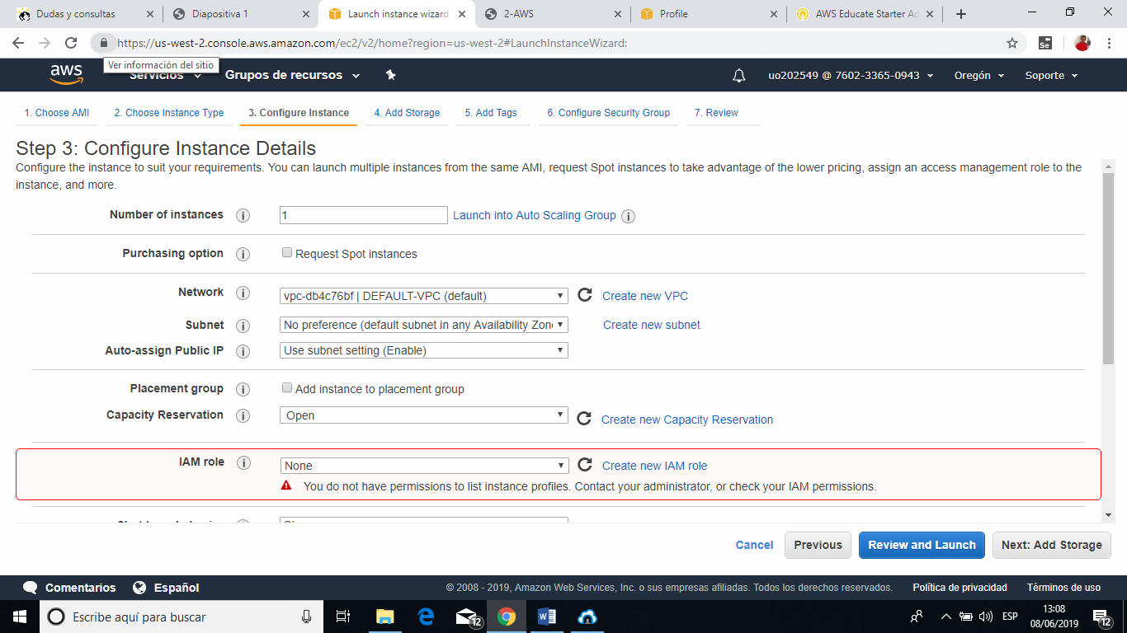

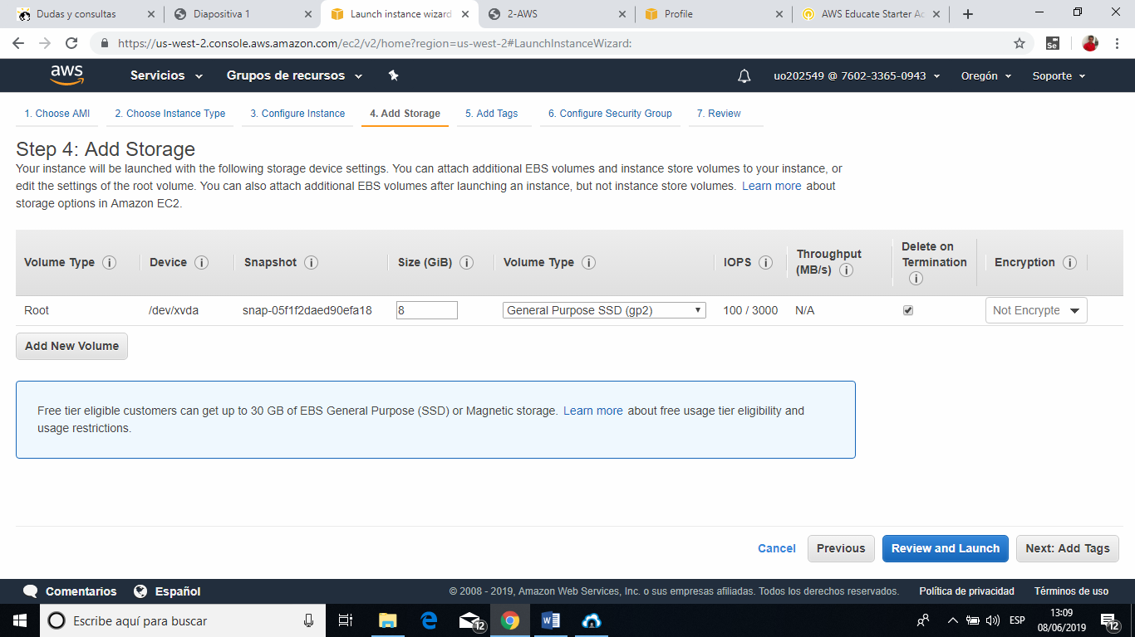

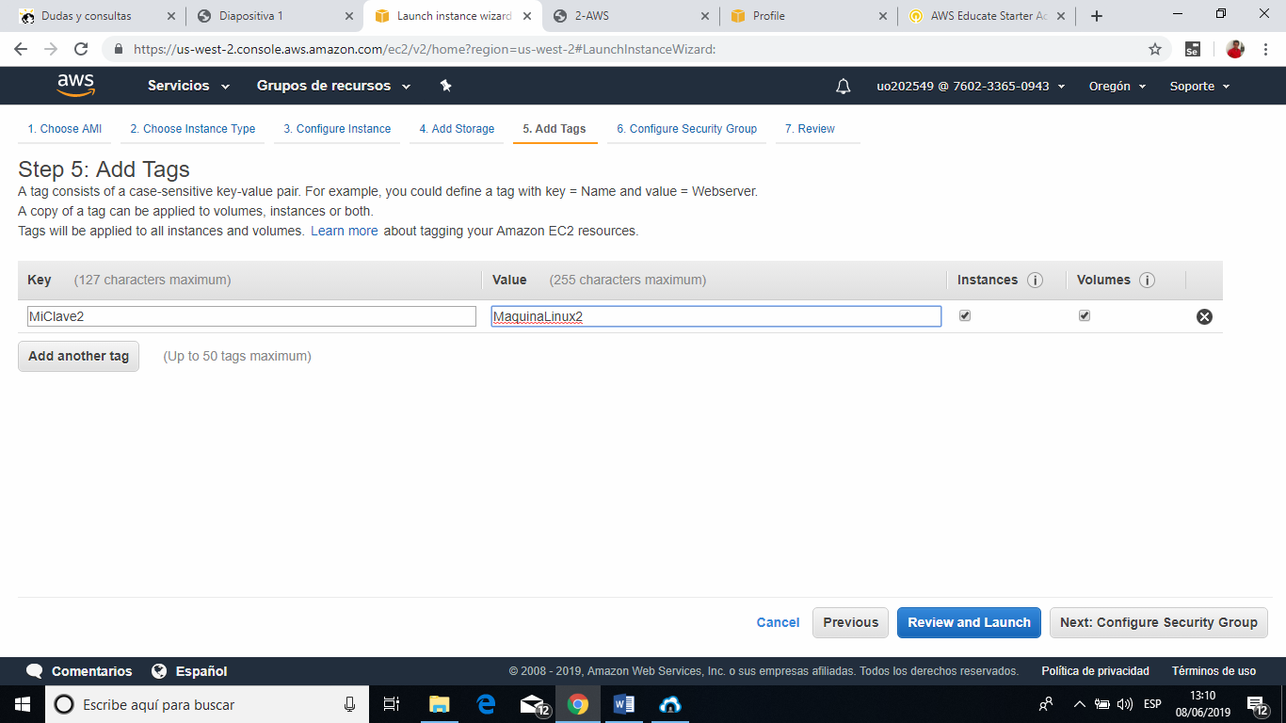

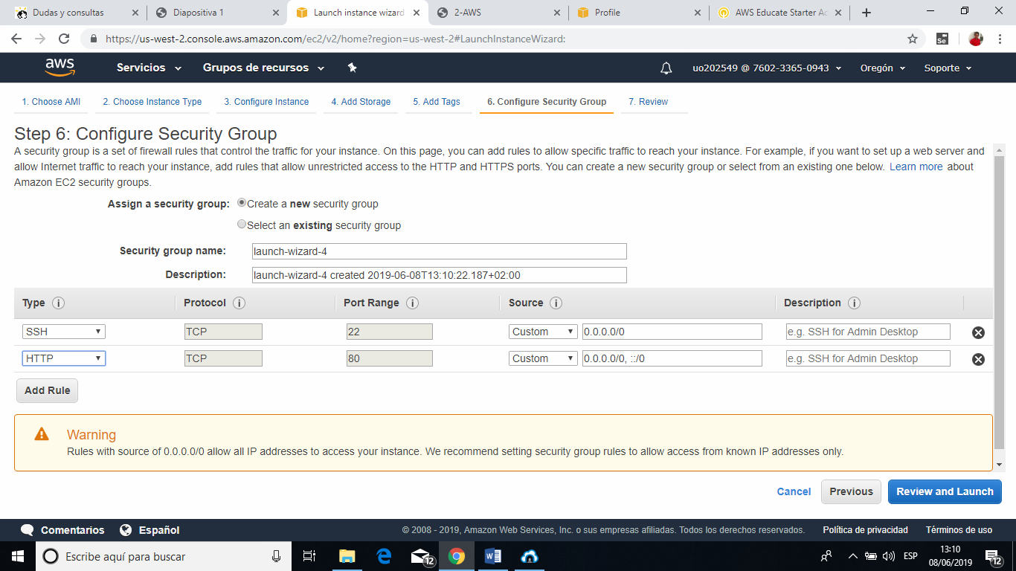

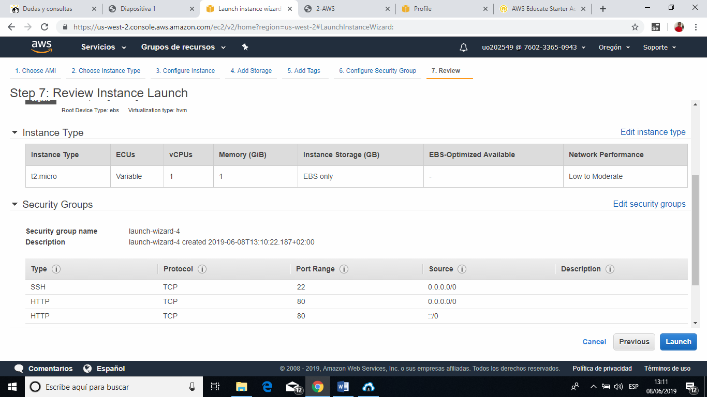

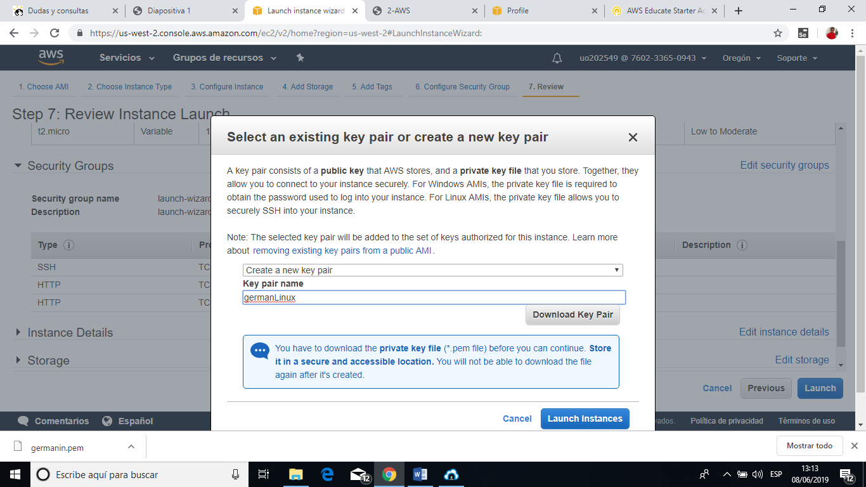

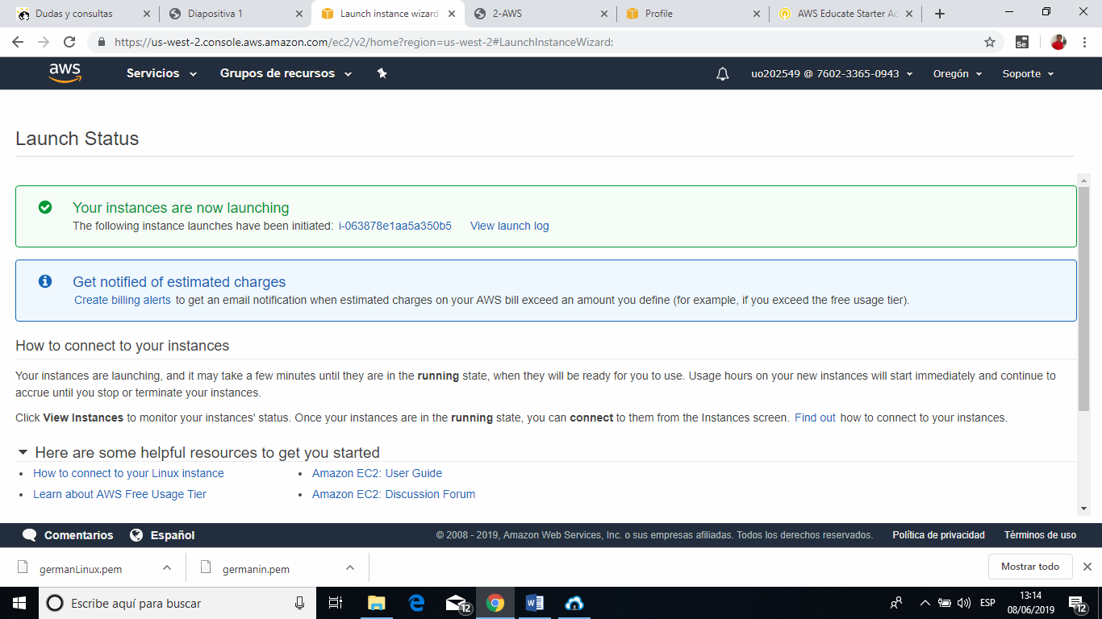

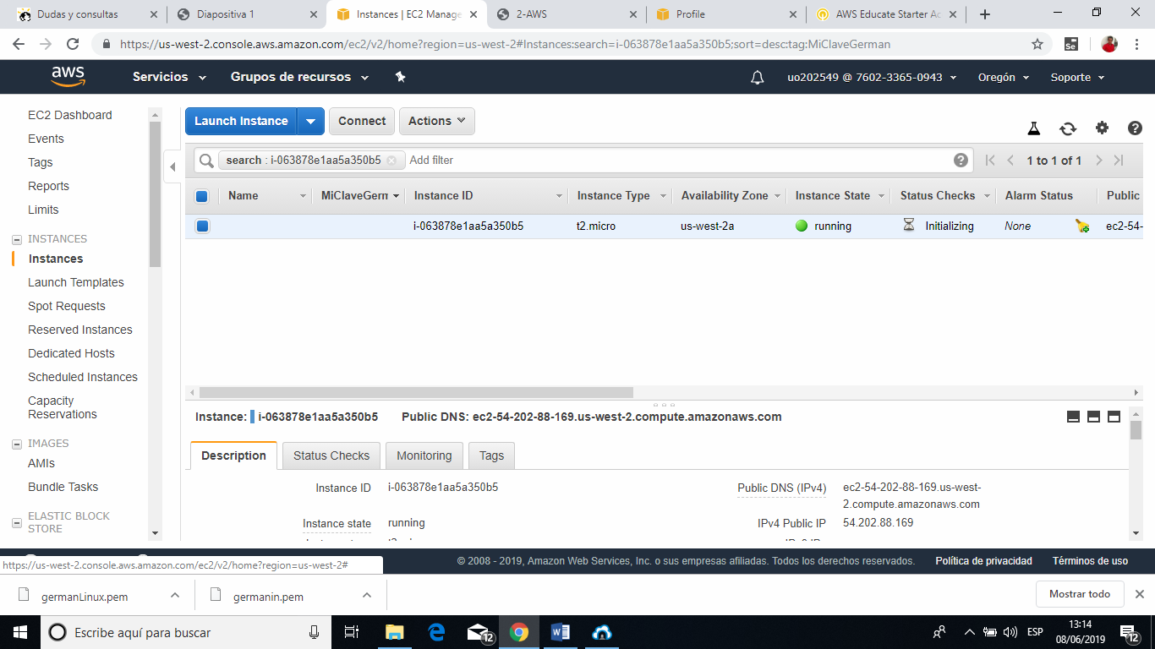

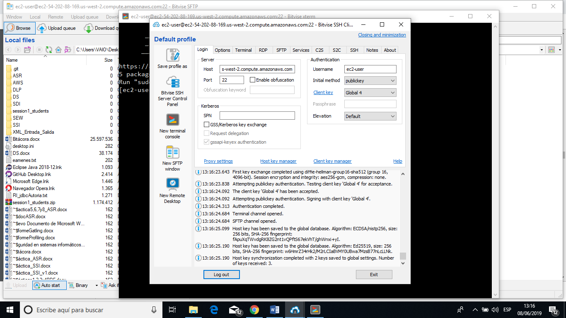

*Actualizar Linux:*

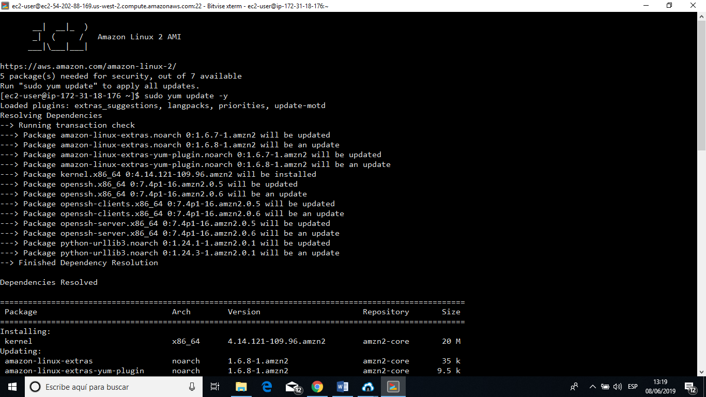

*Instalar httpd:*

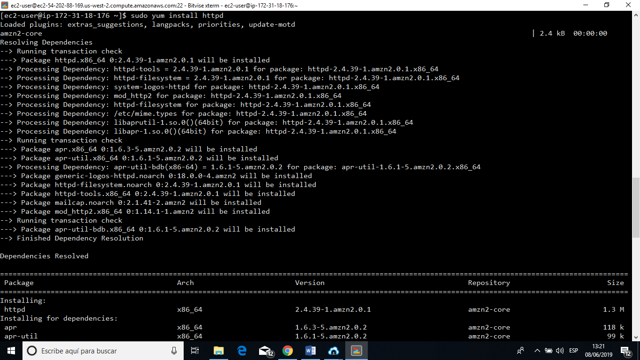

*Arrancar Apache:*

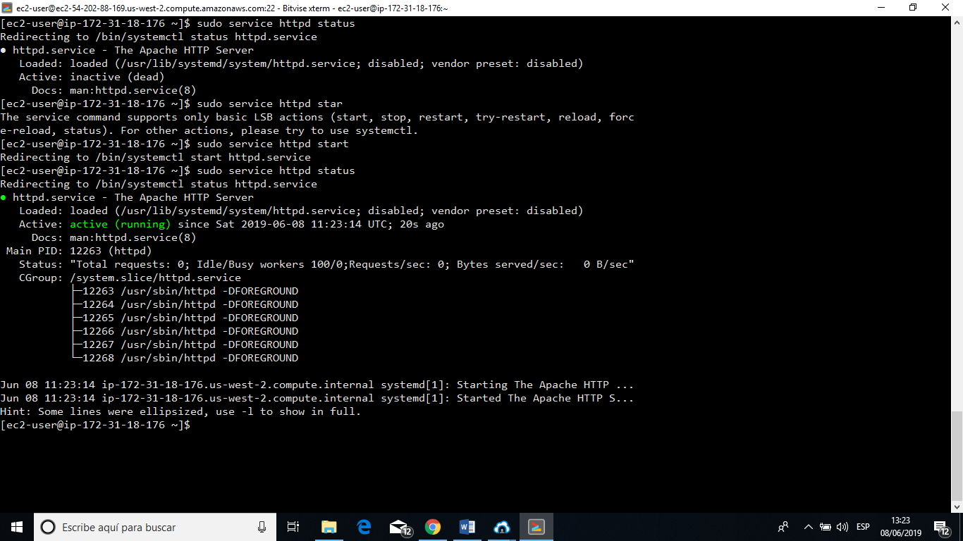

*Comprobando en el navegador:*

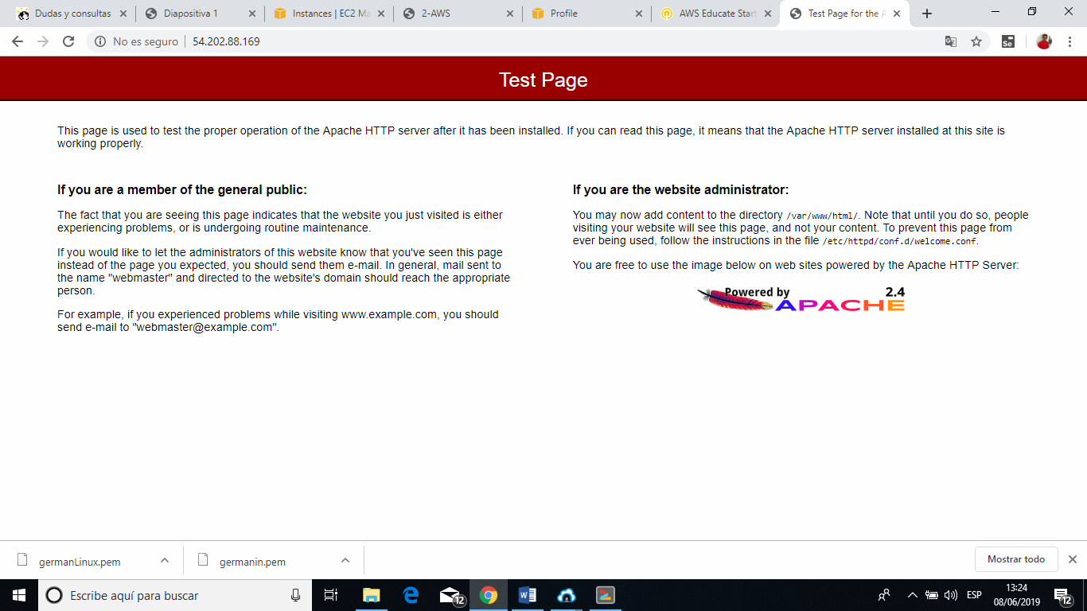

Cambiando permisos:

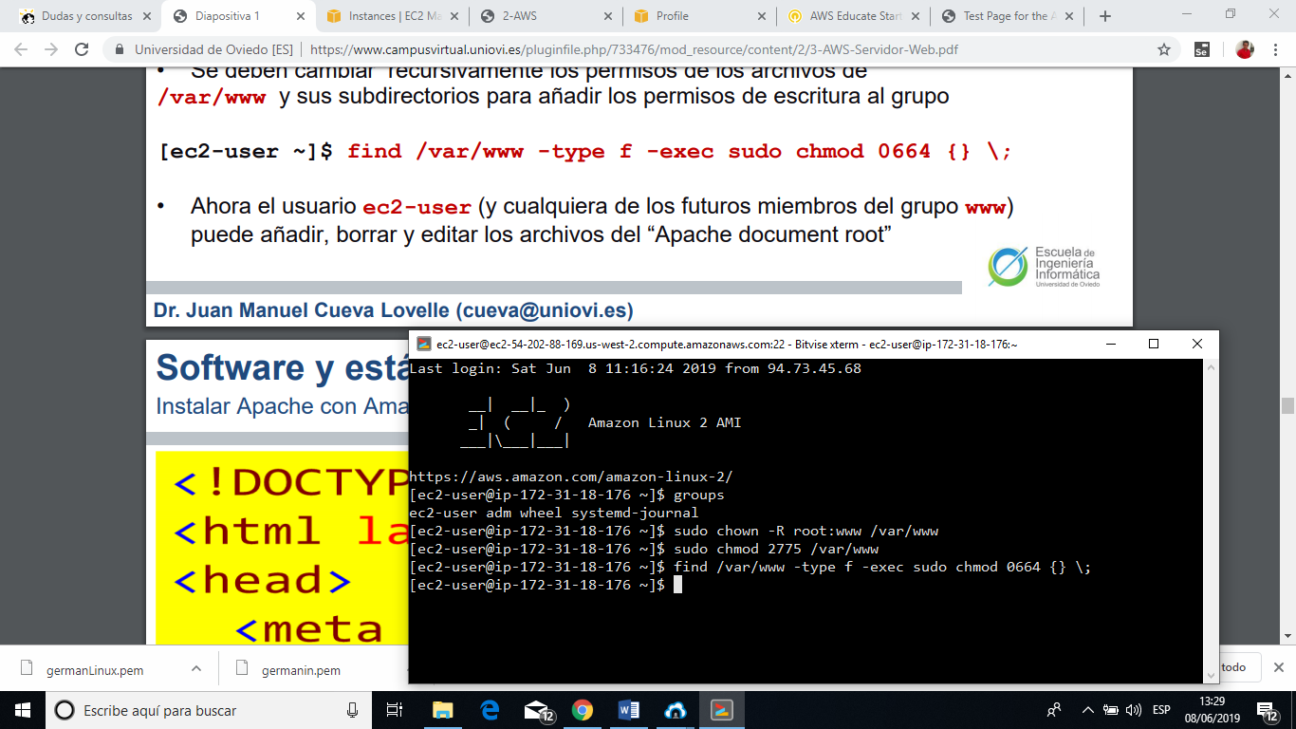

#### Voy a ver si mi aplicación se puede visualizar en alguna de las maquinas que he creado, por lo pronto voy a seleccionar la maquina UBUNTU creada antes:

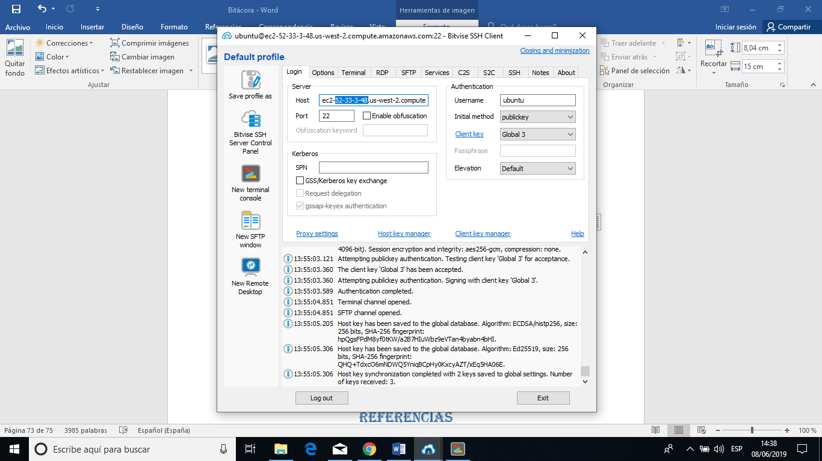

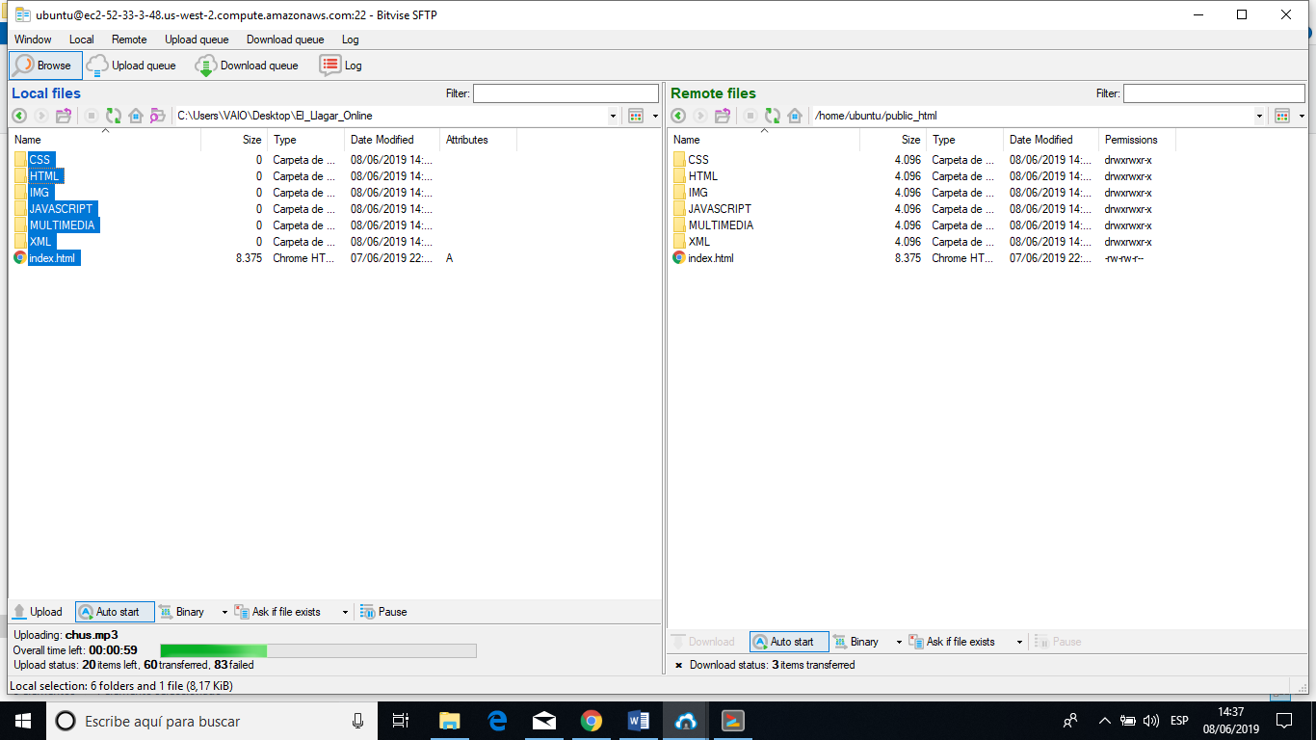

Abro el navegador Chrome:

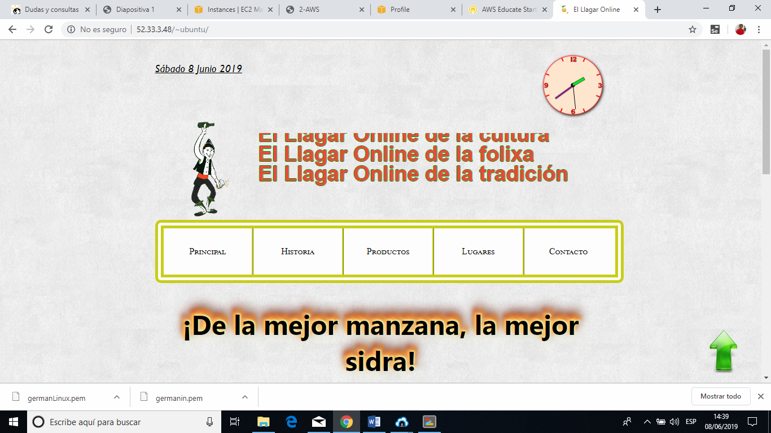

¡Funciona!

# Referencias

## HTML y CSS

Tarjetas en HTML, <https://uicookies.com/css-image-galleries/> y <http://wowslider.com/css-image-gallery-push-stack.html>

Botón ”go-up” en HTML, <https://gist.github.com/01luisrene/bd01ffbaa8a81e59206912b11cf2db2a> y <http://personalizaciondeblogs.blogspot.com/2013/03/como-poner-un-boton-de-subir-arriba.html>

Estilo CSS bordes de botones, <https://www.w3schools.com/css/css_border.asp>

Estilo CSS personalización de cursores, <https://uniwebsidad.com/libros/css/capitulo-13/personalizar-el-cursor>

Diseño responsable:

<https://lenguajecss.com/p/css/propiedades/responsive-design>

<https://www.genbeta.com/desarrollo/responsive-design-estructura-adaptable>

Etiquetas en HTML, <https://html5please.com/#polyfill> y <https://lenguajehtml.com/p/html/semantica/etiquetas-html-de-texto>

Efectos de sombras en HTML, <https://desarrolloweb.com/articulos/sombras-texto-text-shadow-css.html>

Estilo CSS tipos de letras, <https://lenguajecss.com/p/css/propiedades/fuentes-y-tipografias>

Estilo CSS barra menú, <http://www.mclibre.org/consultar/htmlcss/css/css-fuente.html>

Títulos dinámicos en CSS y HTML, <https://ideakreativa.net/efectos-con-texto-css-116-ejemplos-geniales-que-puedes-descargar/>

Estilo CSS tipos de márgenes y rellenos, <https://uniwebsidad.com/libros/css/capitulo-4/margen-y-relleno>

Footer en HTML y CSS, <https://www.creativosonline.org/blog/25-ejemplos-fantasticos-de-footers-en-diseno-web.html> y <https://www.creativosonline.org/blog/27-headers-y-footers-css-para-tu-blog-o-pagina-web.html>

Header en HTML, <https://support.litmos.com/hc/en-us/articles/227739047-Sample-HTML-Header-Code> y <https://www.w3schools.com/howto/howto_css_responsive_header.asp>

Archivos de audio en HMTL, <https://desarrolloweb.com/articulos/sonido-mp3-ejecucion-html5.html>

Posicionamiento de etiquetas en CSS y HTML, <https://geeks.ms/jalarcon/2010/08/13/truco-cmo-centrar-un-elemento-html-con-css/> y <https://www.solvetic.com/tutoriales/article/2831-como-centrar-una-imagen-con-html-y-css/>

Tablas en HTML y CSS, <https://webgenio.com/blog/40-bonitas-plantillas-tablas-css/>

Secciones de un documentos HTML, <http://www.mclibre.org/consultar/htmlcss/html/html-secciones.html>

## XML

Documentos XML bien formados, <http://www.codexexempla.org/curso/curso_1_3.php> y <https://desarrolloweb.com/articulos/documento-xml-bien-formado.html>

El lenguaje de transformación XSLT, <http://www.mclibre.org/consultar/xml/lecciones/xml-xslt.html>

Herramienta de validación de XML y DTD, <https://marketplace.visualstudio.com/items?itemName=IBM.XMLLanguageSupport>

Validador online XML Schema, <http://www.utilities-online.info/xsdvalidation/#.XPWcmYgzbIW>, <https://www.freeformatter.com/xml-validator-xsd.html> y <https://www.corefiling.com/opensource/schemaValidate/>

## JAVASCRIPT

Aplicación básica que simula una tienda online en JAVASCRIPT, HTML y CSS, <https://giltesa.com/2011/02/13/practica-html-css-javascript-tienda-online>

Carrito de la compra en JAVASCRIPT, <https://programadorwebvalencia.com/javascript-ejemplo-carrito-de-compra/>

Restricciones de validación JAVASCRIPT, <https://developer.mozilla.org/es/docs/Learn/HTML/Forms/Validacion_formulario_datos>

Formularios en JAVASCRIPT, <https://es.wikibooks.org/wiki/Programaci%C3%B3n_en_JavaScript/Formularios>, <https://www.aprenderaprogramar.com/index.php?option=com_content&view=article&id=863:formularios-javascript-ejemplos-documentforms-elements-acceso-a-forms-y-campos-id-name-cu01175e&catid=78&Itemid=206> y <https://developer.mozilla.org/es/docs/Learn/HTML/Forms/Your_first_HTML_form>

Intervalos de tiempo en JAVASCRIPT, <https://www.w3schools.com/js/js_timing.asp>

Fecha y hora en JAVASCRIPT, <http://www.foc.es/2017/08/22/3766-como-mostrar-la-fecha-y-hora-actual-en-nuestra-pagina-web-usando-javascripts.html> y <https://lenguajehtml.com/p/html/formularios/controles-campos-fecha-hora>

Consulta de evento OnLoad HTML y JAVASCRIPT, <http://nereida.deioc.ull.es/~pcgull/hli04/js/node36.html>

Reloj en JAVASCRIPT, <https://codepen.io/rajdgreat007/embed/ZpZWbw/?height=400&theme-id=0&default-tab=js,result&embed-version=2>

## Libros

Manual HTML5 (MANUAL IMPRESCINDIBLE) de ALONSO ALVAREZ GARCIA



## Computación en la nube

Campus virtual uniovi, <https://www.campusvirtual.uniovi.es/>

A cerca de AWS, <https://aws.amazon.com/es/what-is-cloud-computing/>